Tema 2: Normas NIDE 3. Piscinas.
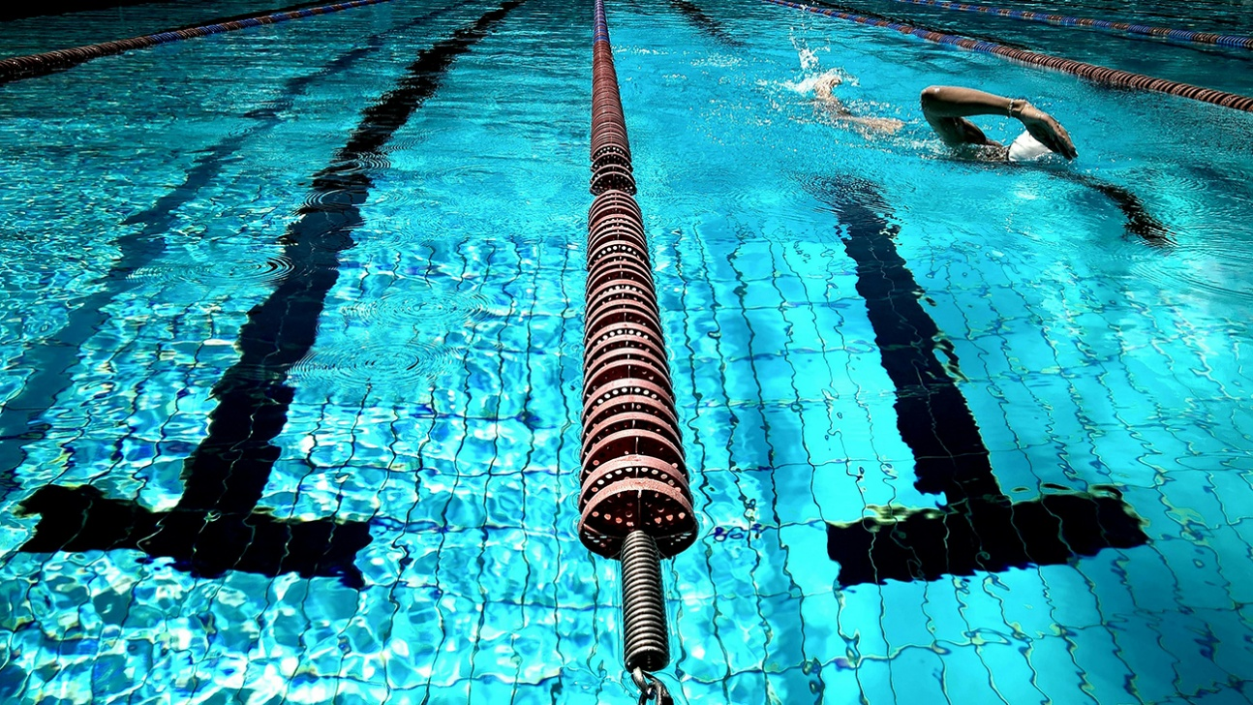

4.7. Normas NIDE 3: Normas Reglamentarias Piscinas.
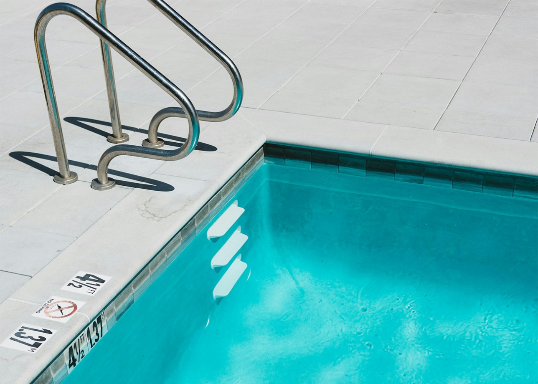

4.7.1. Natación.
A) Ámbito de aplicación.
La presente Norma Reglamentaria es de aplicación en las Piscinas que contengan vasos para la práctica de la natación y donde se vayan a celebrar competiciones de la Real Federación Española de Natación, en sus modalidades de carreras. Es competencia de dicha Federación la homologación de cada instalación para la organización de competiciones oficiales de natación.
Este documento ha sido elaborado con la finalidad de normalizar los aspectos reglamentarios de toda instalación hábil para la práctica de este deporte, para lo cual se han tenido en cuenta el Reglamento vigente de la Real Federación Española de Natación (R.F.E.N.) y el Reglamento Internacional vigente.
En los Proyectos de construcción o reforma de piscinas de natación que deban ser homologadas se incluirá este requisito en la Memoria y el Pliego de Condiciones Técnicas y su importe en el Presupuesto, debiendo ser requisito imprescindible haber obtenido la homologación para poder realizar la recepción de las obras. Así mismo debe considerarse el cumplimiento de la normativa Autonómica y Municipal relativa a las Piscinas de uso colectivo que les afecte.
B) Emplazamiento.
Los vasos de natación estarán incluidos en un Complejo de Piscinas que es un establecimiento con instalaciones acuáticas útiles para el recreo, la educación física y el entrenamiento o competición deportiva de niños, jóvenes y adultos.
Los vasos de natación estarán preferentemente incluidos en Piscinas cubiertas, dado que el entrenamiento deportivo exige una continuidad de uso a lo largo de todo el año, que sea independiente de las condiciones climatológicas más adversas.
Los vasos de natación normalmente serán igualmente validos para el entrenamiento y competición del deporte de water-polo, así como para el entrenamiento y competición del salvamento y socorrismo y de la natación sincronizada, en este último caso adecuándose a las profundidades mínimas requeridas. Véanse las Normas Reglamentarias de water-polo y natación sincronizada.
Los vasos de natación junto con sus bandas exteriores se podrán agrupar con los vasos de recreo, los fosos de saltos, los vasos polivalentes y sus bandas exteriores formando un único recinto.
Deberán estar aislados de los vasos de chapoteo y enseñanza. Véanse las Normas Reglamentarias de Chapoteo y de Enseñanza. En Piscinas al aire libre estarán protegidos del alcance de vientos dominantes que molesten a los usuarios, así como de la proximidad de árboles o plantaciones de hoja caduca que puedan ensuciar los vasos. No existirán sombras arrojadas sobre el vaso que oculten o disminuyan la acción solar.
C) Forma y dimensiones del vaso.
Los vasos de natación tendrán una forma rectangular. La superficie de lámina de agua viene dada por las dimensiones que se encuentran en el cuadro siguiente, cuya elección se basará en el cálculo de necesidades del ámbito servido por la piscina (Véase el apartado correspondiente de las Normas de proyecto de Piscinas) así como en los tipos de competiciones que en dichos vasos se vayan a desarrollar.
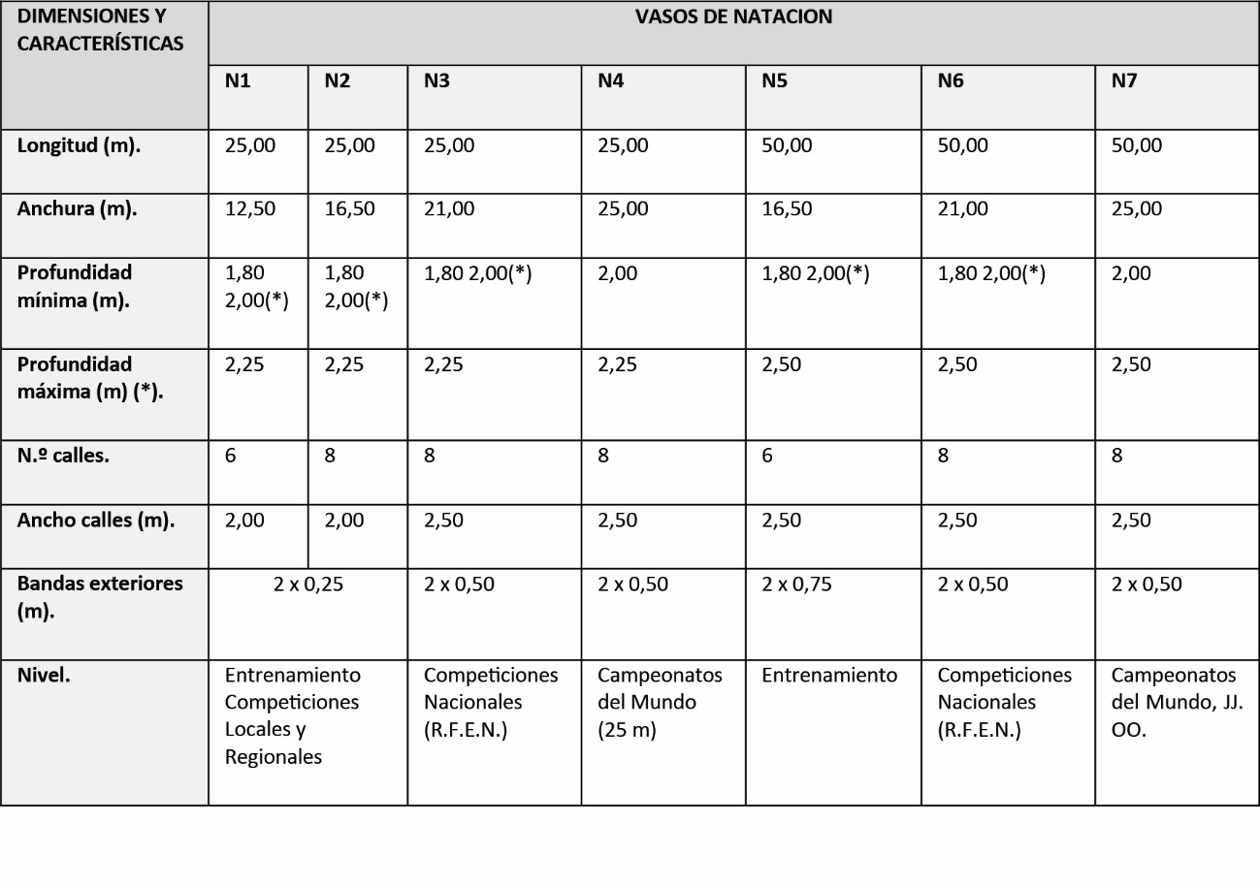
(*) valor recomendado.
La longitud del vaso (distancia mínima entre caras interiores de los paramentos frontales) debe ser tal que cuando se vayan a utilizar paneles de toque de cronometraje electrónico, en los muros extremos de salida o en los de virajes, quede asegurada la distancia de 50,00m o 25,00m entre las caras más próximas de los dos paneles, para lo cual el vaso de la piscina sin paneles debe medir 50,02m o 25,02m respectivamente, ya que estos tienen un grosor de 1cm (Véase punto 19).
Las calles tendrán una anchura mínima de 2,00m y recomendada de 2,50m. En vasos de 25m y de 50m para Competiciones Nacionales, el número de calles será de 8, el ancho de calle será de 2,50m con dos bandas exteriores de 0,50m. En vasos de 25m y de 50m para Campeonatos del Mundo y Juegos Olímpicos, el número de calles será de 8, el ancho de calle será de 2,50m con dos bandas exteriores de 2,50m.
La profundidad mínima requerida es de 1,80m y recomendada de 2,00m. En Campeonatos del Mundo y Juegos Olímpicos la profundidad mínima será de 2,00m.
Los vasos de natación N3 y N6 son aptos para desarrollar en ellos Competiciones Nacionales (R.F.E.N.) El vaso de natación N4 es apto para desarrollar en él Campeonatos del Mundo en 25m.
El vaso de natación N7 es apto para desarrollar en él Juegos Olímpicos y Campeonatos del Mundo. Los vasos N1, N2 y N5 son aptos para el entrenamiento. Los vasos N1 y N2 son aptos para Competiciones locales y Regionales.
La pendiente superficial del fondo no superará el 6% y será como mínimo del 2%, en cualquiera de las líneas que puedan apoyarse en él, desarrollándose su línea de máxima pendiente perpendicular o paralelamente a los muros frontales del vaso.
C) Replanteo y trazado del vaso.
El replanteo del vaso de natación en sus dimensiones de acabado será conforme con las figuras NAT-1, NAT-2, NAT-3, NAT-4, NAT-5, NAT-6 y NAT-7.
Las tolerancias permitidas en las dimensiones del vaso se indican en el siguiente cuadro:
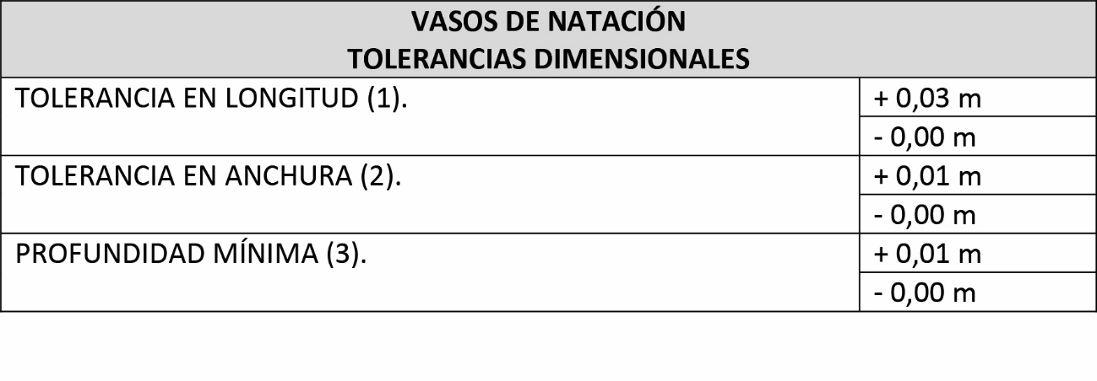
(1) Medida desde 0,30m sobre la superficie del agua a 0,80m bajo la superficie del agua.
(2) Medida sobre planos verticales paralelos a los muros frontales, separados entre sí y con aquellos cada 5m.
(3) Medida en las zonas de profundidad mínima.
D) Bandas exteriores.
Para disminuir o atenuar el efecto del oleaje producido al nadar, cuya onda rebota en los bordes del vaso, perturbando la acción de los nadadores de las calles laterales, se preverán bandas de lámina de agua entre los muros laterales y la última línea flotante con un ancho mínimo de 0,20m, el ancho mínimo recomendado es de 0,25m. En vasos para Competiciones Nacionales el ancho mínimo será de 0,50m.
En vasos de 25m y de 50m para Campeonatos del Mundo y Juegos Olímpicos el ancho será de 2,50m.
E) Playas o andenes.
Para posibilitar la circulación de los usuarios alrededor del vaso, para el control de la Competición, así como para separar la lámina de agua de otras zonas y de zonas ajardinadas en piscinas al exterior, se preverán bandas exteriores al vaso, de playas o andenes pavimentados en todo su perímetro. Las anchuras mínimas de playas o andenes, medidas desde el borde de la lámina de agua serán: 2,00m en los lados laterales, 3,00m en el extremo de las plataformas de salidas y de 2,00m en el otro lado extremo. La anchura recomendada es de 3,50m.
Si existen otros vasos en el entorno como fosos de saltos, vasos de enseñanza, etc. la distancia de separación de ambos será como mínimo de 5m.
En Piscinas para Competiciones Nacionales el ancho mínimo para el control de la Competición será de 2,00m en los lados laterales, de 5,00m en el extremo de las plataformas de salidas y de 2,00m en el otro extremo.
En Piscinas para Competiciones Internacionales y para Nacionales cuando se prevea filmación de TV, el ancho de playas o andenes se adecuará además a este fin.
Cuando se disponga graderío para espectadores, la anchura se adecuará para conseguir una visibilidad perfecta del vaso desde las gradas, quedando el espacio de playas o andenes de uso exclusivo para nadadores, jueces, personal técnico, etc.
La superficie de las playas o andenes será plana y tendrá pendiente de al menos 2% en dirección perpendicular y opuesta al vaso hacia canaleta de recogida de agua perimetral, independiente y alejada de la del vaso.
F) Muros laterales.
Los vasos de natación estarán formados por cuatro muros ó paredes verticales paralelos dos a dos y formando un rectángulo. Las paredes extremas serán perfectamente paralelas y formarán ángulos rectos con la dirección de la carrera y con la superficie del agua. La construcción de los muros y fondo del vaso será sólida quedando asegurada perfectamente su estabilidad, resistencia y estanqueidad.
Para el apoyo o descanso de nadadores durante entrenamientos y competiciones, deberá existir un escalón perimetral a una profundidad bajo el nivel del agua no inferior a 1,60m su anchura estará comprendida entre 0,10m y 0,15m, véase figura NAT– 8.
Cuando se pretenda utilizar un único vaso de 50m de longitud para diferentes modalidades o actividades, se puede disponer un muro frontal móvil que deslizará sobre la playa por medio de raíles en ella y de ruedas en el muro frontal móvil.
Cuando se emplee un muro frontal móvil debe considerarse su anchura (ancho ≥ 1m, ancho ≥ 1,15m con plataformas de salida) en la longitud total del vaso. Los muros móviles deben estar diseñados para colocar sobre ellos las plataformas de salida, los paneles de toque y poder sujetar los cables de las líneas flotantes.
Los muros móviles cumplirán los requisitos de seguridad que indica la norma UNE-EN 13451 - 11:2004 “Requisitos específicos de seguridad y métodos de ensayo adicionales para fondos móviles y paneles móviles de piscinas”.
G) Rebosaderos y accesos al vaso.
Todo vaso de natación deberá disponer de bordillo - rebosadero desbordante al menos en tres lados de su perímetro siendo el cuarto el muro para las plataformas de salida, no obstante, es preferible disponerlos en todo su perímetro. El rebosadero limitará el nivel máximo de agua, desaguará la película superficial de impurezas, servirá de agarre a los usuarios y cumplirá la función de rompeolas.
El bordillo rebosadero será de tipo desbordante con canaleta de desagüe en la playa pavimentada.
Véanse las figuras NAT 9a y NAT 9b.
En las paredes de los extremos deberá permitir la instalación de placas de toque a la altura requerida de 0,30m por encima del nivel de la superficie del agua.
Una parte del perímetro del vaso deberá dedicarse a acceso al interior de la lámina de agua.
Puede hacerse por escaleras verticales o escalas situadas en las esquinas de los lados laterales.
Se colocarán otras a distancia no superior a 20m entre sí.
Las escaleras verticales o escalas tendrán las dimensiones que se indican en la figura NAT- 10a y NAT- 10b y cumplirán las Normas: UNE-EN 13451 “Equipamientos para piscinas. Requisitos generales de seguridad y métodos de ensayo” y UNE-EN 13451-2 “Requisitos específicos de seguridad y métodos de ensayo adicionales para escalas, escaleras y barandillas”.
Las escaleras verticales o escalas no sobresaldrán del plano general de los muros, de modo que se eviten posibles encontronazos entre los que las utilizan y los que evolucionan dentro del agua.
Se recomienda que una escalera al menos alcance el fondo para posibilitar el acceso del personal encargado de la limpieza y conservación. Todos los elementos metálicos serán inoxidables o estarán convenientemente protegidos ante la acción oxidante del agua.
De conformidad con la Norma UNE-EN 13451- 2 citada, las escaleras verticales o escalas cumplirán los requisitos de integridad estructural y resistencia a cargas, la resistencia al deslizamiento de los peldaños será tal que se obtendrá un ángulo mínimo de 24°, así como los requisitos para impedir atrapamiento de tal forma que la distancia entre el escalón superior y la pared no será superior a 8mm y en los restantes escalones la distancia entre escalón y pared será de 0 – 8mm o de 25 – 140mm.
H) Altura libre de obstáculos.
La altura entre la superficie del agua o el pavimento de las playas o andenes y el obstáculo más próximo (cara inferior de techo, cuelgue de viga, luminaria, conducto de aire acondicionado en instalaciones cubiertas) deberá quedar totalmente libre y tendrá un mínimo de 4m.
Cuando se disponga graderío para espectadores, la altura se adecuará para conseguir una visibilidad perfecta del vaso desde las gradas.
I) Orientación solar.
El eje longitudinal del vaso, en piscinas al aire libre, debe coincidir con la dirección N–S, admitiéndose una variación comprendida entre N-NE y N-NO. El muro frontal utilizado para las salidas de las competiciones de natación debe estar situado al Sur.
El eje longitudinal del vaso en piscinas cubiertas debe coincidir con la dirección E-O, siempre que la iluminación natural sea lateral y no cenital y difusa.
J) Tipos de paramentos.
El revestimiento de los paramentos del vaso será de un material impermeable que permita una fácil limpieza y de características antideslizantes, de forma que la resistencia al deslizamiento sea tal que se obtenga un ángulo mínimo de 24° (Clase C) en bordillos rebosaderos y escaleras de piscina, según el método de ensayo descrito en la Norma DIN 51097 que determina las propiedades antideslizantes para zonas con pies descalzos.
La pavimentación de las playas deberá posibilitar la circulación de pies descalzos por su superficie.
El acabado superficial tendrá en estado seco y húmedo un carácter antideslizante que impida los resbalones, por otro lado, su rugosidad deberá ser tal que no moleste o hiera las plantas de los pies descalzos. La resistencia al deslizamiento del pavimento de las playas o andenes será tal que se obtendrá un ángulo mínimo de 18° (Clase B) según el método de ensayo descrito en la Norma DIN 51097 que determina las propiedades antideslizantes para zonas mojadas con pies descalzos.
El pavimento deberá tener resuelto el desagüe superficial de aguas pluviales y/o de chapoteo del vaso, de tal modo que se conduzca a través de una canaleta independiente del rebosadero del vaso al destino correspondiente.
K) El agua.
El agua utilizable en un vaso de natación procederá de la red general de suministro público, en caso de que su procedencia sea de ríos, lagos, manantiales, corrientes subterráneas, etc. es necesario realizar los estudios y análisis pertinentes para garantizar su calidad y obtener la autorización sanitaria para su utilización.
El agua del vaso será un agua con condiciones sanitarias admisibles, para lo cual cumplirá en todo momento los requisitos exigibles de acuerdo con la legislación en vigor que le sea de aplicación y dispondrá de la autorización sanitaria correspondiente.
Para conseguir y mantener el agua del vaso con la calidad exigida existirá un sistema de depuración que filtrará y realizará un tratamiento de desinfección del agua para eliminar microorganismos e impedir el crecimiento de algas y bacterias.
El sistema de depuración se hará mediante recirculación del agua del vaso, dentro de los tiempos máximos autorizados y con el aporte de agua nueva necesaria para mantener la calidad y el nivel del agua del vaso.
La lámina de agua, durante la competición y el uso ordinario de la piscina, deberá estar constantemente a su nivel máximo y sin movimientos o turbulencias apreciables que puedan estar causadas por los equipos de tratamiento de agua.
Los equipos de tratamiento de agua cumplirán los requisitos de seguridad de las normas UNE-EN 13451 “Equipamientos para piscinas. Requisitos generales de seguridad y métodos de ensayo” y UNE-EN 13451-3 “Requisitos específicos de seguridad y métodos de ensayo adicionales para accesorios de piscinas destinados al tratamiento de agua”.
La temperatura del agua de todo vaso de natación para competición y entrenamientos debe ser de 26°C ± 1°C. Hay que reseñar que solo se pueden utilizar energías convencionales para el calentamiento del agua de piscinas cuando estén en locales cubiertos. En piscinas al aire libre solo se pueden utilizar para el calentamiento del agua de la piscina, energías alternativas como la solar, del aire, aguas termales o del terreno. Véase Reglamento de Instalaciones Térmicas en los edificios. Instrucción Técnica Complementaria ITE 10.2 Acondicionamiento de piscinas.
L) El aire.
El aire ambiente de toda piscina cubierta que incluya un vaso de natación, debe estar constantemente a una temperatura entre 2°C y 3°C superior a la del agua de dicho vaso, por razones técnicas y fisiológicas, con un máximo de 28°C.
La humedad relativa debe estar comprendida entre el 55% y 70% siendo recomendable utilizar como valor de diseño el 60%. El mantenimiento de la humedad relativa del ambiente dentro de los límites indicados puede lograrse por medio de una bomba de calor, enfriando, deshumedeciendo y recalentando el aire al mismo tiempo.
En el sistema de ventilación se dispondrán recuperadores del calor del aire expulsado. El uso de energías convencionales para estos fines debe restringirse a suplementar el calor necesario para el aire mínimo de ventilación y las perdidas por transmisión. El uso de recuperadores o bombas de calor es obligatorio para piscinas cubiertas de capacidad mayor de 80m³ o cuya superficie de lámina de agua sea mayor de 50m². Véase Reglamento de Instalaciones Térmicas en los edificios. Instrucción Técnica Complementaria ITE 10.2 Acondicionamiento de piscinas.
M) Iluminación.
La iluminación artificial será uniforme y de manera que no dificulte la visión de los nadadores, jueces, cronometradores ni de los espectadores y no debe provocar reflejos en la lámina de agua. Cumplirá la norma UNE-EN 12193 “Iluminación de instalaciones deportivas” y conseguirá los siguientes niveles mínimos de iluminación:
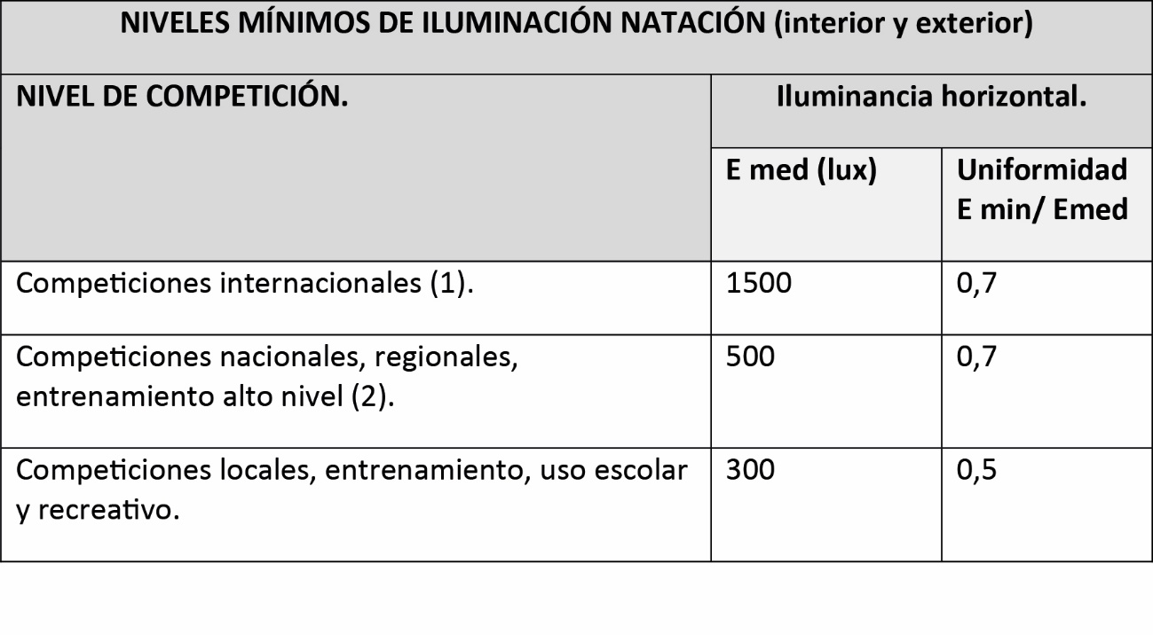
(1) En todo el ámbito de la piscina (vaso) resto 750 lux.
(2) Valor mínimo medido sobre las plataformas de salida y los extremos de viraje: 600 lux.
Las luminarias no deben colocarse sobre la vertical de la lámina de agua, en caso excepcional de que se coloquen en esa posición, deben disponerse pasarelas de acceso a las luminarias para conservación y mantenimiento.
Para retransmisiones de TV color y grabación de películas se requiere un nivel de iluminancia vertical de al menos 800 lux, no obstante, este valor puede aumentar con la distancia de la cámara al objeto. Para mayor información debe consultarse la norma citada.
N) Líneas de señalización.
Cada calle estará señalizada en el fondo del vaso mediante una línea con su eje central paralelo a los muros laterales del vaso, perpendicularmente a los muros frontales y con las siguientes características reglamentarias (Véase figura NAT– 8):
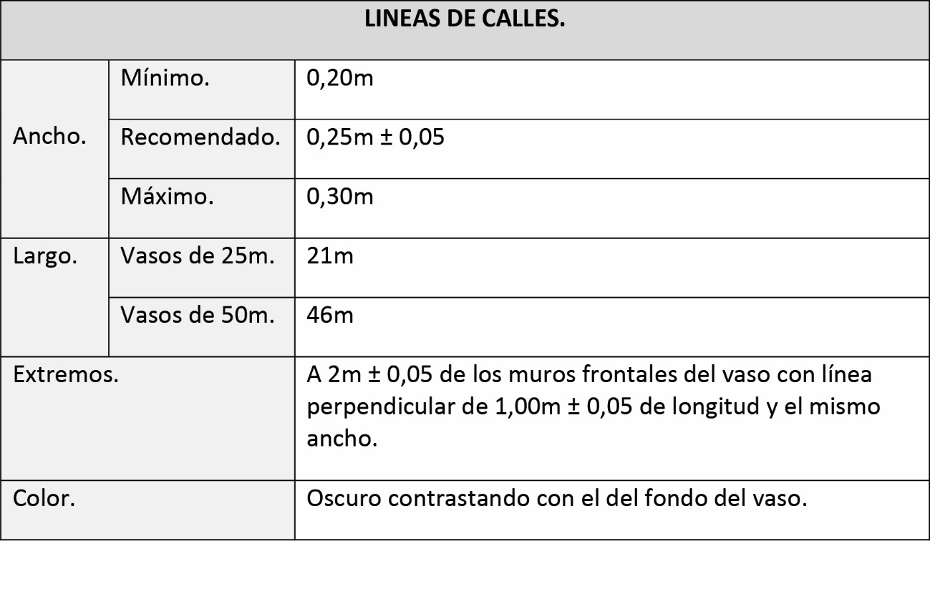
Las líneas de llegada son las líneas de señalización de calles en los muros frontales, se trazarán en el centro de cada calle y con su eje central vertical. Serán continuas y se trazarán sobre los muros frontales y sobre los paneles de toque. Las líneas de llegada abarcarán desde el borde del vaso (límite superior del muro vertical) hasta el fondo (límite inferior en su arista de encuentro con el plano del fondo. En esta línea se trazará una cruceta (línea perpendicular) de 0,50m ± 0,05 de largo y situado su eje a 0,30m ± 0,05 bajo la lámina de agua, véase figura NAT- 8.
Se recomienda que las líneas de señalización tengan un ancho de 0,25m y sean de color azul marino o ultramar sobre un fondo blanco crema o azul cielo.
Ñ) Líneas flotantes.
Las líneas flotantes, también llamadas corcheras, delimitan físicamente la separación entre calles de natación. Estarán compuestas por una sucesión continua de flotadores de sección transversal circular, con un diámetro mínimo de 0,05m y máximo de 0,15m. Estos flotadores estarán engarzados por un cable tensor, cuyos extremos estarán sujetos a ganchos empotrados en los muros extremos, el cable tensor permitirá que las líneas flotantes estén firmemente extendidas y tirantes. El sistema de enganche permitirá con facilidad su montaje y desmontaje alternativo. Entre cada calle existirá solo una línea flotante.
En una longitud de 5m desde cada extremo del vaso el color de los flotadores será distinto del resto de los flotadores. A 15m desde cada extremo se colocará un flotador de distinto color como indicador de virajes de espalda y es conveniente colocar un flotador de distinto color en la mitad de la línea flotante para señalizar el centro del vaso. Deberá, además preverse, en su caso, el anclaje y la colocación de líneas flotantes para la delimitación del campo de water-polo.
Todos los elementos metálicos serán inoxidables o estarán convenientemente protegidos ante la acción oxidante del agua. Los elementos plásticos serán inalterables a las condiciones climatológicas más adversas.
Las líneas flotantes cumplirán los requisitos de seguridad establecidos en las normas UNE-EN 13451 “Equipamientos para piscinas. Requisitos generales de seguridad y métodos de ensayo” y UNE-EN 13451-5 “Requisitos específicos de seguridad y métodos de ensayo adicionales para líneas de calle” según se indica en el cuadro resumen a continuación:
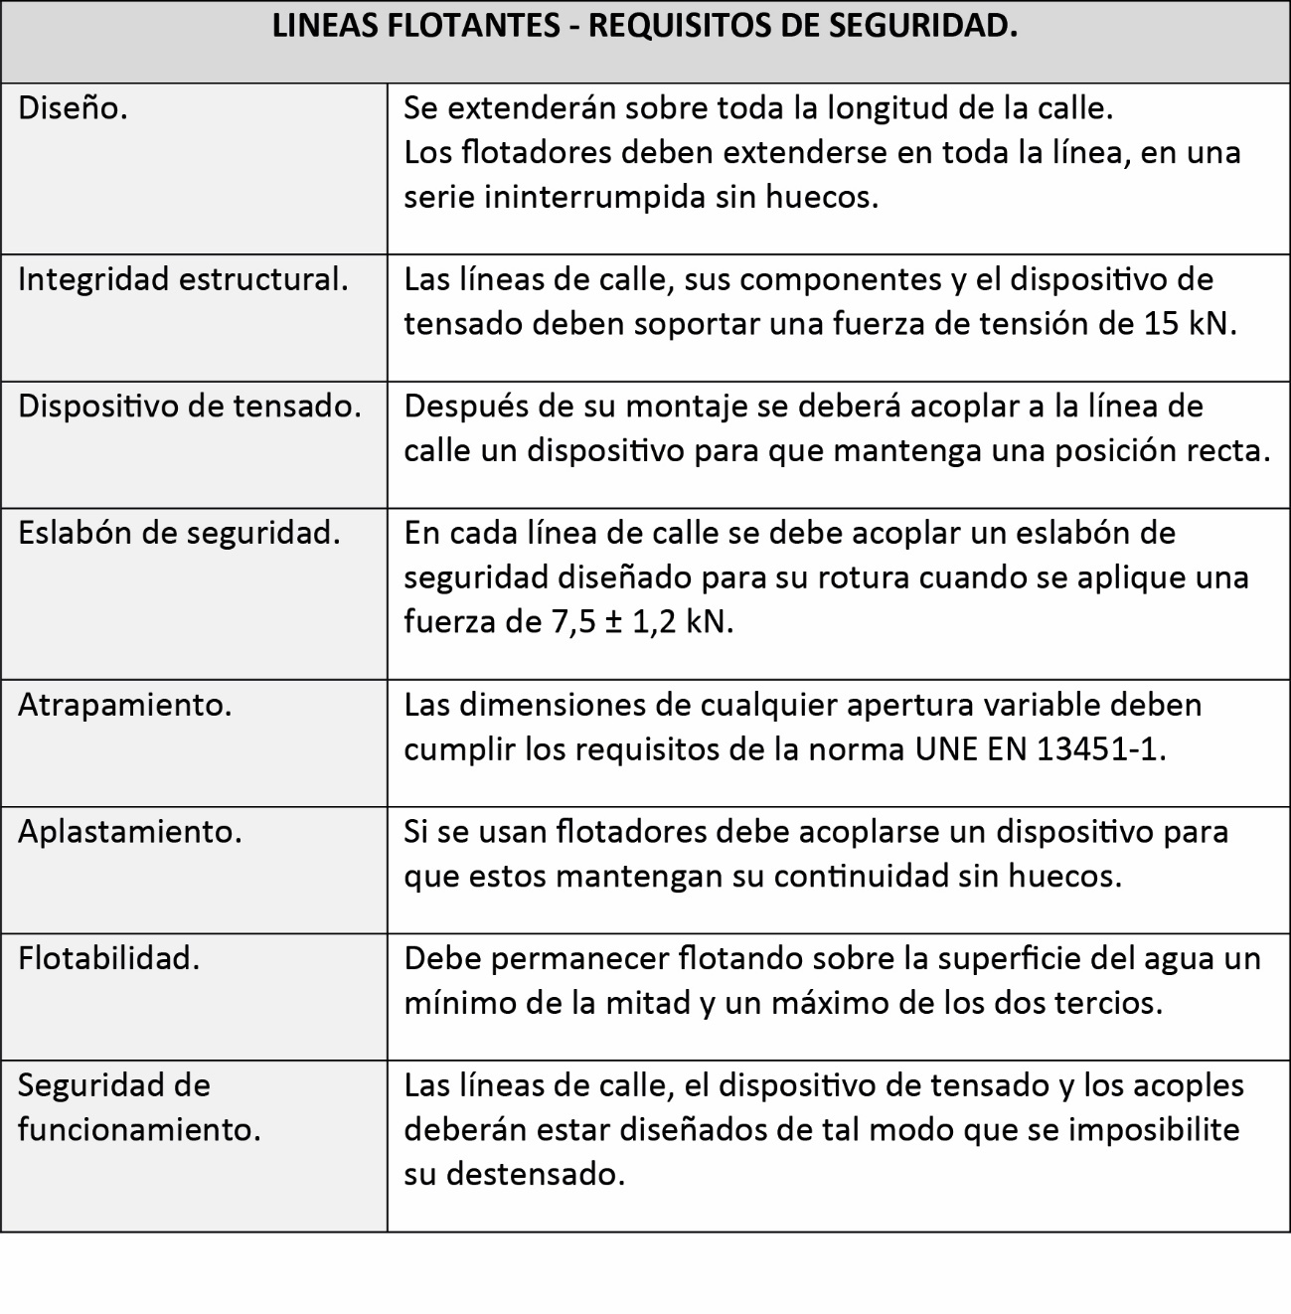
O) Plataformas de salida.
Las plataformas o bases de salida son los elementos elevados sobre el nivel general de la playa desde los cuales efectúan sus salidas los nadadores, véanse las figuras NAT-11a, NAT-11b, NAT - 11c y NAT-11d. Deberá existir una plataforma de salida fija por cada calle, situándose todas sobre el bordillo de uno de los muros frontales. Es optativa su previsión sobre el bordillo del muro frontal contrario o sobre los muros laterales buscando una mayor utilización del vaso para entrenamientos. La fijación de la plataforma a la playa será tal que se proporcione la rigidez de empotramiento adecuada y sin efecto trampolín.
Las plataformas de salida cumplirán los requisitos de seguridad de las normas UNE-EN 13451 “Equipamientos para piscinas. Requisitos generales de seguridad y métodos de ensayo” y UNE-EN 13451-4 “Requisitos específicos de seguridad y métodos de ensayo adicionales para plataformas de salida”.
La altura de estas plataformas sobre el nivel máximo de la lámina de agua estará comprendida entre 0,50m y 0,75m, en consecuencia, tendrán mayor altura las plataformas que se coloquen sobre bordillos rebosaderos de nivel desbordante que las que se coloquen sobre bancada corrida.
En cualquier caso, existirá un escalón intermedio bien sea la bancada corrida o en la propia plataforma a una altura inferior a 0,40m.
La base superior de apoyo de los pies de los nadadores tendrá una superficie mínima de 0,50m x 0,50m. Será un plano inclinado hacia el vaso con una línea de máxima pendiente no superior a 10° y paralela a los muros laterales del vaso. Esta superficie deberá tener un acabado antideslizante con resistencia al deslizamiento tal que se obtendrá un ángulo mínimo de 24° según la Norma citada UNE-EN 13451- 4.
El escalón o la superficie horizontal de la bancada tendrá las mismas características antideslizantes. Todas las aristas deberán estar redondeadas de forma que no resulten peligrosas.
Para que el nadador se agarre por la parte frontal y por los lados a la plataforma en las salidas hacia delante, si la plataforma tiene un grosor mayor de 0,04m existirán unos agarraderos o asideros a 0,03m desde la superficie de la plataforma de, al menos, 0,10m de ancho en cada lado y de 0,40m de longitud en el frente véase la figura NAT-12.
Para posibilitar la salida de las pruebas de nado de espalda, existirán unos asideros de mano. Se colocarán horizontal y verticalmente a una altura entre 0,30m y 0,60m de la altura de la lámina de agua. Los asideros estarán unidos firmemente a la plataforma consiguiendo una inmovilidad absoluta. Se colocarán paralelos al muro frontal correspondiente y sin sobresalir del plano de ese muro. La sección transversal será redondeada, oval o elíptica de dimensiones entre 0,025m y 0,040m.
Cada plataforma estará numerada en sus cuatro caras laterales de forma que sea claramente visible por los jueces. La base de salida número 1 estará situada en el lado derecho mirando de frente al vaso desde el extremo de salida.
La plataforma de salida cumplirá los requisitos de integridad estructural de la norma UNE-EN 13451 – 4 citada. Todos los elementos metálicos serán inoxidables o estarán protegidos contra la acción oxidante del agua y serán inalterables a las condiciones climatológicas más adversas.
P) Panales de toque.
En todos aquellos vasos de natación cuyo sistema de bordillo - rebosadero elegido no permita la existencia de una franja de 0,30m de muro frontal vertical por encima de la lámina de agua, se preverá la instalación de unos paneles de toque. Dichos paneles permitirán por encima del agua el toque de los nadadores en sus llegadas y el volteo en sus virajes, véanse las figuras NAT-11a, NAT-11b y NAT-13.
Los paneles de toque tendrán 0,30m de altura por encima de la lámina de agua y por longitud la anchura total de cada calle del vaso. Los paneles de toque o placas de giro cumplirán los requisitos de seguridad de las normas UNE-EN 13451 “Equipamientos para piscinas. Requisitos generales de seguridad y métodos de ensayo” y UNE-EN 13451-6 “Requisitos específicos de seguridad y métodos de ensayo adicionales para placas de giro”.
Cada panel estará formado por una chapa metálica perforada o rejilla adecuada que permita el paso del agua a su través hasta una altura de 100mm desde su parte inferior. Estos paneles irán sujetos con firmeza al muro vertical, a la playa o a las plataformas de salida de forma que su inmovilidad sea absoluta. Tendrán la integridad estructural de resistencia a cargas que indica la norma UNE-EN 13451-6 citada. Los bordes superiores y laterales deben estar diseñados de modo que sean aptos para su agarre, con un grosor entre 25mm y 50mm. Las aperturas entre paneles de toque para colocar las líneas flotantes o corcheras, tendrán una anchura inferior a 8 mm, en caso de que la apertura sea mayor deberá ir provista de un dispositivo de cierre para evitar riesgos de atrapamiento. Los huecos entre paneles de toque y playas o muros del vaso tendrán una anchura inferior a 8mm. Todos los elementos metálicos serán inoxidables o estarán protegidos contra la acción oxidante del agua y serán inalterables a las condiciones climatológicas más adversas.
Q) Equipo de clasificación automático.
En todos aquellos vasos de natación en los que se vayan a celebrar competiciones de Juegos Olímpicos, Competiciones Mundiales, Continentales y Nacionales, deberá existir un equipo de clasificación automático y semiautomático que registre el tiempo empleado por cada nadador y determine su clasificación en la carrera, de acuerdo con las reglas de la Real Federación Española de Natación y la Federación Internacional de Natación.
La clasificación y el cronometraje serán con dos decimales (1/100 de segundo). El equipo que se instale no debe molestar a las salidas y los giros de los nadadores ni del sistema de rebosamiento del vaso.
El equipo de clasificación automático debe ser activado por quien da la salida y no tendrá ningún cable sobre la playa de la piscina. Para el registro de tiempos del Equipo de clasificación automático se dispondrán paneles de toque electrónicos con las características que se indican en el punto siguiente. También es necesario disponer de un panel electrónico para los espectadores y un Centro de control con aire acondicionado de dimensiones mínimas de 6,00m por 3,00m situado entre 3m y 5m del muro de llegada, con vista libre sin obstrucciones durante toda la carrera del muro de llegada, el juez árbitro tendrá un acceso fácil al Centro de control durante la competición, estando asegurado en todo momento la seguridad de dicho Centro de control.
Un equipo de clasificación semiautomático puede utilizarse como equipo de reserva.
R) Paneles de toque electrónicos para el equipo de clasificación automático.
En todos aquellos vasos de natación en los que se vayan a celebrar competiciones de Juegos Olímpicos, Competiciones Mundiales, Continentales y Nacionales, deberán existir en los muros frontales paneles para control del tiempo por procedimiento electrónico. Su colocación, ocasional o definitiva, debe ser considerada ya que afecta a la longitud del vaso, véase punto 2.
Estos paneles permitirán el toque de los nadadores en sus llegadas o en sus volteos para el registro electrónico de los tiempos. El equipo electrónico de cada calle debe estar conectado independientemente, de tal forma que pueda ser controlado por separado.
Los paneles tendrán unas dimensiones de 2,40m de ancho, 0,90m de alto y un espesor de 0,01m ± 0,002m y estarán instaladas en posición fija en el centro del paramento frontal correspondiente a cada calle, 0,30m por encima del nivel máximo de la lámina de agua y 0,60m por debajo de dicho nivel. Véase la figura NAT-14. En piscinas de 25m cuando el ancho de calle es de 2,00m podrán utilizarse paneles de toque de 1,90m de ancho por 0,90m de alto.
La superficie de los paneles de toque debe ser de un color brillante, debiendo estar así mismo trazada completamente sobre ellos la línea de llegada de señalización de calles tal como se indica en el punto 14. El perímetro y los bordes de los paneles de toque deben estar definidos por un borde negro de 0,025m.
Los paneles de toque pueden ser portátiles, de forma que puedan ser retirados de la piscina cuando no haya competiciones.
Los paneles de toque deben estar protegidos contra el riesgo de descarga eléctrica y no deben tener bordes cortantes.
Todos los elementos metálicos serán inoxidables o estarán protegidos contra la acción oxidante del agua y serán inalterables a las condiciones climatológicas más adversas.
S) Líneas de banderolas.
Existirán unas líneas de banderolas suspendidas sobre el vaso con la finalidad de indicar en las competiciones de natación las salidas que sean anuladas por los jueces o los virajes en las pruebas de espalda. Dichas banderolas estarán engarzadas por un cable tensor unidos a sendos soportes verticales. Estas líneas de banderolas se colocarán paralelamente al plano vertical de los muros frontales del vaso. Los soportes estarán situados de forma que no impidan la circulación necesaria de personas por las playas durante las competiciones. Véanse las figuras NAT-1 y siguientes.
La fijación de los soportes a la playa deberá ser preferentemente mediante un tubo de anclaje con tapa de la profundidad de empotramiento que proporcione la rigidez del soporte adecuada. Todos los elementos metálicos estarán protegidos contra la acción oxidante del agua y serán inalterables a las condiciones climatológicas más adversas.
Deberán preverse las siguientes líneas de banderolas:
- Líneas indicadoras de virajes (2) en el nado de espalda, situadas a 5m de distancia del plano vertical de cada uno de los muros frontales y suspendidas sobre la superficie del agua a una altura entre un mínimo de 1,80m y un máximo de 2,50m. Los soportes fijos de apoyo de estas líneas de banderolas estarán colocados a 5m desde cada extremo de la pared. Así mismo se colocarán señales distintivas a ambos lados del vaso si no existen en las corcheras a 15m desde cada extremo de la pared.
- Líneas de salidas nulas, situadas a 15m de distancia del plano vertical del muro frontal de salidas y suspendidas sobre la superficie del agua a una altura mínima de 1,20m. Estará sujeta a los soportes fijos por medio de un dispositivo o mecanismo que permita soltarla fácilmente. La cuerda deberá cubrir de forma efectiva todas las calles cuando se la deje caer.

4.7.2. Natación sincronizada.
A) Ámbito de aplicación.
La presente Norma Reglamentaria es de aplicación en las Piscinas que contengan vasos para la práctica de la natación sincronizada y donde se vayan a celebrar competiciones de la Real Federación Española de Natación, en sus modalidades de figuras y rutinas. Es competencia de dicha Federación la homologación de cada instalación para la organización de competiciones oficiales de natación sincronizada.
Este documento ha sido elaborado con la finalidad de normalizar los aspectos reglamentarios de toda instalación hábil para la práctica de este deporte, para lo cual se han tenido en cuenta el Reglamento vigente de la Real Federación Española de Natación y el Reglamento Internacional vigente.
En los Proyectos de construcción o reforma de piscinas de natación que deban ser homologadas se incluirá este requisito en la Memoria y el Pliego de Condiciones Técnicas y su importe en el Presupuesto, debiendo ser requisito imprescindible haber obtenido la homologación para poder realizar la recepción de las obras.
B) Dimensiones.
El vaso de la piscina para natación sincronizada, en sus dos modalidades de figuras y rutinas, dispondrá de unas zonas cuyas dimensiones deben tener los valores siguientes:
b1) Figuras: Para la competición de figuras es necesario que el vaso pueda disponer de dos zonas de 10m de largo por 3m de ancho cada una, con el lado de 10m paralelo a la pared del vaso y separado de dicha pared del vaso no más de 1,50m. La profundidad mínima de estas dos zonas será de 1,80m, no obstante, es preferible que una de ellas tenga una profundidad mínima de 3m y la otra de 2,50m. En Juegos Olímpicos y Campeonatos del Mundo la profundidad mínima será de 3m y 2,50m. Véase la figura NAT-SIN-1.
b2) Rutinas: Para la competición de rutinas o ballet acuático es necesario que el vaso de la piscina pueda disponer de una zona con una superficie mínima de 25m por 12m y máxima de 30m por 20m. La profundidad mínima será de 1,80m, no obstante, es preferible que, en su interior, una zona de 12m por 12m tenga una profundidad mínima de 3m siendo la profundidad mínima del resto de 2,50m con una distancia en pendiente para salvar ambas profundidades de 8m como mínimo. En Juegos Olímpicos y Campeonatos del Mundo la superficie mínima será de 30m por 20m y la profundidad mínima en la zona de 12m por 12m será de 3m siendo la profundidad restante de 2,50m con una distancia en pendiente para salvar ambas profundidades de 8m como mínimo, véase la figura NAT-SIN-2.
Las zonas para la competición de figuras pueden ocupar la misma zona de la piscina que se utiliza para la competición de rutinas / ballet acuático.
C) Líneas de señalización.
Si no existen líneas de señalización según se indica en la norma NIDE de Natación, el suelo del vaso de la piscina debe marcarse con líneas de color contrastado con el del fondo en la dirección longitudinal del vaso de la piscina.
D) Piscinas para natación sincronizada.
Son aptos para la práctica de la natación sincronizada los vasos N1 a N7 definidos en la Norma NIDE de Natación, modificando su dimensión máxima con elementos móviles (N5, N6 y N7) y con las profundidades mínimas requeridas. En ese caso también son aptos para desarrollar en ellos Competiciones Nacionales.
Los vasos N6 y N7, modificando su dimensión máxima con elementos móviles y con las profundidades exigidas, son aptos para desarrollar en ellos Juegos Olímpicos, Campeonatos del Mundo y Campeonatos de la Federación Internacional de Natación (FINA).
Cuando se dispongan fondos móviles o elementos móviles en los vasos de natación para adecuar la profundidad o el resto de dimensiones del vaso a natación sincronizada., estos elementos cumplirán la norma UNE-EN 13451-11 “Requisitos específicos de seguridad y métodos de ensayo adicionales para fondos móviles de piscina y muros móviles”.
El resto de características del vaso se pueden consultar en la norma NIDE de Natación.
E) Altura libre de obstáculos.
La altura entre la superficie del agua o el pavimento de las playas o andenes y el obstáculo más próximo (cara inferior de techo, cuelgue de viga, luminaria, conducto de aire acondicionado en instalaciones cubiertas) deberá quedar totalmente libre y tendrá un mínimo de 4m.
Cuando se disponga graderío para espectadores, la altura se adecuará para conseguir una visibilidad perfecta del vaso desde las gradas.
F) Orientación solar.
El eje longitudinal del vaso en piscinas al aire libre debe coincidir con la dirección N–S, admitiéndose una variación comprendida entre N-NE y N-NO. El eje longitudinal del vaso en piscinas cubiertas debe coincidir con la dirección E-O, siempre que la iluminación natural sea lateral y no cenital y difusa.
G) El agua.
El agua utilizable en un vaso de piscina para natación sincronizada cumplirá los mismos requisitos que se indican en el apartado correspondiente de la norma NIDE de Natación.
La temperatura del agua para competición y entrenamientos debe ser de 26°C ± 1°C El agua será lo suficientemente clara para permitir la visibilidad del fondo de la piscina.
H) El aire.
El aire ambiente de toda piscina cubierta que incluya un vaso de piscina para natación sincronizada, cumplirá los mismos requisitos que se indican en el apartado correspondiente de la norma NIDE de Natación.
La temperatura del aire será entre 2°C y 3°C superior a la del agua de dicho vaso, por razones técnicas y fisiológicas con un máximo de 28°C. La humedad relativa debe estar comprendida entre un 55% y 70% siendo recomendable utilizar como valor de diseño el 60%. Véase la norma NIDE de Natación.
I) Iluminación.
La iluminación artificial será uniforme y de manera que no dificulte la visión de los nadadores, jueces ni de los espectadores y no debe provocar reflejos en la lámina de agua.
Cumplirá la norma UNE-EN 12193 “Iluminación de instalaciones deportivas” y conseguirá los siguientes niveles mínimos de iluminación:
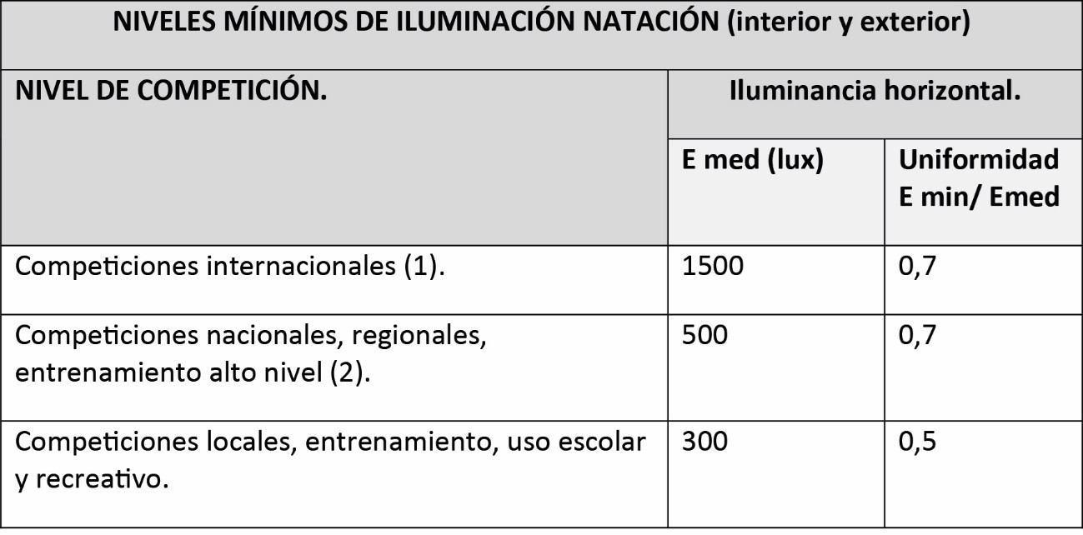
(1) En todo el ámbito de la piscina (vasos) resto 750 lux
Las luminarias no deben colocarse sobre la vertical de la lámina de agua, en caso excepcional de que se coloquen en esa posición deben disponerse pasarelas de acceso a las luminarias para conservación y mantenimiento.
Para retransmisiones de TV color y grabación de películas se requiere un nivel de iluminancia vertical de al menos 800 lux, no obstante, este valor puede aumentar con la distancia de la cámara al objeto. Para mayor información debe consultarse la norma citada.
J) Control de jueces.
Para el control de la Competición existirá una zona exterior al vaso con una distancia mínima de 2m en todo su perímetro.
Las sillas de los jueces deberán estar a una altura entre 1,50m y 2m por encima de la superficie del agua.
K) Equipo de sonido y equipo automático para la competición.
En todos aquellos vasos de natación sincronizada en los que se vayan a celebrar competiciones de Juegos Olímpicos, Competiciones Mundiales, Continentales y Nacionales, deberá existir un equipo de sonido, así como las instalaciones y accesorios mínimos para su instalación.
Así mismo deberá existir un equipo automático que registre los resultados de la Competición dirigido tanto a participantes como a espectadores, de acuerdo con las reglas de la Real Federación Española de Natación y la Federación Internacional de Natación.
El equipo de sonido incluirá como mínimo lo siguiente:
- Sistema amplificador-mezclador de sonido.
- Lector de casete y unidades de recambio.
- Micrófonos de alta calidad e instalaciones de micrófonos para los anuncios y ceremonias.
- Altavoces de calidad, potencia, cantidad y ubicación suficientes para obtener un sonido claro y uniforme tanto en la zona de competición como en la zona de los espectadores.
- Altavoces subacuáticos para obtener un sonido claro y uniforme bajo el agua por encima de cualquier ruido de interferencia y con niveles aceptables para los competidores.
- Sistemas de transformadores de aislamiento e impedancia concordantes, cuando se utilicen altavoces con recubrimiento metálico.
- Aparato de medida del volumen sonoro (decibelios) para controlar los niveles sonoros de la música.
- Cables para conexión del equipamiento correctamente, alargaderas de altavoces adecuadas, a fin de colocar los altavoces.
- Fusibles necesarios para protección de los altavoces y el resto de equipos.
- Líneas de tierra para garantizar una segura puesta a tierra de todos los equipos.
- Materiales de seguridad para reducir al mínimo el riesgo de lesiones para personas o de deterioros del material por pisar o tropezar en los cables eléctricos o de los altavoces.
- Cronómetro.
- Útiles y aparatos de medida que sean necesarios para las ramificaciones especiales iniciales y para las reparaciones de urgencia.
- Sistemas de comunicación entre el personal y la cabina de sonido.
- Sistema para controlar el sonido bajo el agua de manera continua.

4.7.3. Piscina chapoteo.
A) Ámbito de aplicación.
La presente Norma Reglamentaria es de aplicación en las Piscinas que contengan vasos dedicados a los juegos libres o vigilados en el agua de niños hasta 5 años.
Este documento ha sido elaborado con la finalidad de normalizar los aspectos reglamentarios de toda instalación hábil para la práctica de esta actividad.
En los Proyectos de construcción o reforma de piscinas de chapoteo debe considerarse el cumplimiento de la normativa Autonómica y Municipal relativa a las Piscinas de uso colectivo que les afecte.
B) Emplazamiento.
Los vasos de chapoteo estarán incluidos en un Complejo de Piscinas que es un establecimiento con instalaciones acuáticas útiles para el recreo, la educación física y el entrenamiento o competición deportiva de niños, jóvenes y adultos.
Los vasos de chapoteo junto con sus bandas exteriores, unas zonas de juegos infantiles y los accesos constituirán unos recintos que deberán estar perfectamente aislados de los demás vasos en piscinas al aire libre.
Todo vaso de chapoteo debe estar separado de los restantes por un mínimo de 10m de distancia en piscinas al aire libre y de 5m en piscinas cubiertas. En su defecto al menos existirá una barrera que impida el paso a través de ella y de 1m de altura mínima Si los vasos de chapoteo no forman parte de Piscinas cubiertas sino de Piscinas al aire libre, constituirán junto con sus bandas exteriores y sus accesos obligados unos recintos perfectamente aislados de los demás vasos.
Estarán protegidos del alcance de vientos dominantes que molesten a los niños, así como de la proximidad de árboles o plantaciones de hoja caduca que puedan ensuciar los vasos. No existirán sombras arrojadas sobre el vaso que oculten o disminuyan la acción solar.
C) Forma y dimensiones del vaso.
Los vasos de chapoteo pueden diseñarse de las formas más variadas, siempre y cuando no existan recodos, ángulos y obstáculos que dificulten la circulación del agua, su limpieza, la vigilancia de la lámina de agua o puedan resultar peligrosos para los usuarios. La superficie de lámina de agua puede oscilar entre 50m² y 250m² según el cálculo de necesidades del ámbito de población servido por la piscina (Véase el apartado correspondiente de las Normas de proyecto de Piscinas)
La profundidad máxima de este tipo de vasos será de 0,40m y la pendiente superficial del fondo no superará el 6% y será como mínimo del 2%, en cualquiera de las líneas rectas que puedan apoyarse en él.
C) Playas o andenes.
Para posibilitar la circulación de los usuarios alrededor del vaso, así como para separar la lámina de agua de otras zonas y de zonas ajardinadas en piscinas al exterior, se preverán bandas exteriores al vaso, de playas o andenes pavimentados en todo su perímetro. La anchura mínima de playas o andenes, medida desde el borde de la lámina de agua será de 2,50m.
La superficie de las playas o andenes será horizontal, y tendrá pendiente de al menos 2% en dirección perpendicular y opuesta al vaso, hacia canaleta de recogida de agua perimetral, independiente y alejada de la del vaso.
D) Muros laterales.
La construcción de los muros laterales y fondo del vaso será sólida quedando asegurada perfectamente su estabilidad, resistencia y estanqueidad.
E) Rebosaderos y accesos al vaso.
Todo vaso de chapoteo deberá disponer de bordillo - rebosadero en todo su perímetro. El rebosadero limitará el nivel máximo de agua, desaguará la película superficial de impurezas y servirá de agarre a los niños.
El bordillo rebosadero será de tipo desbordante con canaleta de desagüe en la playa pavimentada.
Véase la figura CHA-1a.
Una parte del perímetro del vaso (al menos un 25% de su longitud) deberá dedicarse a acceso al interior de la lámina de agua mediante escalones de altura máxima de 0,10m o en forma de playa
descendente con una pendiente uniforme de 2%-4% desde 0m hasta 0,40m. Véase la figura CHA-1b.
F) Altura libre de obstáculos.
La altura entre la superficie del agua o el pavimento de las playas o andenes y el obstáculo más próximo (cara inferior de techo, cuelgue de viga, luminaria, conducto de aire acondicionado en instalaciones cubiertas) deberá quedar totalmente libre y tendrá un mínimo de 3m.
G) Tipos de parámetros.
El revestimiento de los paramentos del vaso será de un material impermeable que permita una fácil limpieza y de características antideslizantes, de forma que la resistencia al deslizamiento sea tal que se obtenga un ángulo mínimo de: 24° (Clase C) en bordillos rebosaderos y escaleras de piscina y de 18° (Clase B) en fondos; de acuerdo con el método de ensayo descrito en la Norma DIN 51097 que determina las propiedades antideslizantes para zonas con pies descalzos.
La pavimentación de las playas deberá posibilitar la circulación de pies descalzos por su superficie.
El acabado superficial tendrá en estado seco y húmedo un carácter antideslizante que impida los resbalones, por otro lado, su rugosidad deberá ser tal que no moleste o hiera las plantas de los pies descalzos. La resistencia al deslizamiento del pavimento de las playas o andenes será tal que se obtendrá un ángulo mínimo de 18° (Clase B) según el método de ensayo descrito en la Norma DIN 51097 que determina las propiedades antideslizantes para zonas con pies descalzos.
El pavimento deberá tener resuelto el desagüe superficial de aguas pluviales y/o de chapoteo del vaso, de tal modo que se conduzca a través de una canaleta independiente del rebosadero del vaso al destino correspondiente.
H) El agua.
El agua utilizable en un vaso de chapoteo procederá de la red general de suministro público, en caso de que su procedencia sea de ríos, lagos, manantiales, corrientes subterráneas, etc. es necesario realizar los estudios y análisis pertinentes para garantizar su calidad y obtener la autorización sanitaria para su utilización.
El agua del vaso será un agua con condiciones sanitarias admisibles, para lo cual cumplirá en todo momento los requisitos exigibles de acuerdo con la legislación en vigor que le sea de aplicación y dispondrá de la autorización sanitaria correspondiente.
Para conseguir y mantener el agua del vaso con la calidad exigida existirá un sistema de depuración que filtrará y realizará un tratamiento de desinfección del agua para eliminar microorganismos e impedir el crecimiento de algas y bacterias.
El sistema de depuración se hará mediante recirculación del agua del vaso, dentro de los tiempos máximos autorizados y con el aporte de agua nueva necesaria para mantener la calidad y el nivel del agua del vaso.
La lámina de agua, durante el uso ordinario de la piscina, deberá estar constantemente a su nivel máximo.
Los equipos de tratamiento de agua cumplirán los requisitos de seguridad de las normas UNE-EN 13451 “Equipamientos para piscinas. Requisitos generales de seguridad y métodos de ensayo” y UNE-EN 13451-3 “Requisitos específicos de seguridad y métodos de ensayo adicionales para accesorios de piscinas destinados al tratamiento de agua”.
La temperatura del agua de todo vaso de chapoteo cubierto debe ser de 25ºC ± 1ºC. Hay que reseñar que solo se pueden utilizar energías convencionales para el calentamiento del agua de piscinas cuando estén en locales cubiertos. En piscinas al aire libre solo se pueden utilizar para el calentamiento del agua de la piscina, energías alternativas como la solar, del aire, aguas termales o del terreno. Véase Reglamento de Instalaciones Térmicas en los edificios. Instrucción Técnica Complementaria ITE 10.2 Acondicionamiento de piscinas.
I) El aire.
El aire ambiente de toda piscina cubierta que incluya un vaso de chapoteo, debe estar constantemente a una temperatura entre 2°C y 3°C superior a la del agua de dicho vaso, por razones técnicas y fisiológicas, con un máximo de 28°C.
La humedad relativa debe estar comprendida entre el 55% y 70% siendo recomendable utilizar como valor de diseño el 60%. El mantenimiento de la humedad relativa del ambiente dentro de los límites indicados puede lograrse por medio de una bomba de calor, enfriando, deshumedeciendo y recalentando el aire al mismo tiempo.
En el sistema de ventilación se dispondrán recuperadores del calor del aire expulsado. El uso de energías convencionales para estos fines debe restringirse a suplementar el calor necesario para el aire mínimo de ventilación y las perdidas por transmisión. El uso de recuperadores o bombas de calor es obligatorio para piscinas cubiertas de capacidad mayor de 80m³ o cuya superficie de lámina de agua sea mayor de 50m². Véase Reglamento de Instalaciones Térmicas en los edificios. Instrucción Técnica Complementaria ITE 10.2 Acondicionamiento de piscinas.
J) Iluminación.
La iluminación artificial será uniforme, de manera que no dificulte la visión de los niños ni de los padres o cuidadores y no debe provocar reflejos en la lámina de agua.
Cumplirá la norma UNE-EN 12193 “Iluminación de instalaciones deportivas” y conseguirá los siguientes niveles mínimos de iluminación:
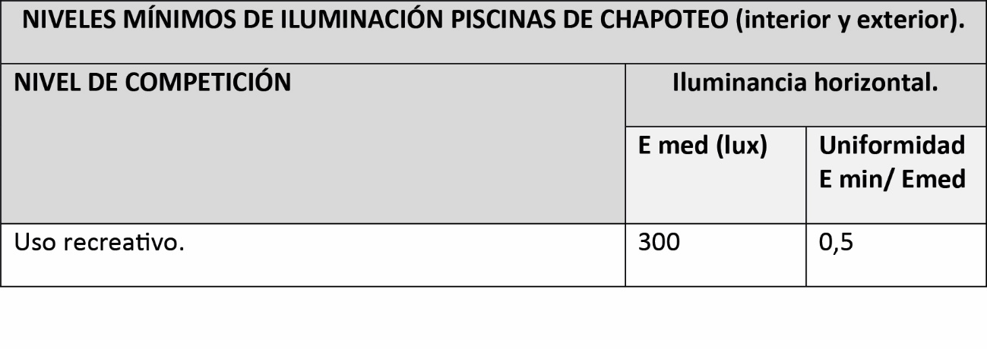
Las luminarias no deben colocarse sobre la vertical de la lámina de agua.

4.7.4. Piscina enseñanza.
A) Ámbito de aplicación.
La presente Norma Reglamentaria es de aplicación en las Piscinas que contengan vasos dedicados a la educación física y la enseñanza de la Natación, así como a los juegos libres o vigilados en el agua de niños de 6 a 11 años.
Este documento ha sido elaborado con la finalidad de normalizar los aspectos reglamentarios de toda instalación hábil para la práctica de esta actividad.
En los Proyectos de construcción o reforma de piscinas de enseñanza debe considerarse el cumplimiento de la normativa Autonómica y Municipal relativa a las Piscinas de uso colectivo que les afecte.
B) Emplazamiento.
Los vasos de enseñanza estarán incluidos en un Complejo de Piscinas que es un establecimiento con instalaciones acuáticas útiles para el recreo, la educación física y el entrenamiento o competición deportiva de niños, jóvenes y adultos.
Los vasos de enseñanza estarán preferentemente incluidos en Piscinas cubiertas, dado que su carácter pedagógico exige una continuidad de uso a lo largo de todo el año que sea independiente de las condiciones climatológicas.
Todo vaso de enseñanza debe estar separado de los restantes por un mínimo de 5 m de distancia.
Si los vasos de enseñanza no forman parte de Piscinas cubiertas sino de Piscinas al aire libre, constituirán junto con sus bandas exteriores y sus accesos obligados unos recintos perfectamente aislados de los demás vasos.
C) Forma y dimensiones del vaso.
Los vasos de enseñanza tendrán una forma rectangular. La superficie de lámina de agua viene dada por las dimensiones que se encuentran en el cuadro siguiente, cuya elección se basará en el cálculo de necesidades del ámbito servido por la piscina (Véase el apartado correspondiente de las Normas de proyecto de Piscinas):
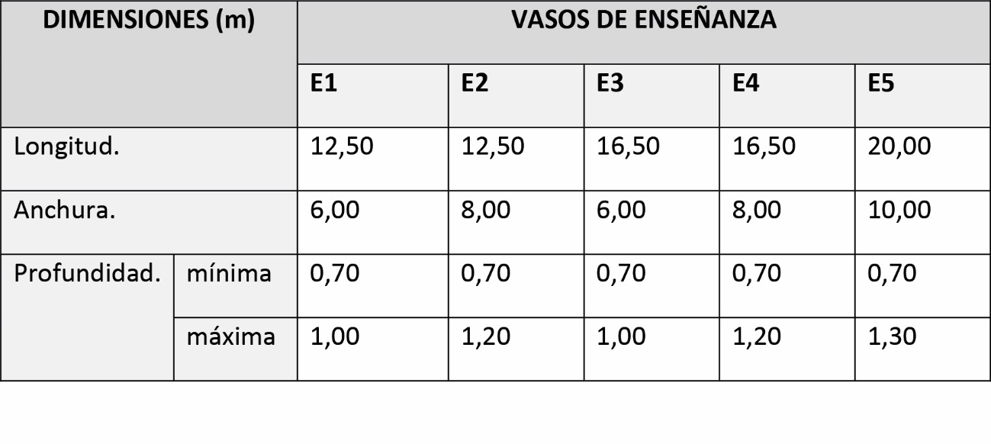
Véanse figuras PENS-1 y PENS-2.
La profundidad máxima de este tipo de vasos será de 1,30m y la pendiente superficial del fondo no superará el 6% y será como mínimo del 2%, en cualquiera de las líneas rectas que puedan apoyarse en él, desarrollándose su línea de máxima pendiente perpendicular o paralelamente a los muros frontales del vaso.
D) Playas o andenes.
Para posibilitar la circulación de los usuarios alrededor del vaso, así como para separar la lámina de agua de otras zonas y de zonas ajardinadas en piscinas al exterior, se preverán bandas exteriores al vaso, de playas o andenes pavimentados en todo su perímetro. La anchura mínima de playas o andenes, medida desde el borde de la lámina de agua será de 2,50m.
La superficie de las playas o andenes será horizontal, y tendrá pendiente de al menos 2% en dirección perpendicular y opuesta al vaso hacia canaleta de recogida de agua perimetral, independiente y alejada de la del vaso.
E) Muros laterales.
Los vasos de enseñanza estarán formados por cuatro muros o paredes verticales paralelos dos a dos y formando un rectángulo. La construcción de los muros y fondo del vaso será sólida quedando asegurada perfectamente su estabilidad, resistencia y estanqueidad.
F) Rebosaderos y accesos al vaso.
Todo vaso de enseñanza deberá disponer de bordillo - rebosadero en todo su perímetro. El rebosadero limitará el nivel máximo de agua, desaguará la película superficial de impurezas, servirá de agarre a los usuarios y cumplirá la función de rompeolas.
El bordillo rebosadero será de tipo desbordante con canaleta de desagüe en la playa pavimentada.
Véase la figura PENS-3.
Una parte del perímetro del vaso deberá dedicarse a acceso al interior de la lámina de agua.
Puede hacerse por escaleras verticales o escalas situadas en las esquinas de los lados laterales. Para permitir la accesibilidad al interior de la lámina de agua y salir de ella a personas discapacitadas por sus propios medios o con ayuda, se dispondrán escalinatas laterales o frontales de acceso al vaso con barandillas y elevadores hidráulicos o manuales en las playas o andenes. Las escalinatas frontales de acceso al vaso, en su caso, ocuparán parte o todo el lado. Véase la figura PENS-4.
Las escaleras verticales o escalas no sobresaldrán del plano general de los muros, de modo que se eviten posibles encontronazos entre los que las utilizan y los que evolucionan dentro del agua.
Se recomienda que una escalera al menos alcance el fondo para posibilitar el acceso del personal encargado de la limpieza y conservación. Todos los elementos metálicos serán inoxidables o estarán convenientemente protegidos ante la acción oxidante del agua.
Las escaleras verticales o escalas tendrán las dimensiones que se indican en la figura NAT- 10 a y b de la Norma Reglamentaria de Natación y cumplirán las siguientes Normas: UNE-EN 13451 “Equipamientos para piscinas. Requisitos generales de seguridad y métodos de ensayo” y UNE-EN 13451-2 “Requisitos específicos de seguridad y métodos de ensayo adicionales para escalas, escaleras y barandillas”. De conformidad con la Norma UNE-EN 13451- 2 citada, las escaleras verticales o escalas cumplirán los requisitos de integridad estructural y resistencia a cargas, la resistencia al deslizamiento de los peldaños será tal que se obtendrá un ángulo mínimo de 24°, así como los requisitos para impedir atrapamiento de tal forma que la distancia entre el escalón superior y la pared no será superior a 8 mm y en los restantes escalones la distancia entre escalón y pared será de 0 – 8mm o de 25 – 140mm.
G) Altura libre de obstáculos.
La altura entre la superficie del agua o el pavimento de las playas ó andenes y el obstáculo más próximo (cara inferior de techo, cuelgue de viga, luminaria, conducto de aire acondicionado en instalaciones cubiertas) deberá quedar totalmente libre y tendrá un mínimo de 3,50 m.
H) Tipos de paramentos.
El revestimiento de los paramentos del vaso será de un material impermeable que permita una fácil limpieza y de características antideslizantes.
El revestimiento de los paramentos del vaso será de un material impermeable que permita una fácil limpieza y de características antideslizantes, de forma que la resistencia al deslizamiento sea tal que se obtenga un ángulo mínimo de: 24° (Clase C) en bordillos rebosaderos y escaleras de piscina y de 18° (Clase B) en fondos de profundidad inferior a 0,80 m y 12° (Clase A) en fondos de profundidad superior a 0,80m e inferior a 1,30m; de acuerdo con el método de ensayo descrito en la Norma DIN 51097 que determina las propiedades antideslizantes para zonas con pies descalzos.
La pavimentación de las playas deberá posibilitar la circulación de pies descalzos por su superficie.
El acabado superficial tendrá en estado seco y húmedo un carácter antideslizante que impida los resbalones, por otro lado, su rugosidad deberá ser tal que no moleste o hiera las plantas de los pies descalzos.
La resistencia al deslizamiento del pavimento de las playas ó andenes será tal que se obtendrá un ángulo mínimo de 18° (Clase B) según el método de ensayo descrito en la Norma DIN 51097 que determina las propiedades antideslizantes para zonas con pies descalzos.
El pavimento deberá tener resuelto el desagüe superficial de aguas pluviales y/o de chapoteo del vaso, de tal modo que se conduzca a través de una canaleta independiente del rebosadero del vaso al destino correspondiente.
I) El agua.
El agua utilizable en un vaso de enseñanza procederá de la red general de suministro público, en caso de que su procedencia sea de ríos, lagos, manantiales, corrientes subterráneas, etc. es necesario realizar los estudios y análisis pertinentes para garantizar su calidad y obtener la autorización sanitaria para su utilización.
El agua del vaso será un agua con condiciones sanitarias admisibles, para lo cual cumplirá en todo momento los requisitos exigibles de acuerdo con la legislación en vigor que le sea de aplicación y dispondrá de la autorización sanitaria correspondiente.
Para conseguir y mantener el agua del vaso con la calidad exigida existirá un sistema de depuración que filtrará y realizará un tratamiento de desinfección del agua para eliminar microorganismos e impedir el crecimiento de algas y bacterias.
El sistema de depuración se hará mediante recirculación del agua del vaso, dentro de los tiempos máximos autorizados y con el aporte de agua nueva necesaria para mantener la calidad y el nivel del agua del vaso. La lámina de agua, durante el uso ordinario de la piscina, deberá estar constantemente a su nivel máximo.
Los equipos de tratamiento de agua cumplirán los requisitos de seguridad de las normas UNE-EN 13451 “Equipamientos para piscinas. Requisitos generales de seguridad y métodos de ensayo” y UNE-EN 13451-3 “Requisitos específicos de seguridad y métodos de ensayo adicionales para accesorios de piscinas destinados al tratamiento de agua”.
La temperatura del agua de todo vaso de enseñanza cubierto debe ser de 25ºC ± 1ºC. Hay que reseñar que solo se pueden utilizar energías convencionales para el calentamiento del agua de piscinas cuando estén en locales cubiertos. En piscinas al aire libre solo se pueden utilizar para el calentamiento del agua de la piscina, energías alternativas como la solar, del aire, aguas termales o del terreno. Véase Reglamento de Instalaciones Térmicas en los edificios. Instrucción Técnica Complementaria ITE 10.2 Acondicionamiento de piscinas.
J) El aire.
El aire ambiente de toda piscina cubierta que incluya un vaso de enseñanza, debe estar constantemente a una temperatura entre 2°C y 3°C superior a la del agua de dicho vaso, por razones técnicas y fisiológicas, con un máximo de 28°C.
La humedad relativa debe estar comprendida entre el 55% y 70% siendo recomendable utilizar como valor de diseño el 60%. El mantenimiento de la humedad relativa del ambiente dentro de los límites indicados puede lograrse por medio de una bomba de calor, enfriando, deshumedeciendo y recalentando el aire al mismo tiempo.
En el sistema de ventilación se dispondrán recuperadores del calor del aire expulsado. El uso de energías convencionales para estos fines debe restringirse a suplementar el calor necesario para el aire mínimo de ventilación y las perdidas por transmisión.
El uso de recuperadores o bombas de calor es obligatorio para piscinas cubiertas de capacidad mayor de 80m³ o cuya superficie de lámina de agua sea mayor de 50m². Véase Reglamento de Instalaciones Térmicas en los edificios. Instrucción Técnica Complementaria ITE 10.2 Acondicionamiento de piscinas.
K) Iluminación.
La iluminación artificial será uniforme y de manera que no dificulte la visión de los profesores ni de los alumnos y no debe provocar reflejos en la lámina de agua. Cumplirá la norma UNE-EN 12193 “Iluminación de instalaciones deportivas” y conseguirá los siguientes niveles mínimos de iluminación:
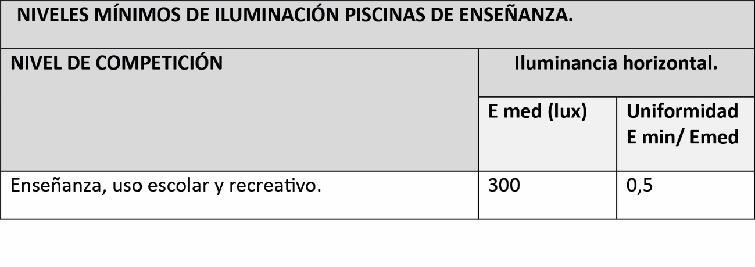
Las luminarias no deben colocarse sobre la vertical de la lámina de agua.

4.7.5. Piscina polivalente.
A) Ámbito de aplicación.
La presente Norma Reglamentaria es de aplicación en las Piscinas que contengan vasos para la práctica y el entrenamiento de la natación y donde se vayan a celebrar competiciones de natación en niveles básicos.
Este documento ha sido elaborado con la finalidad de normalizar los aspectos reglamentarios de toda instalación hábil para la práctica de este deporte, para lo cual se han tenido en cuenta el Reglamento vigente de la Real Federación Española de Natación (R.F.E.N.) y el Reglamento Internacional vigente.
En los Proyectos de construcción o reforma de piscinas polivalentes que deban ser homologadas se incluirá este requisito en la Memoria y el Pliego de Condiciones Técnicas y su importe en el Presupuesto, debiendo ser requisito imprescindible haber obtenido la homologación para poder realizar la recepción de las obras. Así mismo debe considerarse el cumplimiento de la normativa Autonómica y Municipal relativa a las Piscinas de uso colectivo que les afecte.
B) Emplazamiento.
Los vasos polivalentes estarán incluidos en un Complejo de Piscinas que es un establecimiento con instalaciones acuáticas útiles para el recreo, la educación física y el entrenamiento o competición deportiva de niños, jóvenes y adultos.
Los vasos polivalentes se proyectarán cuando las necesidades del deporte de competición no requieran unos vasos de natación exclusivamente. Los vasos polivalentes serán válidos para el entrenamiento y la competición de la natación en niveles básicos, así como para el entrenamiento de water-polo en los tipos cuya profundidad lo permita (Véanse las Normas Reglamentarias de water-polo) y del salvamento y socorrismo. Pueden ser igualmente válidos para el recreo de jóvenes y adultos preferentemente en la zona de menor profundidad. Todo vaso polivalente debe estar separado de los restantes por una distancia mínima de 5m.
Los vasos polivalentes junto con sus bandas exteriores se podrán agrupar con los vasos de recreo, los fosos de saltos y sus bandas exteriores formando un único recinto. Deberán estar aislados de los vasos de chapoteo y enseñanza. Véanse las Normas Reglamentarias de Chapoteo y de Enseñanza. Estarán protegidos del alcance de vientos dominantes que molesten a los usuarios, así como de la proximidad de árboles o plantaciones de hoja caduca que puedan ensuciar los vasos. No existirán sombras arrojadas sobre el vaso que oculten o disminuyan la acción solar.
C) Forma y dimensiones del vaso.
Los vasos polivalentes tendrán una forma rectangular. La superficie de lámina de agua viene dada por las dimensiones que se encuentran en el cuadro siguiente y en las figuras PPOL-1, PPOL-2, PPOL-3 y PPOL-4, cuya elección se basará en el cálculo de necesidades del ámbito servido por la piscina. Véase el apartado correspondiente de las Normas de proyecto de Piscinas.
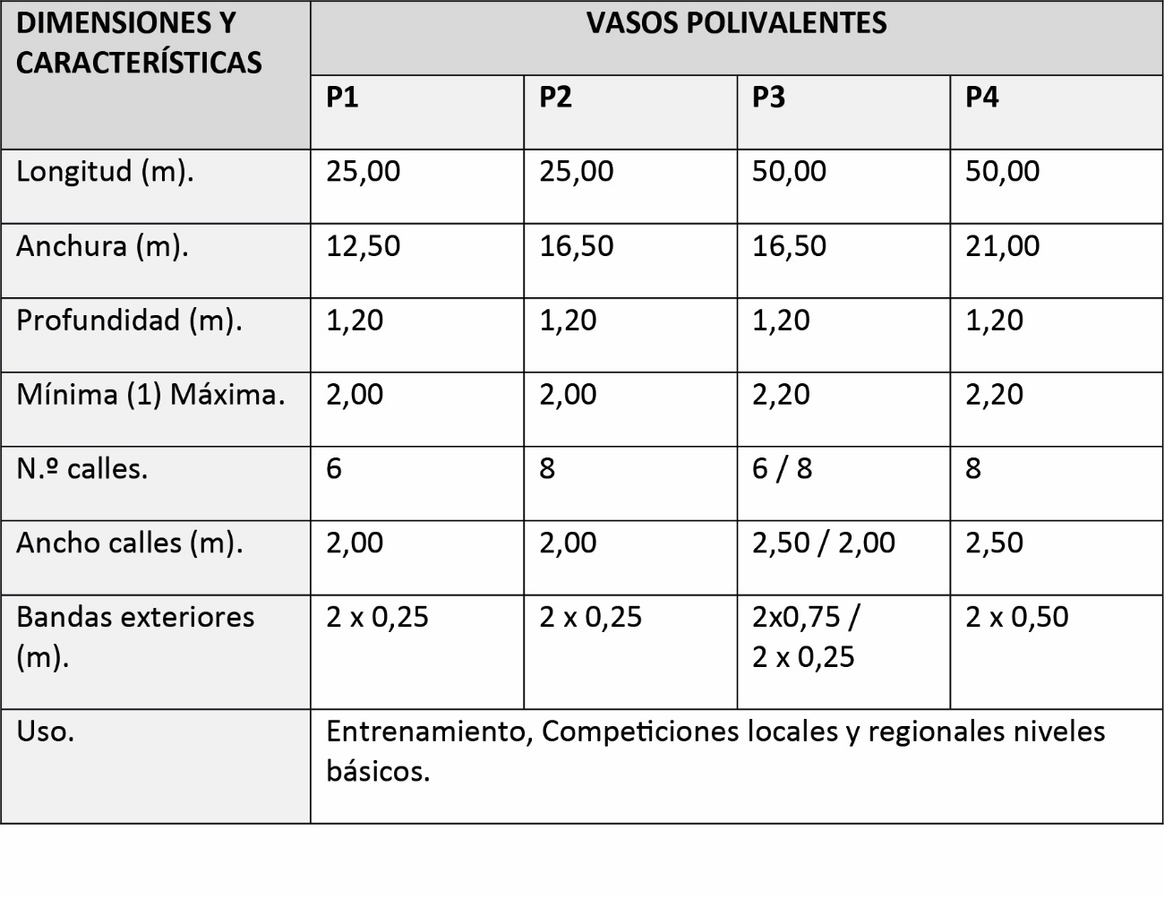
(1) Con plataformas de salida la profundidad mínima será de 1,40m desde el muro extremo donde estén las plataformas de salida hasta 6m del mismo.
Las calles tendrán una anchura mínima de 2,00m y recomendable de 2,50m. La profundidad mínima de este tipo de vasos será de 1,20m, con plataformas de salida la profundidad mínima será de 1,40m / recomendada 1,80m, desde el muro extremo donde estén las plataformas de salida hasta 6m del mismo (Según normas de la Federación Internacional de Natación la profundidad mínima será de 1m y en los muros extremos con plataformas de salida será de 1,35m desde 1m a 6m del muro) La profundidad máxima será de 2,20m. La pendiente superficial del fondo no superará el 6% y será como mínimo del 2%, en cualquiera de las líneas que puedan apoyarse en él, desarrollándose su línea de máxima pendiente perpendicular o paralelamente a los muros frontales del vaso.
Los vasos polivalentes no son aptos para desarrollar en ellos competiciones de nivel Campeonatos Nacionales, Campeonatos Continentales, Campeonatos del Mundo o Juegos Olímpicos.
D) Replanteo y trazado del vaso.
El replanteo de los vasos polivalentes en sus dimensiones de acabado, se realizará de acuerdo con lo indicado en el apartado 3 de la Norma Reglamentaria de Natación (la profundidad mínima de 1400mm tendrá una tolerancia por exceso de + 10mm) y conforme con las figuras PPOL-1, PPOL-2, PPOL-3 y PPOL-4.
E) Bandas exteriores.
Para disminuir o atenuar el efecto del oleaje producido al nadar, cuya onda rebota en los bordes del vaso, perturbando la acción de los nadadores de las calles laterales, se preverán bandas de lámina de agua entre los muros laterales y la última línea flotante con un ancho mínimo de 0,25m.
F) Playas o andenes.
Para posibilitar la circulación de los usuarios alrededor del vaso, así como para separar la lámina de agua de otras zonas y de zonas ajardinadas en piscinas al exterior, se preverán bandas exteriores al vaso, de playas o andenes pavimentados en todo su perímetro. Las anchuras mínimas de playas o andenes, medidas desde el borde de la lámina de agua serán: 2,00m en los lados laterales, 3,00m en el extremo de las plataformas de salidas, si existen y de 2,00m en el otro lado extremo. La anchura recomendada es de 3,50m. Si existen otros vasos en el entorno como vasos de saltos, enseñanza, etc. la distancia de separación de ambos será como mínimo de 5m.
Cuando se disponga graderío para espectadores, la anchura se adecuará para conseguir una visibilidad perfecta del vaso desde las gradas, quedando el espacio de playas o andenes de uso exclusivo para nadadores, jueces, personal técnico, etc.
La superficie de las playas o andenes será horizontal, y tendrá pendiente de al menos 2% en dirección perpendicular y opuesta al vaso hacia canaleta de recogida de agua perimetral, independiente y alejada de la del vaso.
G) Muros laterales.
Los vasos polivalentes estarán formados por cuatro muros ó paredes verticales paralelos dos a dos y formando un rectángulo. Las paredes extremas serán perfectamente paralelas y formarán ángulos rectos con la dirección de la carrera y con la superficie del agua. La construcción de los muros y fondo del vaso será sólida quedando asegurada perfectamente su estabilidad, resistencia y estanqueidad.
Para el apoyo o descanso de nadadores durante entrenamientos y competiciones, deberá existir un escalón perimetral a una profundidad bajo el nivel del agua no inferior a 1,20m su anchura estará comprendida entre 0,10m y 0,15m, véase figura NAT–8 de la Norma Reglamentaria de Natación.
H) Rebosaderos y accesos al vaso.
Todo vaso polivalente deberá disponer de bordillo - rebosadero al menos en tres lados de su perímetro siendo el cuarto el muro para las plataformas de salida, si existen, no obstante, es preferible disponerlos en todo su perímetro.
El rebosadero limitará el nivel máximo de agua, desaguará la película superficial de impurezas, servirá de agarre a los usuarios y cumplirá la función de rompeolas.
El bordillo rebosadero será de tipo desbordante con canaleta de desagüe en la playa pavimentada.
Véanse las figuras NAT 9a y NAT 9b de la Norma Reglamentaria de Natación. En las paredes de los extremos deberá permitir la instalación de placas de toque a la altura requerida de 0,30m por encima del nivel de la superficie del agua.
Una parte del perímetro del vaso deberá dedicarse a acceso al interior de la lámina de agua. Puede hacerse por escaleras verticales o escalas situadas en las esquinas de los lados laterales.
Se colocarán otras a distancia no superior a 20m entre sí.
Para permitir la accesibilidad al interior de la lámina de agua y salir de ella a personas discapacitadas, por sus propios medios o con ayuda, se dispondrán escalinatas laterales o frontales de acceso al vaso con barandillas y elevadores hidráulicos o manuales en las playas o andenes.
Las escaleras verticales o escalas no sobresaldrán del plano general de los muros, de modo que se eviten posibles encontronazos entre los que las utilizan y los que evolucionan dentro del agua.
Se recomienda que una escalera al menos alcance el fondo para posibilitar el acceso del personal encargado de la limpieza y conservación.
Todos los elementos metálicos serán inoxidables o estarán convenientemente protegidos ante la acción oxidante del agua.
Las escaleras verticales o escalas tendrán las dimensiones que se indican en la figura NAT-10 a y b de la Norma Reglamentaria de Natación y cumplirán las Normas: UNEEN 13451 “Equipamientos para piscinas. Requisitos generales de seguridad y métodos de ensayo” y UNE-EN 13451-2 “Requisitos específicos de seguridad y métodos de ensayo adicionales para escalas, escaleras y barandillas”. Cumplirán los requisitos de integridad estructural y resistencia a cargas, la resistencia al deslizamiento de los peldaños será tal que se obtendrá un ángulo mínimo de 24° según la Norma UNE-EN 13451 citada, así como los requisitos para impedir atrapamiento de tal forma que la distancia entre el escalón superior y la pared no será superior a 8mm y en los restantes escalones la distancia entre el escalón y la pared será de 0 – 8mm o en otro caso de 25 – 140mm.
I) Altura libre de obstáculos.
La altura entre la superficie del agua o el pavimento de las playas o andenes y el obstáculo más próximo (cara inferior de techo, cuelgue de viga, luminaria, conducto de aire acondicionado en instalaciones cubiertas) deberá quedar totalmente libre y tendrá un mínimo de 4m. Cuando se disponga graderío para espectadores, la altura se adecuará para conseguir una visibilidad perfecta del vaso desde las gradas.
J) Orientación solar.
El eje longitudinal del vaso en piscinas al aire libre debe coincidir con la dirección N–S, admitiéndose una variación comprendida entre N-NE y N-NO. El muro frontal utilizado para las salidas de las competiciones de natación debe estar situado al Sur. El eje longitudinal del vaso en piscinas cubiertas debe coincidir con la dirección E-O, siempre que la iluminación natural sea lateral y no cenital y difusa.
K) Tipos de paramentos.
El revestimiento de los paramentos del vaso será de un material impermeable que permita una fácil limpieza y de características antideslizantes, de forma que la resistencia al deslizamiento sea tal que se obtenga un ángulo mínimo de: 24° (Clase C) en bordillos rebosaderos y escaleras de piscina, 12° (Clase A) en fondos de profundidad inferior a 1,40m; de acuerdo con el método de ensayo descrito en la Norma DIN 51097 que determina las propiedades antideslizantes para zonas con pies descalzos.
La pavimentación de las playas deberá posibilitar la circulación de pies descalzos por su superficie.
El acabado superficial tendrá en estado seco y húmedo un carácter antideslizante que impida los resbalones, por otro lado, su rugosidad deberá ser tal que no moleste o hiera las plantas de los pies descalzos. La resistencia al deslizamiento del pavimento de las playas o andenes será tal que se obtendrá un ángulo mínimo de 18° (Clase B) según el método de ensayo descrito en la Norma DIN 51097 que determina las propiedades antideslizantes para zonas con pies descalzos.
El pavimento deberá tener resuelto el desagüe superficial de aguas pluviales y/o de chapoteo del vaso, de tal modo que se conduzca a través de una canaleta independiente del rebosadero del vaso al destino correspondiente.
L) El agua.
El agua utilizable en un vaso polivalente procederá de la red general de suministro público, en caso de que su procedencia sea de ríos, lagos, manantiales, corrientes subterráneas, etc. es necesario realizar los estudios y análisis pertinentes para garantizar su calidad y obtener la autorización sanitaria para su utilización.
El agua del vaso será un agua con condiciones sanitarias admisibles, para lo cual cumplirá en todo momento los requisitos exigibles de acuerdo con la legislación en vigor que le sea de aplicación y dispondrá de la autorización sanitaria correspondiente.
Para conseguir y mantener el agua del vaso con la calidad exigida existirá un sistema de depuración que filtrará y realizará un tratamiento de desinfección del agua para eliminar microorganismos e impedir el crecimiento de algas y bacterias.
El sistema de depuración se hará mediante recirculación del agua del vaso, dentro de los tiempos máximos autorizados y con el aporte de agua nueva necesaria para mantener la calidad y el nivel del agua del vaso.
La lámina de agua, durante el uso ordinario de la piscina, deberá estar constantemente a su nivel máximo y sin movimientos o turbulencias apreciables que puedan estar causadas por los equipos de tratamiento de agua.
Los equipos de tratamiento de agua cumplirán los requisitos de seguridad de las normas UNE-EN 13451 “Equipamientos para piscinas. Requisitos generales de seguridad y métodos de ensayo” y UNE-EN 13451-3 “Requisitos específicos de seguridad y métodos de ensayo adicionales para accesorios de piscinas destinados al tratamiento de agua”.
La temperatura del agua de todo vaso polivalente cubierto para entrenamiento, recreo y competición debe estar entre 24°C y 26°C ± 1°C. Hay que reseñar que solo se pueden utilizar energías convencionales para el calentamiento del agua de piscinas cuando estén en locales cubiertos. En piscinas al aire libre solo se pueden utilizar para el calentamiento del agua de la piscina, energías alternativas como la solar, del aire, aguas termales o del terreno. Véase Reglamento de Instalaciones Térmicas en los edificios Instrucción Técnica Complementaria ITE 10.2 Acondicionamiento de piscinas.
M) El aire.
El aire ambiente de toda piscina cubierta que incluya un vaso polivalente, debe estar constantemente a una temperatura entre 2°C y 3°C superior a la del agua de dicho vaso, por razones técnicas y fisiológicas, con un máximo de 28°C.
La humedad relativa debe estar comprendida entre el 55% y 70% siendo recomendable utilizar como valor de diseño el 60%. El mantenimiento de la humedad relativa del ambiente dentro de los límites indicados puede lograrse por medio de una bomba de calor, enfriando, deshumedeciendo y recalentando el aire al mismo tiempo.
En el sistema de ventilación se dispondrán recuperadores del calor del aire expulsado. El uso de energías convencionales para estos fines debe restringirse a suplementar el calor necesario para el aire mínimo de ventilación y las perdidas por transmisión. El uso de recuperadores o bombas de calor es obligatorio para piscinas cubiertas de capacidad mayor de 80m³ o cuya superficie de lámina de agua sea mayor de 50m². Véase Reglamento de Instalaciones Térmicas en los edificios. Instrucción Técnica Complementaria ITE 10.2 Acondicionamiento de piscinas.
N) Iluminación.
La iluminación artificial será uniforme y de manera que no dificulte la visión de los nadadores, ni en su caso, de los espectadores, jueces y cronometradores y no debe provocar reflejos en la lámina de agua. Cumplirá la norma UNE-EN 12193 “Iluminación de instalaciones deportivas” y conseguirá los siguientes niveles mínimos de iluminación:
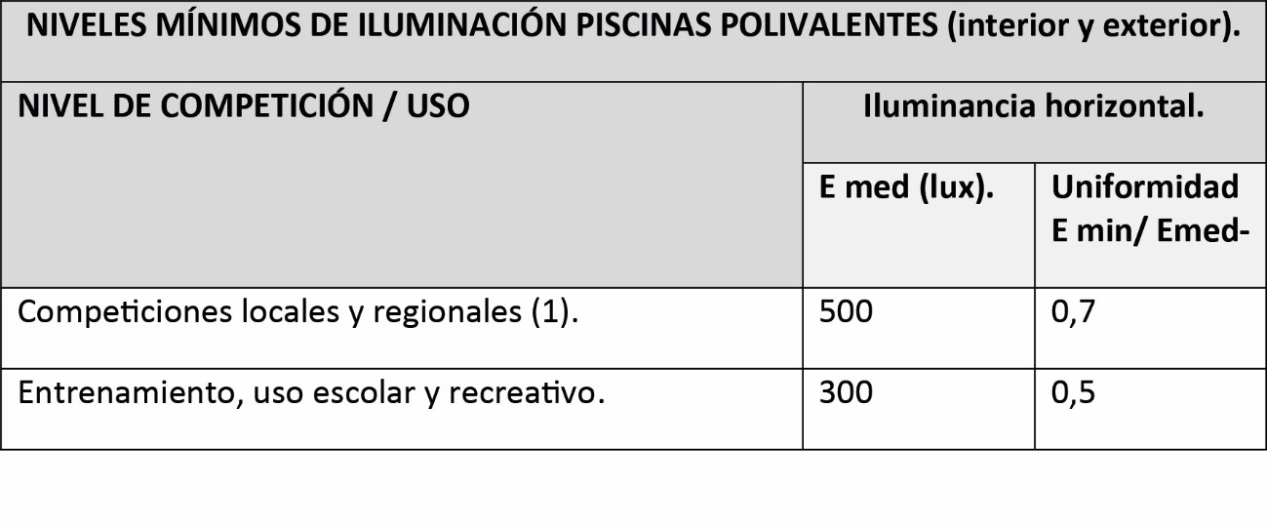
(1) Valor mínimo medido sobre las plataformas de salida y los extremos de viraje: 600 lux.
Las luminarias no deben colocarse sobre la vertical de la lámina de agua, en caso excepcional de que se coloquen en esa posición deben disponerse pasarelas de acceso a las luminarias para conservación y mantenimiento.
Para retransmisiones de TV color y grabación de películas se requiere un nivel de iluminancia vertical de al menos 800 lux, no obstante, este valor puede aumentar con la distancia de la cámara al objeto. Para mayor información debe consultarse la norma citada.
Ñ) Líneas de señalización.
Cada calle estará señalizada en el fondo del vaso mediante una línea con su eje central paralelamente a los muros laterales del vaso, perpendicularmente a los muros frontales y con las siguientes características de acuerdo con la Norma Reglamentaria de Natación (véase figura NAT–8):
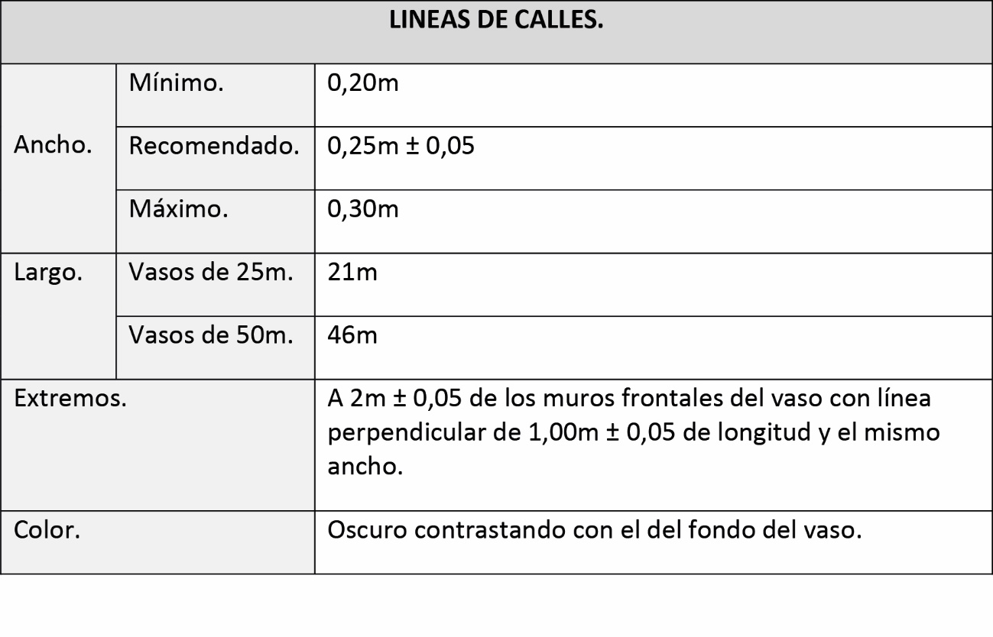
Las líneas de llegada son las líneas de señalización de calles en los muros frontales, se trazarán conforme con la Norma Reglamentaria de Natación, en el centro de cada calle y con su eje central vertical. Serán continuas y se trazarán sobre los muros frontales y sobre los paneles de toque. La línea abarcará desde el borde del vaso (límite superior del muro vertical) hasta el fondo (límite inferior en su arista de encuentro con el plano del fondo). En esta línea se trazará una cruceta (línea perpendicular) de 0,50m ± 0,05 de largo y situado su eje a 0,30m ± 0,05 bajo la lámina de agua, véase figura NAT– 8 de la citada la Norma Reglamentaria de Natación.
Se recomienda que las líneas de señalización tengan un ancho de 0,25m y sean de color azul marino o ultramar sobre un fondo blanco crema o azul cielo.
O) Líneas flotantes.
Las líneas flotantes, también llamadas corcheras, delimitan físicamente la separación entre calles, cuando el vaso polivalente sea utilizado para la natación (Véase el apartado correspondiente de la Norma Reglamentaria de Natación) Todos los elementos metálicos serán inoxidables o estarán convenientemente protegidos ante la acción oxidante del agua. Los elementos plásticos serán inalterables a las condiciones climatológicas más adversas.
Las líneas flotantes cumplirán los requisitos de seguridad de las normas UNE-EN 13451 “Equipamientos para piscinas. Requisitos generales de seguridad y métodos de ensayo” y UNE-EN 13451-5 “Requisitos específicos de seguridad y métodos de ensayo adicionales para líneas de calle”.
Deberá, además preverse, en su caso, el anclaje y la colocación de líneas flotantes para la delimitación del campo de water-polo.
P) Plataformas de salida.
Las plataformas o bases de salida son los elementos elevados sobre el nivel general de la playa desde los cuales efectúan sus salidas los nadadores, véanse las figuras NAT-11a, 11b, 11c y 11d, de la Norma Reglamentaria de Natación. Deberá existir una plataforma de salida desmontable por cada calle, situándose todas sobre el bordillo de uno de los muros frontales. El anclaje de la plataforma a la playa será tal que se proporcione la rigidez de empotramiento adecuada y sin efecto trampolín. Dicho anclaje quedará cubierto con una tapa que enrasará con la superficie del paramento para evitar posibles lesiones. Todos los elementos metálicos serán inoxidables o estarán protegidos contra la acción oxidante del agua y serán inalterables a las condiciones climatológicas más adversas. Las dimensiones y características pueden consultarse en el apartado correspondiente de la citada Norma Reglamentaria de Natación.
Las plataformas de salida cumplirán los requisitos de seguridad de las normas UNE-EN 13451 “Equipamientos para piscinas. Requisitos generales de seguridad y métodos de ensayo” y UNE-EN 13451-4 “Requisitos específicos de seguridad y métodos de ensayo adicionales para plataformas de salida”.
Q) Panales de toque.
En todos aquellos vasos polivalentes cuyo sistema de bordillo - rebosadero elegido no permita la existencia de una franja de 0,30m de muro frontal vertical por encima de la lámina de agua, se preverá la instalación alternativa de unos paneles de toque para la competición y el entrenamiento de la natación.
Dichos paneles permitirán por encima del agua el toque de los nadadores en sus llegadas y el volteo en sus virajes (Véase la Norma Reglamentaria de Natación y las figuras NAT-11a, 11b, 11c y NAT-13 de dicha Norma).
Los paneles de toque o placas de giro cumplirán los requisitos de seguridad de las normas UNEEN 13451 “Equipamientos para piscinas. Requisitos generales de seguridad y métodos de ensayo” y UNE-EN 13451-6 “Requisitos específicos de seguridad y métodos de ensayo adicionales para placas de giro”.
R) Líneas de banderolas.
Existirán unas líneas de banderolas suspendidas sobre el vaso con la finalidad de indicar en las competiciones de natación las salidas que sean anuladas por los jueces o los virajes en las pruebas de espalda (Véase el apartado correspondiente de la Norma Reglamentaria de Natación).

4.7.6. Piscina de recreo.
A) Ámbito de aplicación.
La presente Norma Reglamentaria es de aplicación en las Piscinas que contengan vasos dedicados al recreo, esparcimiento y baño de jóvenes y adultos, sobre todo no nadadores. Este documento ha sido elaborado con la finalidad de normalizar los aspectos reglamentarios de toda instalación hábil para la práctica de esta actividad.
En los Proyectos de construcción o reforma de piscinas de recreo debe considerarse el cumplimiento de la normativa Autonómica y Municipal relativa a las Piscinas de uso colectivo que les afecte.
B) Emplazamiento.
Los vasos de recreo estarán incluidos en un Complejo de Piscinas que es un establecimiento con instalaciones acuáticas útiles para el recreo, la educación física y el entrenamiento o competición deportiva de niños, jóvenes y adultos.
Todo vaso de recreo debe estar separado de los restantes por una distancia mínima de 5m. Son válidos para el recreo de jóvenes y adultos no nadadores preferentemente en la zona de menor profundidad y nadadores en todo su ámbito.
Los vasos de recreo junto con sus bandas exteriores se podrán agrupar con los vasos deportivos, los fosos de saltos, los vasos polivalentes y sus bandas exteriores formando un único recinto.
Deberán estar aislados de los vasos de chapoteo y enseñanza. Véanse las Normas Reglamentarias de Chapoteo y de Enseñanza. Estarán protegidos del alcance de vientos dominantes que molesten a los usuarios, así como de la proximidad de árboles o plantaciones de hoja caduca que puedan ensuciar los vasos. No existirán sombras arrojadas sobre el vaso que oculten o disminuyan la acción solar.
C) Forma y dimensiones del vaso.
Los vasos de recreo pueden diseñarse de las formas más variadas, siempre y cuando no existan recodos, ángulos y obstáculos que dificulten la circulación del agua, su limpieza, la vigilancia de la lámina de agua o puedan ser peligrosos para los usuarios.
La superficie de lámina de agua no será inferior a 200m² y en cualquier caso su elección se basará en el cálculo de necesidades del ámbito servido por la piscina. Véase el apartado correspondiente de las Normas de proyecto de Piscinas.
De entre las múltiples formas que se pueden dar a estos vasos, un caso particular lo constituyen los rectangulares que se eligen sobre la base de su mayor simplicidad de construcción y menor costo. La lámina de agua debe tener, en este caso, unas dimensiones idénticas a algunas de las que se verifican en los vasos de enseñanza, polivalentes o deportivos.
Se admite la posibilidad de que en un mismo vaso se diseñen zonas independientes, bien para el recreo, bien para el deporte de la natación o del water-polo, siempre y cuando esté indicado en los lugares adecuados el cambio de uso y profundidad. Esto se llevará a cabo tanto en el bordillo rebosadero mediante letreros indicadores avisando de la profundidad, como en las paredes y fondo del vaso mediante líneas continuas de color rojo de 0,10m de ancho u otros elementos físicos que no supongan peligro alguno para el usuario.
Si se disponen toboganes acuáticos deberá estar delimitada su zona de caída de forma que se eviten accidentes con otros bañistas. Los toboganes acuáticos deben ser seguros de tal forma que no produzcan riesgos de accidentes en los usuarios, para lo cual cumplirán los requisitos indicados en las siguientes Normas: UNE EN 1069-1 “Toboganes acuáticos de más de 2m de altura. Parte 1:
Especificaciones y métodos de ensayo” y UNE EN 1069-2 “Toboganes acuáticos de más de 2m de altura. Parte 2: Instrucciones”
Si existen plataformas y/o trampolines de saltos dispondrán de un foso de saltos independiente, véase la norma NIDE de saltos. Si se disponen trampolines de altura inferior a 1m respecto la lámina de agua, podrán colocarse en el vaso de recreo si su zona de caída está delimitada de forma que se eviten accidentes con otros usuarios.
La profundidad mínima de este tipo de vasos será de 1,00m y la máxima será de 1,40m en la zona de recreo de no nadadores y de 2,20m en la de nadadores. Donde se dispongan toboganes acuáticos o zonas de saltos la profundidad en esa zona será la apropiada y como mínimo de 3m.
Cuando se alcance la profundidad de 1,40m quedará señalado en el bordillo, paredes y fondo del vaso según se indicó en el párrafo anterior. En caso de existir plataformas de salida para natación, la profundidad mínima será de 1,40m (recomendada 1,80m), desde 1m a 6m del muro extremo donde se sitúen dichas plataformas de salida.
La pendiente superficial del fondo no superará el 6% y será como mínimo del 2%, en cualquiera de las líneas que puedan apoyarse en él, desarrollándose su línea de máxima pendiente perpendicular o paralelamente a los muros frontales del vaso.
D) Playas o andenes.
Para posibilitar la circulación de los usuarios alrededor del vaso, así como para separar la lámina de agua de otras zonas y de zonas ajardinadas en piscinas al exterior, se preverán bandas exteriores al vaso, de playas o andenes pavimentados en todo su perímetro. Las anchuras mínimas de playas o andenes, medidas desde el borde de la lámina de agua serán de 2,00m, la anchura recomendada es de 3,50m.
La superficie de las playas o andenes será horizontal, y tendrá pendiente de, al menos, 2% en dirección perpendicular y opuesta al vaso hacia canaleta de recogida de agua perimetral, independiente y alejada de la del vaso.
E) Muros laterales.
Los vasos de recreo estarán formados por muros ó paredes verticales y el fondo del vaso. La construcción de los muros y fondo del vaso será sólida quedando asegurada perfectamente su estabilidad, resistencia y estanqueidad.
Para el apoyo o descanso de usuarios, podrá existir un escalón perimetral a una profundidad bajo el nivel del agua inferior a 1,20m su anchura estará comprendida entre 0,10m y 0,15m, véase figura NAT–8 de la Norma Reglamentaria de Natación.
F) Rebosaderos y accesos al vaso.
Todo vaso polivalente deberá disponer de bordillo - rebosadero en todo su perímetro. El rebosadero limitará el nivel máximo de agua, desaguará la película superficial de impurezas, servirá de agarre a los usuarios y cumplirá la función de rompeolas. El bordillo rebosadero será de tipo desbordante con canaleta de desagüe en la playa pavimentada. Véanse las figuras P-REC-1a y P-REC-1b.
Una parte del perímetro del vaso deberá dedicarse a acceso al interior de la lámina de agua.
Puede hacerse por escaleras verticales o escalas situadas en las esquinas de los lados laterales y en los puntos singulares del vaso donde se produzcan cambios bruscos de profundidad. Se colocarán otras a distancia no superior a 20m entre sí. También puede hacerse mediante amplia zona de playa descendente o en escalinata hasta la profundidad mínima del vaso.
Para permitir la accesibilidad al interior de la lámina de agua y salir de ella a personas discapacitadas, por sus propios medios o con ayuda, se dispondrán escalinatas laterales o frontales de acceso al vaso con barandillas y elevadores hidráulicos o manuales en las playas o andenes. Las escalinatas frontales de acceso al vaso ocuparán parte o todo el lado.
Las escaleras verticales o escalas no sobresaldrán del plano general de los muros, de modo que se eviten posibles encontronazos entre los que las utilizan y los que evolucionan dentro del agua.
Se recomienda que una escalera al menos alcance el fondo para posibilitar el acceso del personal encargado de la limpieza y conservación.
Todos los elementos metálicos serán inoxidables o estarán convenientemente protegidos ante la acción oxidante del agua.
Las escaleras verticales o escalas tendrán las dimensiones que se indican en la figura NAT- 10 a y b de la Norma Reglamentaria de Natación y cumplirán las Normas: UNEEN 13451 “Equipamientos para piscinas. Requisitos generales de seguridad y métodos de ensayo” y UNE-EN 13451-2 “Requisitos específicos de seguridad y métodos de ensayo adicionales para escalas, escaleras y barandillas”.
Cumplirán los requisitos de integridad estructural y resistencia a cargas, la resistencia al deslizamiento de los peldaños será tal que se obtendrá un ángulo mínimo de 24° según la Norma UNE-EN 13451 citada, así como los requisitos para impedir atrapamiento de tal forma que la distancia entre el escalón superior y la pared no será superior a 8mm y en los restantes escalones la distancia entre el escalón y la pared será de 0 – 8mm o en otro caso de 25 – 140mm.
En los vasos de recreo se permitirá la colocación sobre el bordillo-rebosadero de aparatos destinados al esparcimiento de los usuarios tales como toboganes, deslizadores, pasarelas, etc. de tal modo que su disposición no implique peligrosidad para los usuarios que permanezcan en el agua.
G) Altura libre de obstáculos.
La altura entre la superficie del agua o el pavimento de las playas o andenes y el obstáculo más próximo (cara inferior de techo, cuelgue de viga, luminaria, conducto de aire acondicionado en instalaciones cubiertas) deberá quedar totalmente libre y tendrá un mínimo de 4m.
H) Tipos de paramentos.
El revestimiento de los paramentos del vaso será de un material impermeable que permita una fácil limpieza y de características antideslizantes, de forma que la resistencia al deslizamiento sea tal que se obtenga un ángulo mínimo de: 24° (Clase C) en bordillos rebosaderos y escaleras de piscina y de 12° (Clase A) en fondos de profundidad inferior a 1,40m; de acuerdo con el método de ensayo descrito en la Norma DIN 51097 que determina las propiedades antideslizantes para zonas con pies descalzos.
La pavimentación de las playas deberá posibilitar la circulación de pies descalzos por su superficie.
El acabado superficial tendrá en estado seco y húmedo un carácter antideslizante que impida los resbalones, por otro lado, su rugosidad deberá ser tal que no moleste o hiera las plantas de los pies descalzos. La resistencia al deslizamiento del pavimento de las playas o andenes será tal que se obtendrá un ángulo mínimo de 18° (Clase B) según el método de ensayo descrito en la Norma DIN 51097 que determina las propiedades antideslizantes para zonas con pies descalzos.
El pavimento deberá tener resuelto el desagüe superficial de aguas pluviales y/o de chapoteo del vaso, de tal modo que se conduzca a través de una canaleta independiente del rebosadero del vaso al destino correspondiente.
H) El agua.
El agua utilizable en un vaso de recreo procederá de la red general de suministro público, en caso de que su procedencia sea de ríos, lagos, manantiales, corrientes subterráneas, etc. es necesario realizar los estudios y análisis pertinentes para garantizar su calidad y obtener la autorización sanitaria para su utilización.
El agua del vaso será un agua con condiciones sanitarias admisibles, para lo cual cumplirá en todo momento los requisitos exigibles de acuerdo con la legislación en vigor que le sea de aplicación y dispondrá de la autorización sanitaria correspondiente.
Para conseguir y mantener el agua del vaso con la calidad exigida existirá un sistema de depuración que filtrará y realizará un tratamiento de desinfección del agua para eliminar microorganismos e impedir el crecimiento de algas y bacterias.
El sistema de depuración se hará mediante recirculación del agua del vaso, dentro de los tiempos máximos autorizados y con el aporte de agua nueva necesaria para mantener la calidad y el nivel del agua del vaso.
La lámina de agua, durante el uso ordinario de la piscina, deberá estar constantemente a su nivel máximo.
Los equipos de tratamiento de agua cumplirán los requisitos de seguridad de las normas UNE-EN 13451 “Equipamientos para piscinas. Requisitos generales de seguridad y métodos de ensayo” y UNE-EN 13451-3 “Requisitos específicos de seguridad y métodos de ensayo adicionales para accesorios de piscinas destinados al tratamiento de agua”.
La temperatura del agua de todo vaso de recreo cubierto debe ser de 25°C ± 1°C. Hay que reseñar que solo se pueden utilizar energías convencionales para el calentamiento del agua de piscinas cuando estén en locales cubiertos. En piscinas al aire libre solo se pueden utilizar para el calentamiento del agua de la piscina, energías alternativas como la solar, del aire, aguas termales o del terreno. Véase Reglamento de Instalaciones Térmicas en los edificios Instrucción Técnica Complementaria ITE 10.2 Acondicionamiento de piscinas.
I) El aire.
El aire ambiente de toda piscina cubierta que incluya un vaso de recreo, debe estar constantemente a una temperatura entre 2°C y 3°C superior a la del agua de dicho vaso, por razones técnicas y fisiológicas, con un mínimo de 26°C y un máximo de 28°C.
La humedad relativa debe estar comprendida entre el 55% y 70% siendo recomendable utilizar como valor de diseño el 60%. El mantenimiento de la humedad relativa del ambiente dentro de los límites indicados puede lograrse por medio de una bomba de calor, enfriando, deshumedeciendo y recalentando el aire al mismo tiempo.
En el sistema de ventilación se dispondrán recuperadores del calor del aire expulsado. El uso de energías convencionales para estos fines debe restringirse a suplementar el calor necesario para el aire mínimo de ventilación y las perdidas por transmisión.
El uso de recuperadores o bombas de calor es obligatorio para piscinas cubiertas de capacidad mayor de 80m³ o cuya superficie de lámina de agua sea mayor de 50m². Véase Reglamento de Instalaciones Térmicas en los edificios. Instrucción Técnica Complementaria ITE 10.2 Acondicionamiento de piscinas.
J) Iluminación.
La iluminación artificial será uniforme y de manera que no dificulte la visión de los usuarios y no debe provocar reflejos en la lámina de agua. Cumplirá la norma UNE-EN 12193 “Iluminación de instalaciones deportivas” y conseguirá los siguientes niveles mínimos de iluminación:
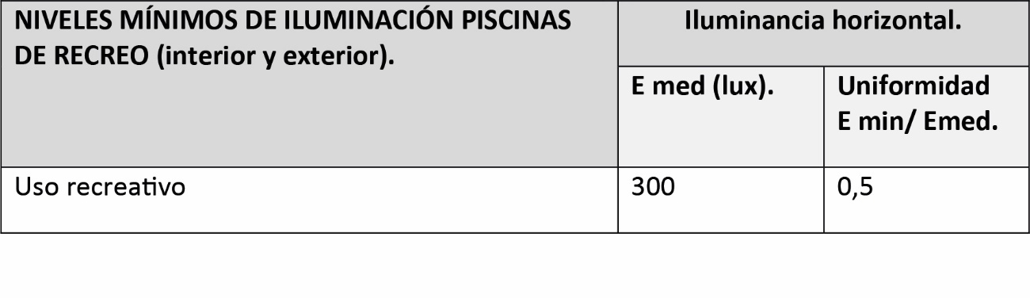
Las luminarias no deben colocarse sobre la vertical de la lámina de agua, en caso de que se coloquen en esa posición debe disponerse pasarelas de acceso a las luminarias para conservación y mantenimiento.

4.7.7. Piscina de saltos.
A) Ámbito de aplicación.
La presente Norma Reglamentaria es de aplicación en las Piscinas que contengan fosos para la práctica de saltos y donde se vayan a celebrar competiciones de la Real Federación Española de Natación, en sus modalidades de saltos de trampolín y de plataforma. Es competencia de dicha Federación la homologación de cada instalación para la organización de competiciones oficiales de saltos.
Este documento ha sido elaborado con la finalidad de normalizar los aspectos reglamentarios de toda instalación hábil para la práctica de este deporte, para lo cual se han tenido en cuenta el Reglamento vigente de la Real Federación Española de Natación (R.F.E.N.) y el Reglamento Internacional vigente.
En los Proyectos de construcción o reforma de piscinas de saltos que deban ser homologadas se incluirá este requisito en la Memoria y el Pliego de Condiciones Técnicas y su importe en el Presupuesto, debiendo ser requisito imprescindible haber obtenido la homologación para poder realizar la recepción de las obras.
B) Emplazamiento.
Los fosos de saltos estarán incluidos en un Complejo de Piscinas que es un establecimiento con instalaciones acuáticas útiles para el recreo, la educación física y el entrenamiento o competición deportiva de niños, jóvenes y adultos.
Los fosos de saltos para la alta competición estarán preferentemente incluidos en Piscinas cubiertas, dado que el entrenamiento deportivo exige una continuidad de uso a lo largo de todo el año que sea independiente de las condiciones climatológicas más adversas. Los fosos de saltos no pueden simultanear su uso con el entrenamiento o competición de la natación, natación sincronizada, water-polo o el salvamento y socorrismo.
Los fosos de saltos junto con sus bandas exteriores se podrán agrupar con los vasos de natación y sus bandas exteriores formando un único recinto. Deberán estar aislados, en su caso, de los vasos de chapoteo y enseñanza (Véanse las Normas Reglamentarias de Chapoteo y de Enseñanza).
Estarán protegidos del alcance de vientos dominantes que molesten a los saltadores, así como de la proximidad de árboles o plantaciones de hoja caduca que puedan ensuciar los vasos. No existirán sombras arrojadas sobre el vaso que oculten o disminuyan la acción solar.
C) Saltos de trampolín.
Los trampolines se instalarán a uno y tres metros sobre el nivel del agua. Tendrán como mínimo unas dimensiones de 4,80m de longitud y 0,50m de ancho, estarán recubiertos de una superficie antideslizante y provistos de fulcros móviles fácilmente ajustables por el saltador.
La distancia vertical desde el nivel de la plataforma que soporta el fulcro del trampolín y el nivel superior del trampolín debe ser de 0,365m. La distancia entre el borde frontal del rodillo del fulcro (que es de 0,676m de largo) al borde frontal de la plataforma soporte debe ser como máximo de 0,68m, si el borde frontal de la plataforma se proyecta por delante de este punto, la parte superior de la plataforma, a partir de este punto, debe tener una pendiente descendente en una proporción de 1 en vertical por 3 en horizontal. La distancia mínima recomendada desde la parte trasera al eje del fulcro será la que recomiende el fabricante del trampolín.
Los trampolines deben colocarse a un lado o a ambos lados de la plataforma. Para saltos sincronizados es preferible que, al menos dos trampolines de la misma altura se coloquen uno al lado del otro y que no haya ningún objeto que obstruya la visibilidad entre los saltadores en ningún momento.
D) Saltos de plataforma.
Las plataformas se instalarán a 10m; 7,50m, 5m, 3m y 1m sobre el nivel del agua.
Serán horizontales y completamente rígidas. Las dimensiones de las plataformas serán como mínimo las siguientes:
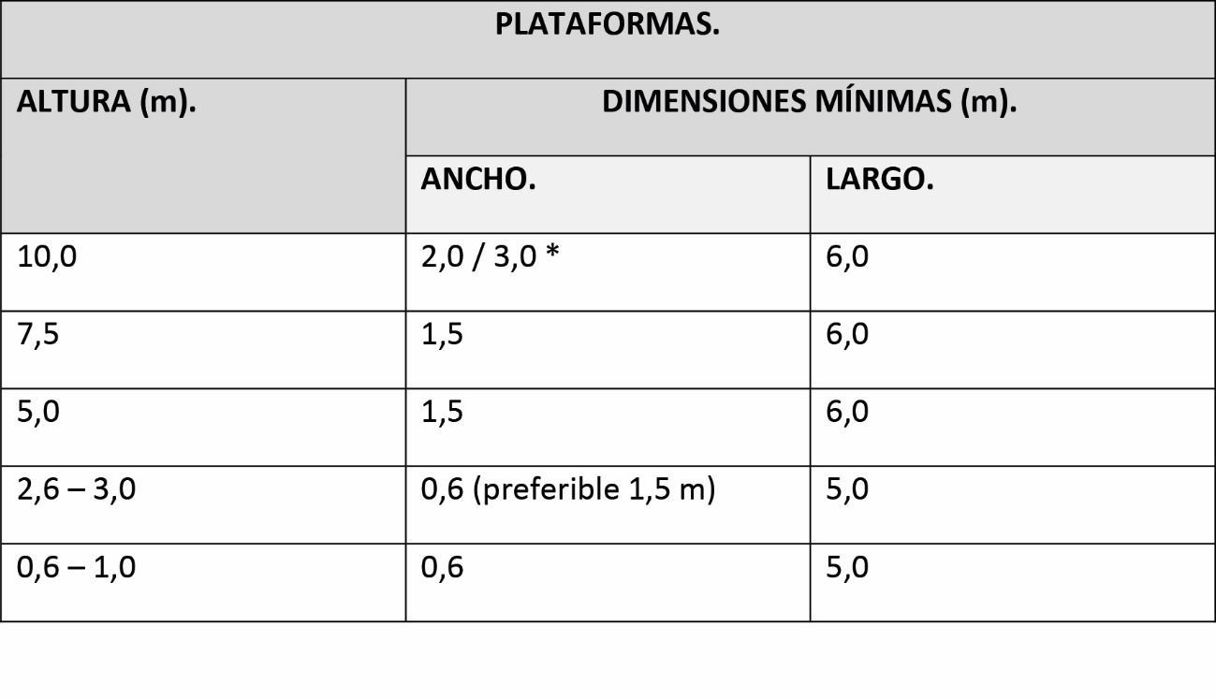
*Para saltos sincronizados el ancho de la plataforma de 10m será de 3m.
El borde frontal de la plataforma tendrá un espesor entre 0,20m y 0,30m y será vertical o con una inclinación no mayor de 10° respecto a la vertical al interior de la línea de plomada. La superficie y el borde frontal de la plataforma estarán recubiertos totalmente de una superficie antideslizante y elástica. Las dos superficies estarán recubiertas por separado y no de forma continua para conseguir un ángulo perfecto de 90° entre los dos planos de la plataforma y el borde según se indica en el párrafo anterior.
El frente de las plataformas se proyectará o volará respecto del borde del foso de saltos una longitud que será al menos 1,5m para las plataformas de 10m y 7,5m. Para las plataformas de 2,60m-3,00m y 5,00m la proyección será como mínimo de 1,25m y para las de 0,60-1,00m la elástica. Las dos superficies estarán recubiertas por separado y no de forma continua para conseguir un ángulo perfecto de 90° entre los dos planos de la plataforma y el borde según se indica en el párrafo anterior.
El frente de las plataformas se proyectará o volará respecto del borde del foso de saltos una longitud que será al menos 1,5m para las plataformas de 10m y 7,5m. Para las plataformas de 2,60m-3,00m y 5,00m la proyección será como mínimo de 1,25m y para las de 0,60-1,00m la proyección será como mínimo de 0,75m. Estas dimensiones se indican en el siguiente cuadro: proyección será como mínimo de 0,75m. Estas dimensiones se indican en el siguiente cuadro:
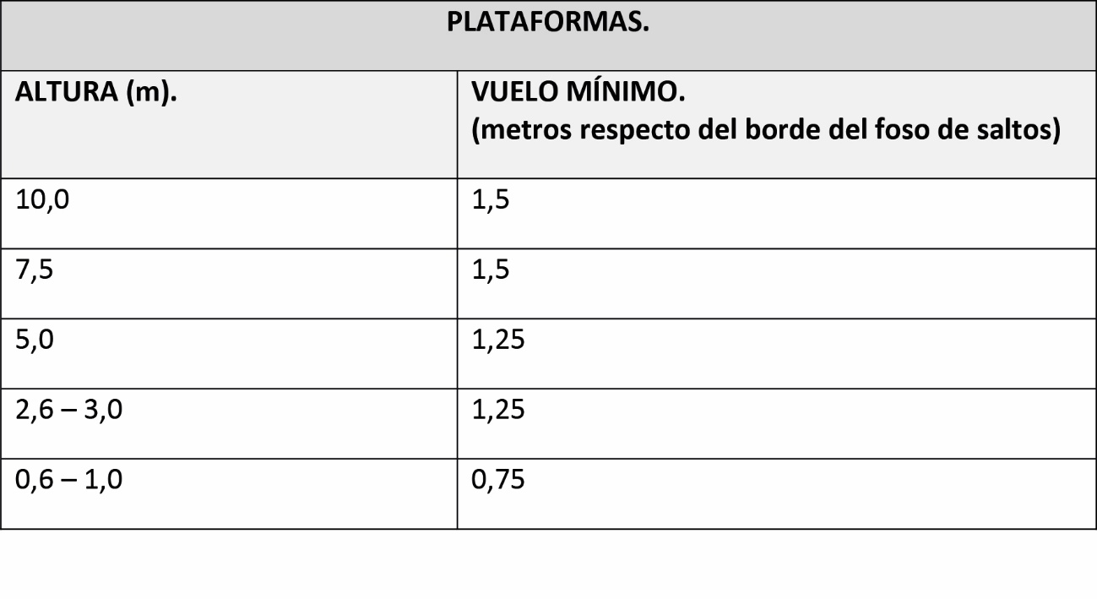
Si una plataforma se encuentra directamente debajo de otra, la plataforma superior debe volar como mínimo 0,75m y preferiblemente 1,25m respecto de la plataforma inferior, no obstante, es preferible que no se construya una plataforma directamente debajo de otra.
Los lados y la parte posterior de cada plataforma, excepto la de 1m de altura, estarán rodeados de barandillas de altura mínima de 1m, con separación mínima entre barrotes de 1,80m, tendrán como mínimo dos barras transversales colocadas al exterior de la plataforma y comenzando a 0,80m del borde frontal de la plataforma. Véase figura SAL-1a.
Para acceder a cada plataforma deben existir unas escaleras adecuadas, no son admisibles las escalas ni escaleras de mano.
E) Requisitos para la estructura portante.
Para las plataformas y la estructura portante de los trampolines deberá considerarse una carga de proyecto de 350 Kilopondios (Kilogramos fuerza) por metro lineal. Para el confort y la seguridad de los saltadores, además de los requisitos estáticos, deben considerarse los siguientes límites de los movimientos de las torres en relación con las plataformas y la estructura soporte de los trampolines:
- Frecuencia fundamental de las plataformas: 10 Hz.
- Frecuencia fundamental de la torre: 3,5 Hz.
- Oscilación total de la estructura: 3,5 Hz.
La deformación espacial del borde frontal de las plataformas como resultado de las siguientes fuerzas: Px = Py= Pz= 100 Kilopondios (Kilogramos fuerza) será como máximo de 1mm. El comportamiento dinámico deberá verificarse junto con los cálculos estáticos de la estructura total. Véase figura SAL-1b.
F) Dimensiones para instalaciones de saltos.
Las dimensiones de vuelos respecto del borde del foso, separación horizontal entre plataformas y trampolines, distancia al extremo del foso, distancias laterales al borde del foso, profundidad, etc. se indican en la tabla a continuación y se representan en las figuras SAL-2a, SAL-2b y SAL-2c:
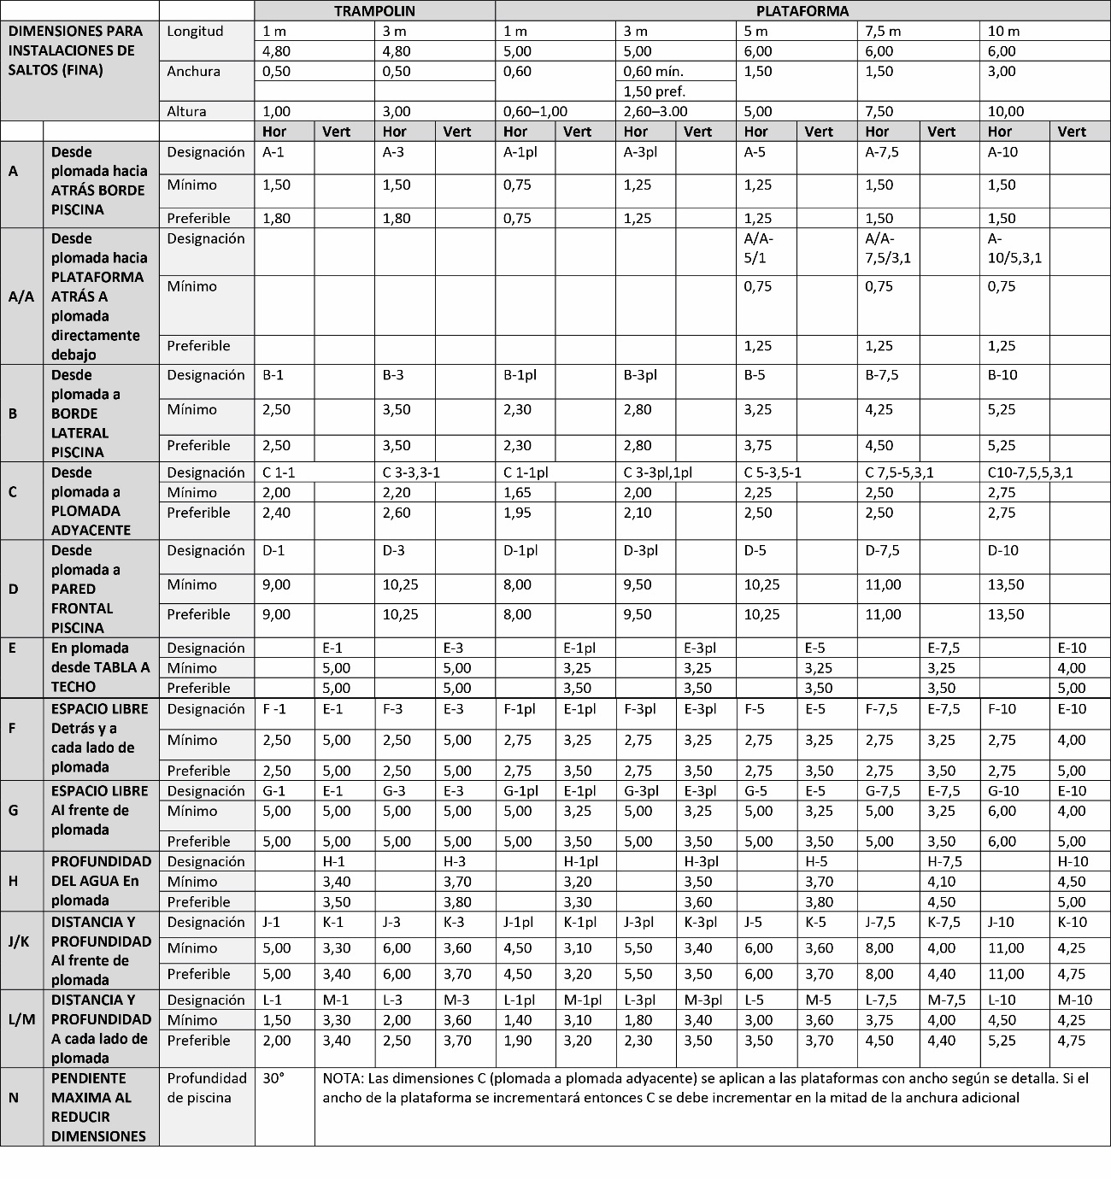
Las dimensiones mínimas son obligatorias, pero se recomienda usar las medidas indicadas como preferibles para instalaciones de alto nivel. Como punto de referencia se utilizará la línea de plomada, que es la línea vertical que pasa por el centro del borde frontal de cada trampolín o plataforma. Las dimensiones indicadas en la tabla como “C” y que se refieren a “desde plomada a plomada adyacente” se aplican a plataformas con anchos como los que se indican en la tabla del punto 3. Si se aumentan los anchos de la plataforma, las dimensiones “C” deberán incrementarse en la mitad del ancho adicional.
Debe tenerse en cuenta que, la altura sobre el nivel del agua de los trampolines y de cada plataforma, solo podrá variar entre –0,00 metros y +0,05 metros respecto de la altura establecida en la norma. En las figuras SAL-3a, SAL-3b, SAL-4a y SAL-4b se indican dos esquemas de posible distribución de plataformas y trampolines.
G) Dimensiones del foso.
Los fosos de saltos tendrán una forma rectangular. Los tipos de foso de saltos y sus dimensiones se encuentran en el cuadro siguiente y en las figuras SAL-5, SAL-6, SAL-7, la elección del tipo se basará en el cálculo de necesidades del ámbito servido por el foso, así como en los tipos de competiciones que en dichos vasos se vayan a desarrollar.
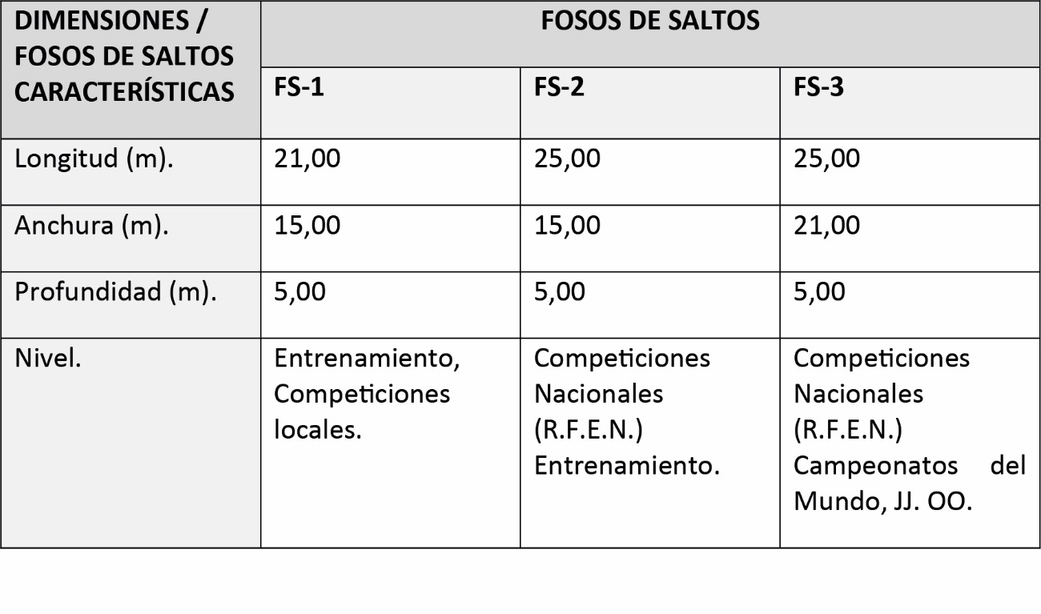
En ningún punto la profundidad del agua será inferior a 1,80m y se verificará que la profundidad cumple las dimensiones H, J, K, L, M, requeridas, en el cuadro del punto 5 de dimensiones para instalaciones de saltos.
La pendiente superficial del fondo no superará el 6% y será como mínimo del 2%, en cualquiera de las líneas que puedan apoyarse en él, desarrollándose su línea de máxima pendiente perpendicular o paralelamente a los muros frontales del foso.
H) Playas o andenes.
Para el control de la Competición, para posibilitar la circulación de los usuarios alrededor del foso, así como para separar la lámina de agua de otras zonas, se preverán bandas exteriores al foso, de playas o andenes pavimentados en todo su perímetro. Las anchuras mínimas de playas o andenes, medidas desde el borde de la lámina de agua serán de 2,00m y recomendada de 3,50m. Si existen otros vasos en el entorno como vasos de natación, enseñanza, etc. la distancia de separación de ambos será como mínimo de 5m. En el borde de plataformas y trampolines el ancho será el necesario para la disposición de los mismos su estructura portante y las escaleras de acceso.
En Piscinas para Competiciones Nacionales e Internacionales el ancho mínimo de la playa o anden para el control de la Competición será de 5,00m. En Piscinas para Competiciones Internacionales y para Nacionales cuando se prevea filmación de TV el ancho de playas o andenes se adecuará además a este fin.
Cuando se disponga graderío para espectadores, la anchura se adecuará para conseguir una visibilidad perfecta del foso desde las gradas, quedando el espacio de playas o andenes de uso exclusivo para saltadores, jueces, personal técnico, etc.
La superficie de las playas o andenes será horizontal, y tendrá pendiente de al menos 2% en dirección perpendicular y opuesta al vaso hacia canaleta de recogida de agua perimetral, independiente y alejada de la del vaso.
I) Muros laterales.
Los fosos de saltos estarán formados por cuatro muros o paredes verticales paralelos dos a dos y formando un rectángulo. La construcción de los muros y fondo del foso será sólida quedando asegurada perfectamente su estabilidad, resistencia y estanqueidad.
J) Rebosaderos y accesos al vaso.
Todo foso de saltos deberá disponer de bordillo - rebosadero en los lados de su perímetro. Una parte del perímetro del foso deberá dedicarse a acceso al interior de la lámina de agua. Puede hacerse por escaleras verticales o escalas situadas en las esquinas de los lados laterales que se colocarán a distancia no superior a 20m entre sí. En el muro bajo las plataformas y trampolines se podrán disponer escaleras de acceso al foso para facilitar la salida de los saltadores.
Las escaleras verticales o escalas no sobresaldrán del plano general de los muros, de modo que se eviten posibles encontronazos entre los que las utilizan y los que evolucionan dentro del agua.
Se recomienda que una escalera al menos alcance el fondo para posibilitar el acceso del personal encargado de la limpieza y conservación. Todos los elementos metálicos serán inoxidables o estarán convenientemente protegidos ante la acción oxidante del agua.
Las escaleras verticales o escalas tendrán las dimensiones y características que se indican en la norma NIDE de Natación y cumplirán las Normas: UNE-EN 13451 “Equipamientos para piscinas. Requisitos generales de seguridad y métodos de ensayo” y UNE-EN 13451-2 “Requisitos específicos de seguridad y métodos de ensayo adicionales para escalas, escaleras y barandillas”.
La resistencia al deslizamiento de los peldaños será tal que se obtendrá un ángulo mínimo de 24° según la Norma UNE-EN 13451 citada.
K) Orientación solar.
El eje longitudinal del foso de saltos en piscinas al aire libre debe coincidir con la dirección N–S, de forma que los trampolines y plataformas miren hacia el norte, en el hemisferio norte.
L) Tipos de paramentos.
El revestimiento de los paramentos del vaso será de un material impermeable que permita una fácil limpieza y de características antideslizantes, de forma que la resistencia al deslizamiento sea tal que se obtenga un ángulo mínimo de 24° (Clase C) en bordillos rebosaderos y escaleras de piscina, según el método de ensayo descrito en la Norma DIN 51097 que determina las propiedades antideslizantes para zonas con pies descalzos.
La pavimentación de las playas deberá posibilitar la circulación de pies descalzos por su superficie.
El acabado superficial tendrá en estado seco y húmedo un carácter antideslizante que impida los resbalones, por otro lado, su rugosidad deberá ser tal que no moleste o hiera las plantas de los pies descalzos. La resistencia al deslizamiento del pavimento de las playas o andenes será tal que se obtendrá un ángulo mínimo de 18° (Clase B) según el método de ensayo descrito en la Norma DIN 51097 que determina las propiedades antideslizantes para zonas con pies descalzos.
El pavimento deberá tener resuelto el desagüe superficial de aguas pluviales, en su caso y de chapoteo del vaso, de tal modo que se conduzca a través de una canaleta independiente del rebosadero del vaso al destino correspondiente.
M) El agua.
El agua utilizable en un foso de saltos cumplirá los mismos requisitos que se indican en el apartado correspondiente de la norma NIDE de Natación. La temperatura del agua para competición y entrenamientos será 26°C ± 1°C.
Para lograr que los saltadores tengan una buena percepción visual de la superficie del agua, deberá existir un dispositivo de agitación superficial del agua bajo las instalaciones de salto.
Pueden utilizarse colchones de aire de seguridad durante el aprendizaje y entrenamiento, consistentes en la formación de burbujas de aire desde el fondo que son generadas mediante un compresor de aire y distribuidas mediante tuberías y difusores de aire en el fondo del vaso bajo las zonas de caída, deben disponer de un sistema de control para activarlo antes del salto y pararlo cuando entre en contacto con el agua.
N) El aire.
El aire ambiente de toda piscina cubierta que incluya un foso de saltos, debe estar constantemente a una temperatura entre 2°C y 3°C superior a la del agua de dicho vaso, por razones técnicas y fisiológicas, con un máximo de 28°C. La humedad relativa debe estar comprendida entre un 55% y 70% siendo recomendable utilizar como valor de diseño el 60%. Véase la norma NIDE de Natación.
Ñ) Iluminación.
La iluminación artificial será uniforme y de manera que no dificulte la visión de los saltadores, jueces ni de los espectadores y no debe provocar reflejos en la lámina de agua. Cumplirá la norma UNE-EN 12193 “Iluminación de instalaciones deportivas” y conseguirá los siguientes niveles mínimos de iluminación:
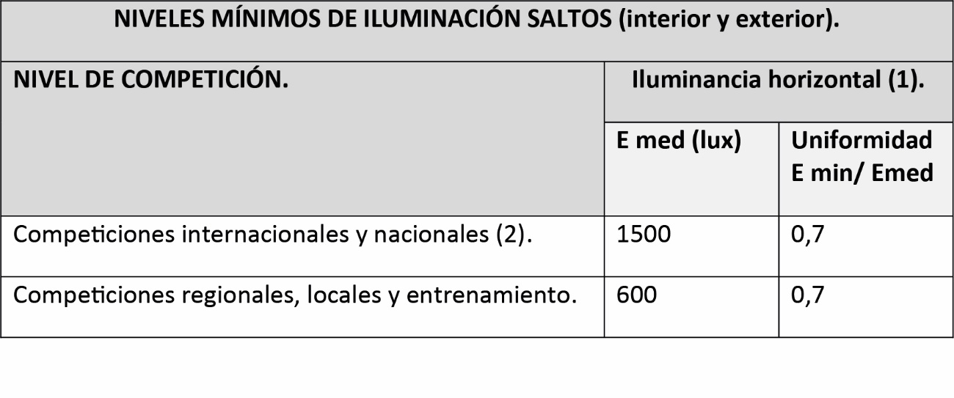
(1) A 1m sobre el nivel de la superficie del agua.
(2) En todo el ámbito de la piscina (vaso) resto 750 lux.
Las luminarias no deben colocarse sobre la vertical de la lámina de agua, en caso excepcional de que se coloquen en esa posición debe disponerse pasarelas de acceso a las luminarias para conservación y mantenimiento.
Para retransmisiones de TV color y grabación de películas se requiere un nivel de iluminancia vertical de al menos 800 lux, no obstante, este valor puede aumentar con la distancia de la cámara al objeto. Para mayor información debe consultarse la norma citada.
O) Mobiliario para jueces.
Se dispondrá el mobiliario necesario para que los jueces desarrollen su labor. Las sillas de los jueces deberán estar a una altura entre 1,50m y 2,00m por encima de la superficie del agua.
P) Equipo automático para la competición.
En todos aquellos fosos de saltos en los que se vayan a celebrar competiciones de Juegos Olímpicos, Competiciones Mundiales, Continentales y Nacionales, deberá existir un equipo automático que registre los resultados de la Competición, dirigido tanto a participantes como a espectadores, de acuerdo con las reglas de la Real Federación Española de Natación y la Federación Internacional de Natación.

4.7.8. Waterpolo.
A) Ámbito de aplicación.
La presente Norma Reglamentaria es de aplicación en las Piscinas que contengan vasos para la práctica del water-polo y donde se vayan a celebrar competiciones de la Real Federación Española de Natación. Es competencia de dicha Federación la homologación de cada instalación para la organización de competiciones oficiales de water-polo.
Este documento ha sido elaborado con la finalidad de normalizar los aspectos reglamentarios de toda instalación hábil para la práctica de este deporte, para lo cual se han tenido en cuenta el Reglamento vigente de la Real Federación Española de Natación y el Reglamento Internacional vigente.
En los Proyectos de construcción o reforma de piscinas de natación que deban ser homologadas se incluirá este requisito en la Memoria y el Pliego de Condiciones Técnicas y su importe en el Presupuesto, debiendo ser requisito imprescindible haber obtenido la homologación para poder realizar la recepción de las obras.
B) Dimensiones del campo de juego.
El campo de juego es un rectángulo definido en el vaso de la piscina cuyas dimensiones deben tener los valores siguientes:
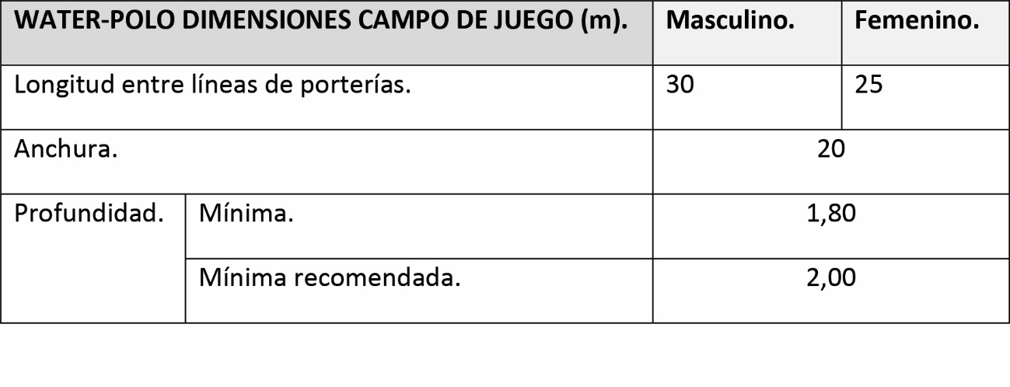
La Federación Internacional de Natación (FINA) permite excepciones a esas dimensiones a discreción de la Federación Nacional correspondiente. La Real Federación Española de Natación establece las siguientes dimensiones máximas y mínimas:
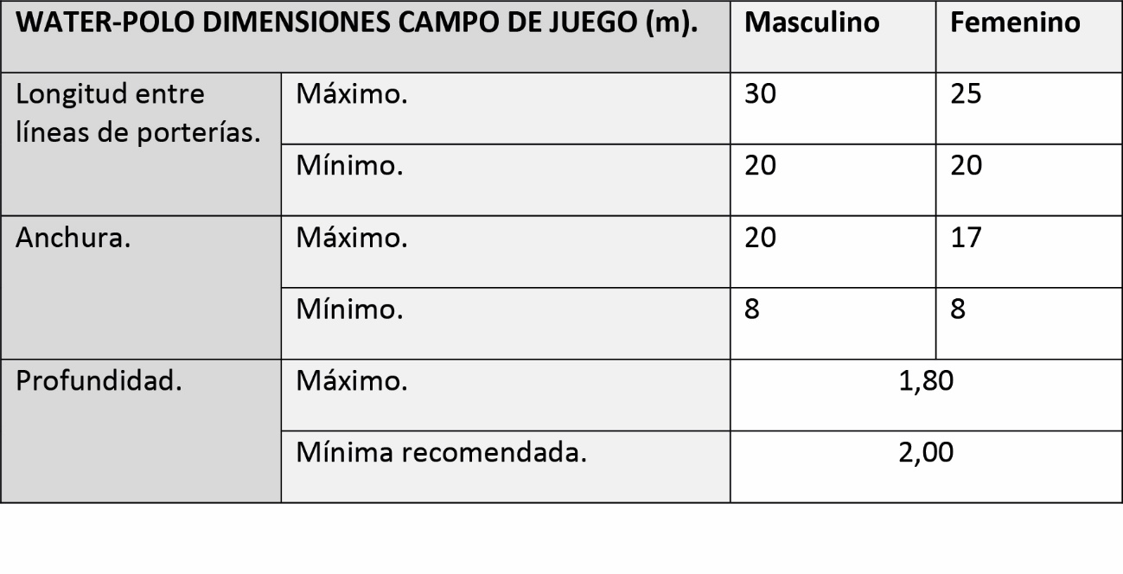
El límite del campo de juego debe estar situado a 0,30m detrás de la línea de portería.
En Juegos Olímpicos, Campeonatos del Mundo y Campeonatos de la Federación Internacional de Natación (FINA) solo se admiten los valores máximos de longitud y anchura: 30m x 20m (Water- Polo masculino) 25m x 20m (Water-Polo femenino).
Las dimensiones del campo de juego de water-polo se indican en la figura WAP-1 Para Competiciones Nacionales Oficiales de water-polo, la Federación Española de Natación establece las siguientes dimensiones máximas y mínimas del campo de juego:
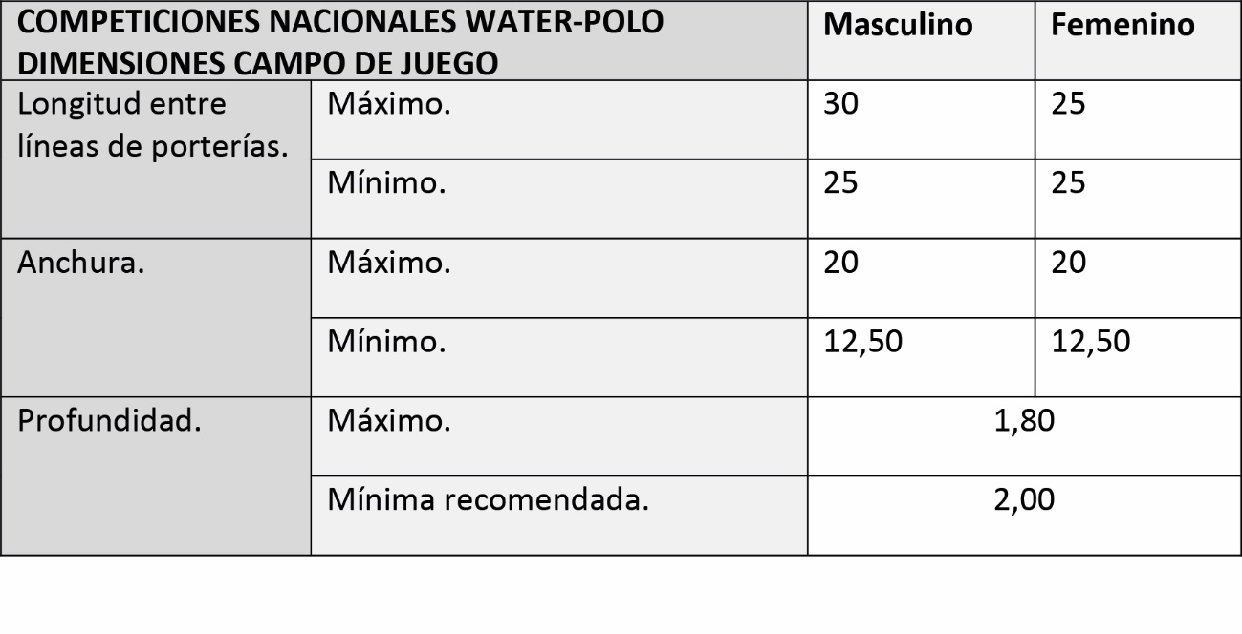
C) Piscinas para wáter-polo.
Son aptos para la práctica del water-polo los vasos N1 a N7 definidos en la Norma NIDE de Natación y cuyas dimensiones se indican a continuación:
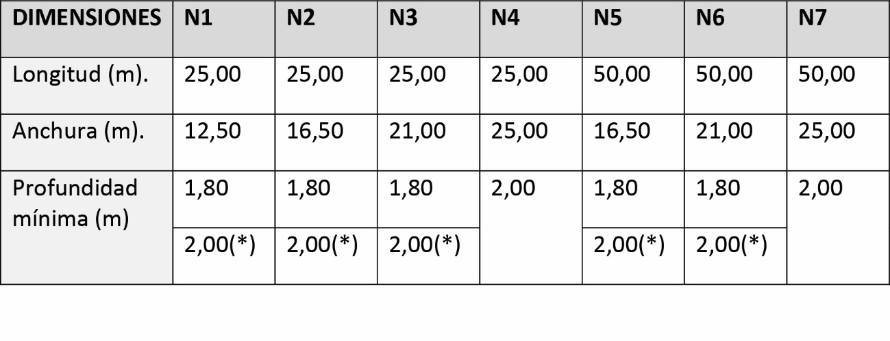
(*) valor recomendado
Los vasos N5 a N7 son aptos para desarrollar en ellos Competiciones Nacionales, siempre que no exista un vaso específico para water-polo. El resto de características de los vasos se pueden consultar en la norma NIDE de Natación.
D) Señalización.
Para delimitar el campo de juego se dispondrán líneas flotantes, también llamadas corcheras, compuestas por una sucesión continua de flotadores de sección transversal circular con un diámetro mínimo de 0,05m y máximo de 0,15m. Estos flotadores estarán engarzados por un cable tensor, cuyos extremos estarán sujetos a ganchos empotrados en los muros extremos, el cable tensor permitirá que las líneas flotantes estén firmemente extendidas y tirantes. El sistema de enganche permitirá con facilidad su montaje y desmontaje alternativo.
El límite del campo de juego en ambos extremos debe estar situado a 0,30m detrás de la línea de portería. En ambos lados del campo de juego existirán las siguientes señales:
- Líneas de portería, en color blanco.
- Líneas de 2m, en color rojo.
- Líneas de 5m, en color amarillo.
- Línea de medio campo, en color blanco.
- Entre líneas de 5 m y centro del campo, en color verde.
La señalización del campo será según se indica en la figura WAP-1.
E) Altura libre de obstáculos.
La altura entre la superficie del agua o el pavimento de las playas o andenes y el obstáculo más próximo (cara inferior de techo, cuelgue de viga, luminaria, conducto de aire acondicionado en instalaciones cubiertas) deberá quedar totalmente libre y tendrá un mínimo de 4m.
Cuando se disponga graderío para espectadores, la altura se adecuará para conseguir una visibilidad perfecta del vaso desde las gradas.
F) Playas o andenes.
Para el control de la Competición y posibilitar la circulación alrededor del vaso, se preverán bandas exteriores al vaso, de playas o andenes pavimentados en todo su perímetro. Las anchuras mínimas de playas o andenes, medidas desde el borde de la lámina de agua serán: 2,00m en los lados laterales y de 3,00m en los extremos. La anchura recomendada es de 3,50m. Si existen otros vasos en el entorno como fosos de saltos, vasos de natación, vasos de enseñanza, etc. la distancia de separación de ambos será como mínimo de 5m.
En Piscinas para Competiciones Nacionales el ancho mínimo para el control de la Competición será de 2,00m en los lados laterales, de 5,00m en los extremos. En Piscinas para Competiciones Internacionales y para Nacionales cuando se prevea filmación de TV, el ancho de playas o andenes se adecuará además a este fin.
Cuando se disponga graderío para espectadores, la anchura se adecuará para conseguir una visibilidad perfecta del vaso desde las gradas, quedando el espacio de playas o andenes de uso exclusivo para nadadores, jueces, personal técnico, etc.
La superficie de las playas o andenes será plana y tendrá pendiente de al menos 2% en dirección perpendicular y opuesta al vaso hacia canaleta de recogida de agua perimetral, independiente y alejada de la del vaso.
G) Orientación solar.
El eje longitudinal del vaso en piscinas al aire libre debe coincidir con la dirección N–S, admitiéndose una variación comprendida entre N-NE y N-NO.
El eje longitudinal del vaso en piscinas cubiertas debe coincidir con la dirección E-O, siempre que la iluminación natural sea lateral y no cenital y difusa.
H) El agua.
El agua utilizable en un vaso de piscina para water-polo cumplirá los mismos requisitos que se indican en el apartado correspondiente de la norma NIDE de Natación. La temperatura del agua para competición y entrenamientos debe ser de 26°C ± 1°C. Véase la norma NIDE de Natación.
I) El aire.
El aire ambiente de toda piscina cubierta que incluya un vaso de piscina para waterpolo, cumplirá los mismos requisitos que se indican en el apartado correspondiente de la norma NIDE de Natación.
La temperatura del aire será entre 2°C y 3°C superior a la del agua de dicho vaso, por razones técnicas y fisiológicas con un máximo de 28°C. La humedad relativa debe estar comprendida entre un 55% y 70% siendo recomendable utilizar como valor de diseño el 60%. Véase la norma NIDE de Natación.
J) Iluminación.
La iluminación artificial será uniforme y de manera que no dificulte la visión de los jugadores, jueces ni de los espectadores y no debe provocar reflejos en la lámina de agua.
Cumplirá la norma UNE-EN 12193 “Iluminación de instalaciones deportivas” y conseguirá los siguientes niveles mínimos de iluminación:
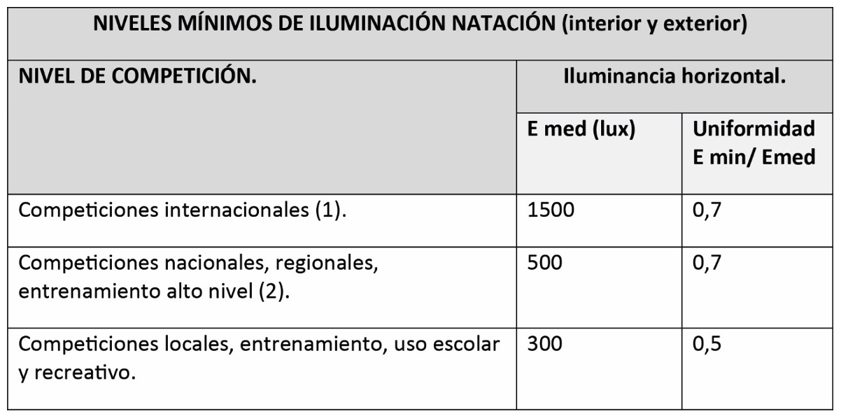
(1) En todo el ámbito de la piscina (vaso) resto 750 lux
Las luminarias no deben colocarse sobre la vertical de la lámina de agua, en caso excepcional de que se coloquen en esa posición deben disponerse pasarelas de acceso a las luminarias para conservación y mantenimiento.
Para retransmisiones de TV color y grabación de películas se requiere un nivel de iluminancia vertical de al menos 800 lux, no obstante, este valor puede aumentar con la distancia de la cámara al objeto. Para mayor información debe consultarse la norma citada.
K) Porterías.
Cumplirán las normas de la Real Federación Española de Natación y la norma UNE-EN 13451-7 “Requisitos específicos de seguridad y métodos de ensayo adicionales para porterías de waterpolo”.
Se colocan en la línea de portería a igual distancia de las dos líneas laterales y a no menos de 0,30m del final de campo o de cualquier obstáculo, en posición vertical y de manera rígida. Sus medidas interiores son 0,90m de alto hasta el nivel del agua por 3 m de ancho. Véase figura WAP– 2.
Las porterías pueden ser de dos tipos:
- Porterías de water-polo tipo A: De flotación libre, con flotador y mantenidas en su posición mediante las líneas de final de campo.
- Porterías de water-polo tipo B: Sujetas al borde de la piscina.
Cumplirán los requisitos de integridad estructural, flotabilidad, estabilidad, red, salientes y ubicación que exige la norma UNE-EN 13451 antes citada.
La portería consta de marco con flotador o soporte según el tipo y de la red con sus fijaciones.
k1) El marco: El marco está compuesto de los postes y el larguero, construidos del mismo material (madera, metal o material plástico) no corrosivo o protegido de la corrosión.
Será de sección rectangular de 7,5cm y pintada de color blanco, los postes deben ser fijos, rígidos y perpendiculares a la línea de portería, formando el marco un rectángulo con la línea de portería.
Las caras internas de los postes tendrán una separación de 3m y la cara inferior del larguero estará a 0,90m sobre la superficie del agua.
Las porterías estarán diseñadas de forma que quede fija y estable su posición mediante el sistema fijación empotrados en cajetines (tipo B) ó mediante flotadores (tipo A) los cuales no sobresaldrán en el área interna de la portería, véase figura WAP- 2.
k2) La red: La red estará sujeta a los postes y al larguero firmemente, pero holgadas y de forma que cierren completamente la portería sin dejar huecos ni que la pelota pueda rebotar en la estructura trasera de la portería hacia el campo de juego. El espacio entre la línea de portería y la parte posterior de la red será como mínimo de 0,30m.
La red será de malla cuadrada, el lado de la malla será como máximo de 0,10m y de un color que contraste con el de la portería.
Cumplirá las características de resistencia a rotura que indica la norma UNE-EN 13451-7 antes citada.
Las sujeciones de la red a los postes y al larguero estarán en la parte trasera del marco, no sobresaldrán más de 12mm y sin invadir la zona despejada de la portería, véase figura WAP- 2.
k3) El balón: El balón será esférico, impermeable, tendrá cámara de aire con válvula automática, su superficie exterior será sin relieve y no debe estar impregnada de grasa o sustancia similar.
Tendrá las características que se indican a continuación:
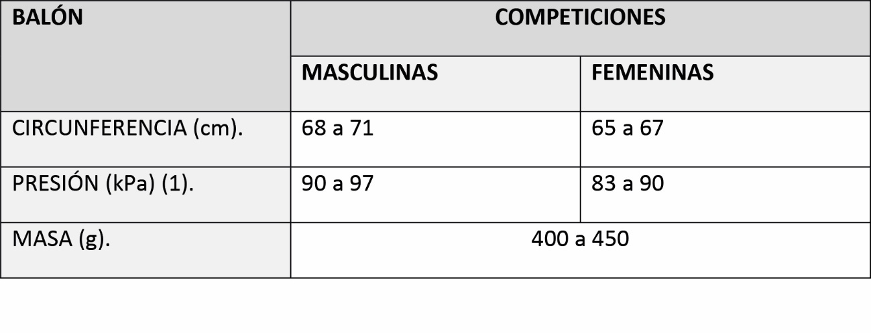
(1) KiloPascal kPa = 103N/m² = 10-3N/mm².
L) Equipo automático para la competición.
En todos aquellos vasos de water-polo en los que se vayan a celebrar competiciones de Juegos Olímpicos, Competiciones Mundiales, Continentales y Nacionales, deberá existir un equipo automático que registre los resultados de la Competición dirigida tanto a participantes como a espectadores, de acuerdo con las reglas de la Real Federación Española de Natación y la Federación Internacional de Natación.

4.8. Normas NIDE 3: Normas de Proyectos Piscinas.
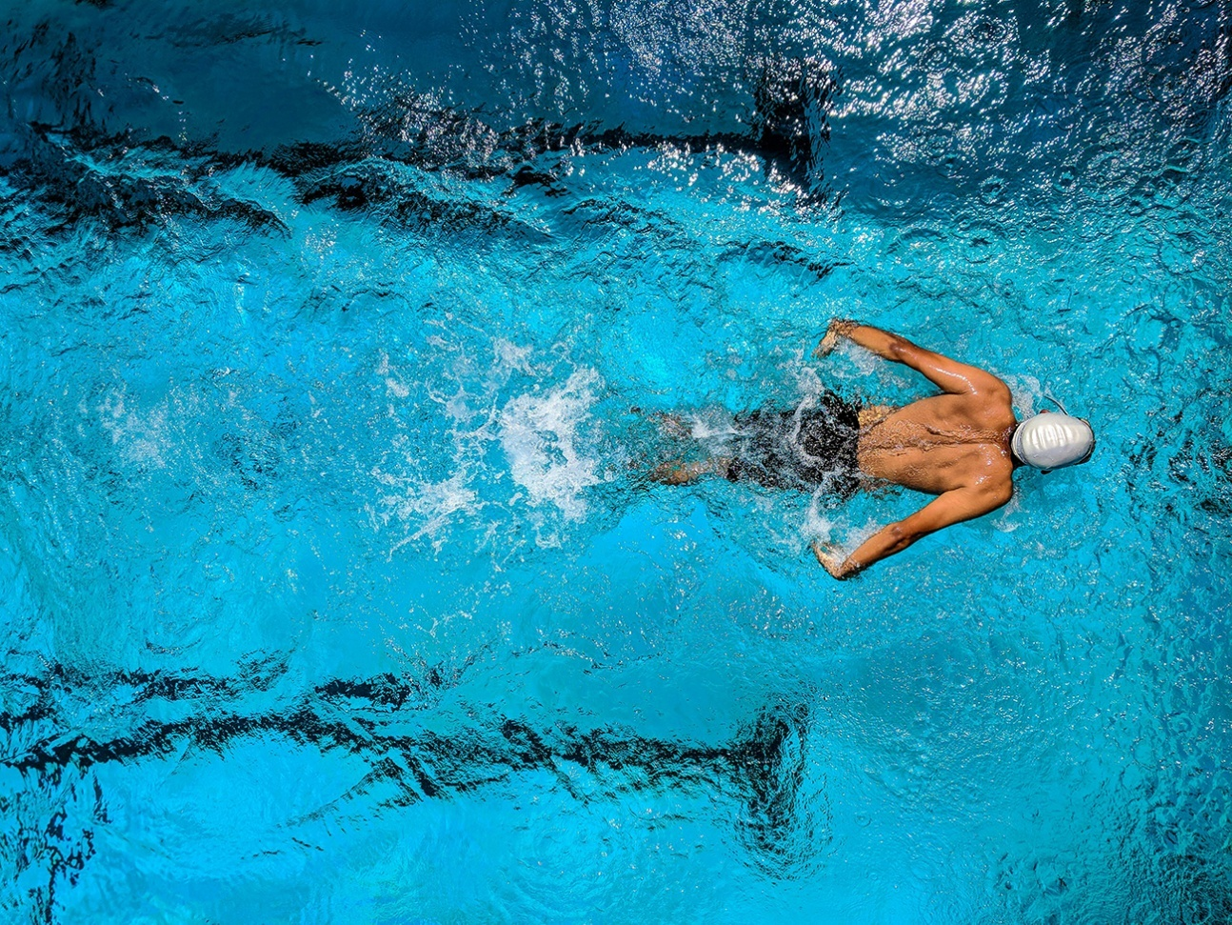

4.8.1. Piscinas cubiertas.
A) Objeto y ámbito de aplicación.
Esta Norma de Proyecto enumera las condiciones relativas a Planificación, Diseño, Condiciones Técnicas de materiales, sistemas e instalaciones concernientes a instalaciones deportivas llamadas piscinas cubiertas útiles para la práctica de los siguientes deportes:
• Natación en todas las especialidades.
• Saltos.
• Water-polo.
• Natación sincronizada.
• Salvamento y socorrismo.
y de las siguientes actividades:
• Chapoteo de niños.
• Recreo de niños.
• Enseñanza de la natación.
• Recreo de adultos o no nadadores.
y todos aquellos que oportunamente puedan incorporarse si se consideran de Piscina cubierta, a nivel de deporte federativo de competición, de deporte-recreativo para todos y/o de deporte escolar. La piscina cubierta deberá servir para el máximo número posible de los deportes o actividades citadas, a fin de alcanzar una rentabilidad de uso mayor.
Las Normas Reglamentarias de cada uno de estos deportes o actividades constituyen documento aparte de la presente Norma de Proyecto.
Toda Piscina cubierta a la que pueda ser de aplicación esta Norma, deberá estar compuesta de Espacios útiles al deporte y de Espacios auxiliares. Véase apartado de Términos y Definiciones.
Quedan fuera del ámbito de esta Norma de Proyecto, las instalaciones deportivas al aire libre, útiles para la práctica de los deportes o actividades citados.
Quedan asimismo fuera del ámbito de esta Norma de Proyecto, tanto las Piscinas cubiertas de carácter privado (destinadas al uso particular de una familia y de sus amistades) como las de carácter semipúblico (dedicada al servicio exclusivo de urbanizaciones y comunidades de propietarios).
B) Términos y definiciones.
A los efectos de esta Norma se emplean los siguientes términos y definiciones:
• Espacios útiles al deporte:
Son todos aquellos que están compuestos por las superficies estrictas de competición ó de uso de cada especialidad deportiva o actividad recreativa, con sus bandas exteriores de seguridad, espacios para nadadores, cronometradores y jueces, así como por la altura libre necesaria.
• Espacios auxiliares:
Son todos los espacios complementarios a la función deportiva ó recreativa, tales como:
• Espacios auxiliares a los deportistas (vestuarios, aseos, guardarropas, almacenes, enfermería, circulaciones, accesos, zonas de estancia, accesos entre playas, etc.).
• Espacios auxiliares para espectadores (graderíos, aseos, circulaciones, accesos, etc.).
• Espacios auxiliares singulares (salas de instalaciones, espacios para medios de comunicación, autoridades, bar, etc.) Cuando las Piscinas Cubiertas estén incluidos en un mismo Complejo Deportivo con una Sala o Pabellón, sus espacios auxiliares se proyectarán, preferentemente, formando núcleo común con los de dicha Sala. Cuando las Piscinas Cubiertas formen parte de un Complejo Deportivo en el que estén incluidos Piscinas al aire libre, los espacios auxiliares se pueden agrupar y reducir si las necesidades previstas lo permiten.
• Área de influencia:
Es la zona demográfica a la que da(n) servicio la(s) Piscina(s) Cubierta(s), esto es, aquella en la que residen los usuarios potenciales de dichas instalaciones.
C) Clases de piscinas cubiertas.
Las clases de Piscinas Cubiertas objeto de esta Norma, que permiten la práctica de algunos o varios de los deportes o actividades citadas en el punto 1, se clasifican del modo siguiente:
• Piscinas con vasos de enseñanza y chapoteo:
Están destinadas a ser proyectadas, construidas y utilizadas para la educación física, la enseñanza de la natación, el recreo y chapoteo de niños. Dispone de espacios auxiliares para usuarios y carecen de espacios para espectadores.
• Piscinas con vasos polivalentes, vasos de enseñanza y de chapoteo:
Están destinadas a ser proyectadas, construidas y utilizadas para el deporte escolar, la enseñanza de la natación, el recreo y chapoteo de niños, el deporte-recreativo para todos y para el entrenamiento y competición del deporte federativo de niveles básicos.
Dispone de espacios auxiliares para usuarios y carece de espacios para espectadores. Esta clase puede complementarse con un vaso de recreo.
• Piscinas con vasos de natación, vasos de enseñanza y de chapoteo:
Están destinadas a ser proyectadas, construidas y utilizadas para el deporte escolar, la enseñanza de la natación, el recreo y chapoteo de niños y para el entrenamiento y competición del deporte federativo. Cuenta con espacios auxiliares para usuarios y deportistas y dispone de instalaciones formalizadas para espectadores. Esta clase puede complementarse con un vaso de recreo.
• Piscinas con vasos de natación y fosos de saltos:
Están destinadas a ser proyectadas, construidas y utilizadas para el entrenamiento y competición del deporte federativo de alto nivel. Cuenta con espacios auxiliares para deportistas y dispone de instalaciones formalizadas para espectadores.
D) Condiciones de planificación. Normas previas al diseño.
Las Piscinas Cubiertas formarán unidad con Piscinas al aire libre de tal modo que entre ambas ofrezcan un programa completo de posibilidades al usuario. Estarán integradas en lo posible en Complejos deportivo-recreativos, que permitan mayores posibilidades de control y mantenimiento, una mayor oferta de posibilidades de uso, así como una menor necesidad de terrenos y unos menores costos de construcción al poder centralizarse una gran cantidad de espacios auxiliares.
El programa de la(s) Piscina(s) Cubierta(s) deberá confeccionarse de acuerdo entre el promotor, el autor del proyecto y el futuro Director del Complejo, convenientemente asesorados por técnicos en educación física y deportes. El técnico autor del Proyecto deberá en lo posible estar especializado en instalaciones deportivas.
• Criterios de localización y características de los terrenos:
Habrán de tenerse en cuenta los Criterios de Localización y Características de los terrenos siguientes:
- Situación interior o próxima a zonas verdes públicas, para que el ambiente y el paisaje sean apropiados.
- Cercanía a los centros docentes, para lograr que la instalación sea abierta al deporte para todos y de competición de una hora a la Educación Física y al deporte escolar en otras, buscando el máximo aprovechamiento. El trayecto a pie desde los centros docentes no debe exceder de 10 minutos y debe ser seguro de manera que se eviten riesgos potenciales.
- Fácil acceso a pie y por carretera, así como proximidad al transporte público. Si el Complejo Deportivo se destina al uso diario, debe tener proximidad a los alojamientos de los futuros usuarios, se considerarán las distancias máximas siguientes:
• Dos Kilómetros (2Km) para peatones, equivalentes a treinta minutos andando, máximo para el acceso a pie desde los puntos más alejados de su zona de influencia, tanto para el uso de la población como del deporte de competición.
• Cuatro Kilómetros (4km) para acceso en transporte público y para ciclistas en zonas urbanas.
• Ocho Kilómetros (8km) para acceso en transporte público y ciclistas en zonas rurales.
La distancia – tiempo de acceso a los Campos Grandes y de Atletismo situados en Complejos de ocio semanal puede aumentarse hasta 2h – 50Km realizándose los desplazamientos en transporte público o privado.
- Existencia de superficie para aparcamiento proporcional a la previsión de usuarios (deportistas y espectadores) 1 plaza/20 usuarios, con una previsión de superficie de 25-30m² por plaza, con reserva para el personal de la instalación, bicicletas, autobuses (1 plaza/200 espectadores) y para personas con movilidad reducida 1plaza/200 usuarios (deportistas y espectadores) o bien 1 plaza/50 plazas o fracción y como mínimo dos, con unas dimensiones mínimas de 5,00m por 3,60m por plaza.
- Buenas condiciones de salubridad, esto es, zonas fuera del alcance de los humos u olores provenientes de la industria, su polución atmosférica y de grandes vías de circulación. De acuerdo con el Reglamento de Actividades Insalubres, molestas, nocivas y peligrosas, se separará la parcela 2.000m de zonas con peligro de explosiones, radiaciones, incendios o combustibles próximos, gases, polvos o emanaciones tóxicas, etc. Se evitarán también los focos molestos productores de ruido, polvos, gases, olores, nieblas y vibraciones, aunque no perjudiquen la salud humana, separando la parcela 500m de estas zonas.
- Orientación lo más correcta posible (Eje longitudinal de las Piscinas Cubiertas de acuerdo a lo especificado en las Normas Reglamentarias de Natación y Polivalentes si se incluyen estos tipos de vasos, de forma que los rayos solares no produzcan reflejos en la lámina de agua ni contraluces o deslumbramientos en el ambiente).
- Existencia de servicios (agua, luz y alcantarillado).
- Terrenos preferentemente llanos que necesiten un mínimo movimiento de tierras.
- Estabilidad frente a las aguas de lluvia o crecidas de los ríos, huyendo de los espacios donde convergen pendientes (vaguadas)
- Terrenos con un grado de compactación suficiente, evitando los de deshecho o echadizo que obligan a realizar costosas obras de cimentación.
- Terrenos con posibilidad de futuras ampliaciones del Complejo Deportivo-recreativo.
- Habrá de tenerse en cuenta el vigente Reglamento de Espectáculos Públicos en todo lo que afecte previamente al diseño, en las clases de Piscinas Cubiertas que dispongan de instalaciones para espectadores.
E) Condiciones de planificación. Cálculo de necesidades.
Previamente a la redacción del Proyecto habrán de elegirse la(s) clase(s) de Piscina(s) Cubierta(s) en relación con las necesidades que existan en el “Área de Influencia” de dicha instalación deportivo-recreativa. Las necesidades serán de tres tipos:
- Educación física y deporte escolar.
- Deporte federativo de competición.
- Deporte recreativo para toda la población.
A excepción de las clases de Piscinas Cubiertas proyectadas específicamente para el deporte federativo de competición o aquellas otras que por su singularidad sólo son útiles para determinadas actividades o deportes (de enseñanza, chapoteo, foso de saltos) como criterio general de este Cálculo de Necesidades, se tratará de compaginar los horarios para que los tres tipos de usuarios sean compatibles en una misma Piscina Cubierta con el fin de alcanzar su máxima rentabilidad.
Siempre que el Complejo Deportivo – Recreativo pueda estar centrado respecto a su área de influencia, será preferible concentrar en él la Piscina Cubierta con el mayor número posible de vasos que resulten del cálculo de necesidades. Las necesidades de los usuarios satisfechos por las Piscinas Cubiertas como consecuencia de este estudio, deberán complementarse con las que habrán de cubrirse, merced a las Piscinas al aire libre que se la habrán de yuxtaponer a la primera.
Esta relación será función por otro lado del tipo de clima. Véase Norma de Proyecto de Piscinas al aire libre.
Una vez efectuado el Estudio de necesidades de Piscinas Cubiertas, que lo consideraremos como un Plan Sectorial, será necesario unirlo y coordinarlo con los Planes procedentes de otros sectores (otras Normas de Proyecto) a fin de elaborar un Planeamiento global de equipamientos deportivo y tiempo libre concretado a través de Complejos deportivo - recreativos.
• Área de influencia:
En primer lugar, se determinará el Área de Influencia o Zona demográfica servida por las Piscinas Cubiertas, su delimitación puede basarse en las Unidades urbanísticas previstas en el Reglamento de Planeamiento de la Ley del Suelo, en los criterios del Planeamiento vigente o en los criterios de localización antes indicados.
• Necesidades actuales y futuras:
Todo el proceso de cálculo que aquí se desarrolla, se aplicará tanto a las necesidades actuales de una determinada Área de Influencia como a sus necesidades actuales a un determinado año fijado como horizonte.
• Necesidades escolares (SE):
Debe conocerse el número de puestos escolares de la “Zona” implicada, así como su transformación en número de “Unidades o clases” escolares. Se entiende por “Zona de ejercicios de Piscinas Cubiertas” la lámina de agua mínima necesaria para que una “clase” escolar puede realizar prácticas de enseñanza de la natación y/o juegos de agua durante una hora y de forma simultánea. Esta “Zona de ejercicios” que nos determinará por suma los vasos de enseñanza necesarios, tendrá una superficie de 75m².
La superficie de lámina de agua de Piscinas Cubiertas para necesidades escolares se calcula de la forma siguiente:
SE = C x U/5 (Hp/hu x Z) ≥ 5 CU.
Siendo:
- SE, la superficie necesaria para la “Zona de ejercicios”.
- C, el Coeficiente multiplicador según tipo climático (1 clima continental, 0,8 clima atlántico, 0,6 clima mediterráneo y subtropical).
- U, el número de unidades escolares.
- Hp, el número de horas semanales dedicadas a la actividad física de cada unidad escolar.
- hu, el número de horas diarias que se puede utilizar cada instalación para escolares.
- Zb la superficie mínima de cada “Zona de ejercicios” (75m²).
• Necesidades de la población (SP):
Las necesidades demográficas están dirigidas a la práctica del deporte recreativo para todos. Se calcularán basándose en los coeficientes del cuadro siguiente, multiplicando el coeficiente idóneo por la población del “Área de Influencia” expresada en número de habitantes y se obtendrá la superficie en lámina de agua para Piscinas Cubiertas (SP) en m² totales.
Dicho resultado podrá corregirse según todos los condicionamientos locales que puedan existir, tales como medios económicos superiores; microclima del Área distinto al de la zona climática que lo circunda; pirámide de población excesivamente separada de la media nacional; población turística complementaria a la residente en determinadas épocas del año, etc.
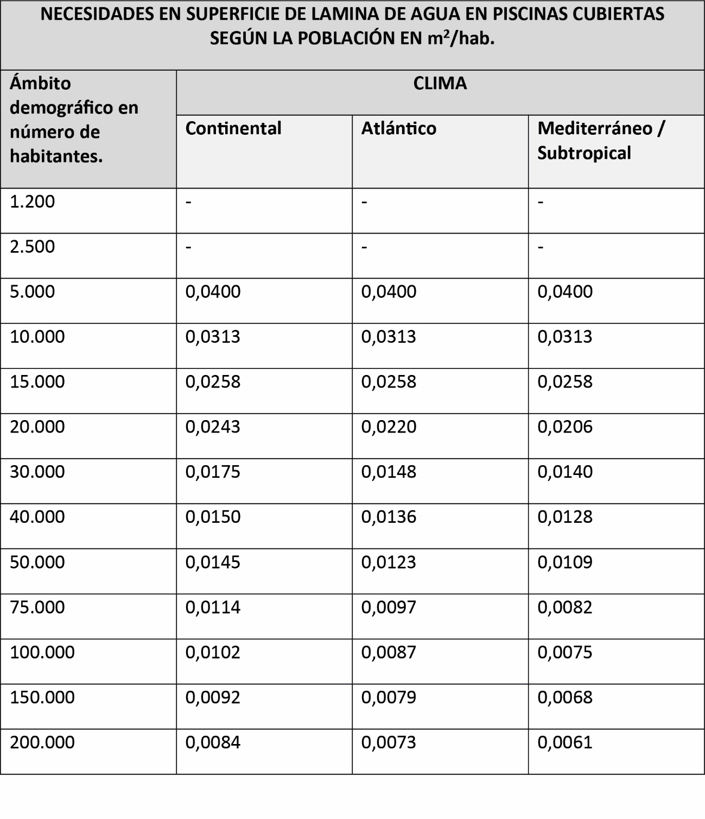
• Necesidades del deporte de competición (SC):
Las necesidades del deporte federativo de competición son de una singularidad tal que resulta imposible traducirlas en un estándar urbanístico de metros cuadrados por habitante.
En cada especialidad deportiva (o grupo de especialidades afines), estas necesidades están en relación con el número de deportistas federados (fichas), el número de equipos (si existen), el número de clubes, el número de horas diarias que se puede utilizar cada instalación (hu), el número de horas semanales de entrenamiento y/o competición (Hp) y la(s) clase(s) de Piscina(s) considerada(s) reglamentaria(s) para la competición del deporte citado. Véanse Normas Reglamentarias.
Al tener que alcanzar las dimensiones reglamentarias, en algunos casos habrá de superarse el tamaño o variarse la profundidad de algún vaso de la Piscina Cubierta respecto a todo lo que nos ha venido dado por el cálculo de las necesidades escolares, y demográficas. Por ejemplo, la conversión de un vaso polivalente en un vaso de natación en aquellos casos en que las Necesidades del deporte de competición así lo indiquen.
Como consecuencia de todo lo anterior saldrá calculada la Superficie en lámina de agua para el deporte de competición en Piscinas Cubiertas (SC).
• Necesidades totales:
Se tomará como válido el máximo valor (S) de los tres tipos de superficie de lámina de agua calculados (SE, SP, SC) ya que los tres grupos de usuarios nunca utilizarán simultáneamente cada “Zona de Ejercicios” o cada Piscina Cubierta, a excepción de las clases de Piscinas Cubiertas proyectadas específicamente para ser utilizadas para el entrenamiento o competición del deporte federativo (fosos de saltos, vasos de natación, water-polo, etc.) o para determinadas actividades (enseñanza, chapoteo, etc.) han de considerarse a parte y cuya superficie de lámina de agua será S´.
En consecuencia, el resultado global de este Cálculo de necesidades es S+S’. Conocida dicha superficie S+S’ resulta inmediato traducirla en los Tipos de Piscinas Cubiertas más convenientes, para lo cual debe consultarse el punto 6 de Condiciones de Diseño.
F) Tipología de piscinas cubiertas.
Será necesario realizar (o tomar conocimiento de) un detenido Inventario o Censo de las Piscinas Cubiertas existentes en el “Área de Influencia” que nos ocupa, para deducir del resultado obtenido, las necesidades ya satisfechas.
La superficie S+S’ de lámina de agua concretada en una serie de Vasos ya elegidos, se ha de complementar con la Superficie en Bandas exteriores, a fin de obtener la Superficie en Espacios útiles al deporte (EUD). Véase para ello lo previsto en el Apartado 1 de Condiciones de Diseño, así como el cuadro siguiente. Como consecuencia, de dicho cuadro asimismo se obtendrá la superficie A+A’ en Espacios Auxiliares a prever en las Piscinas Cubiertas elegidas.
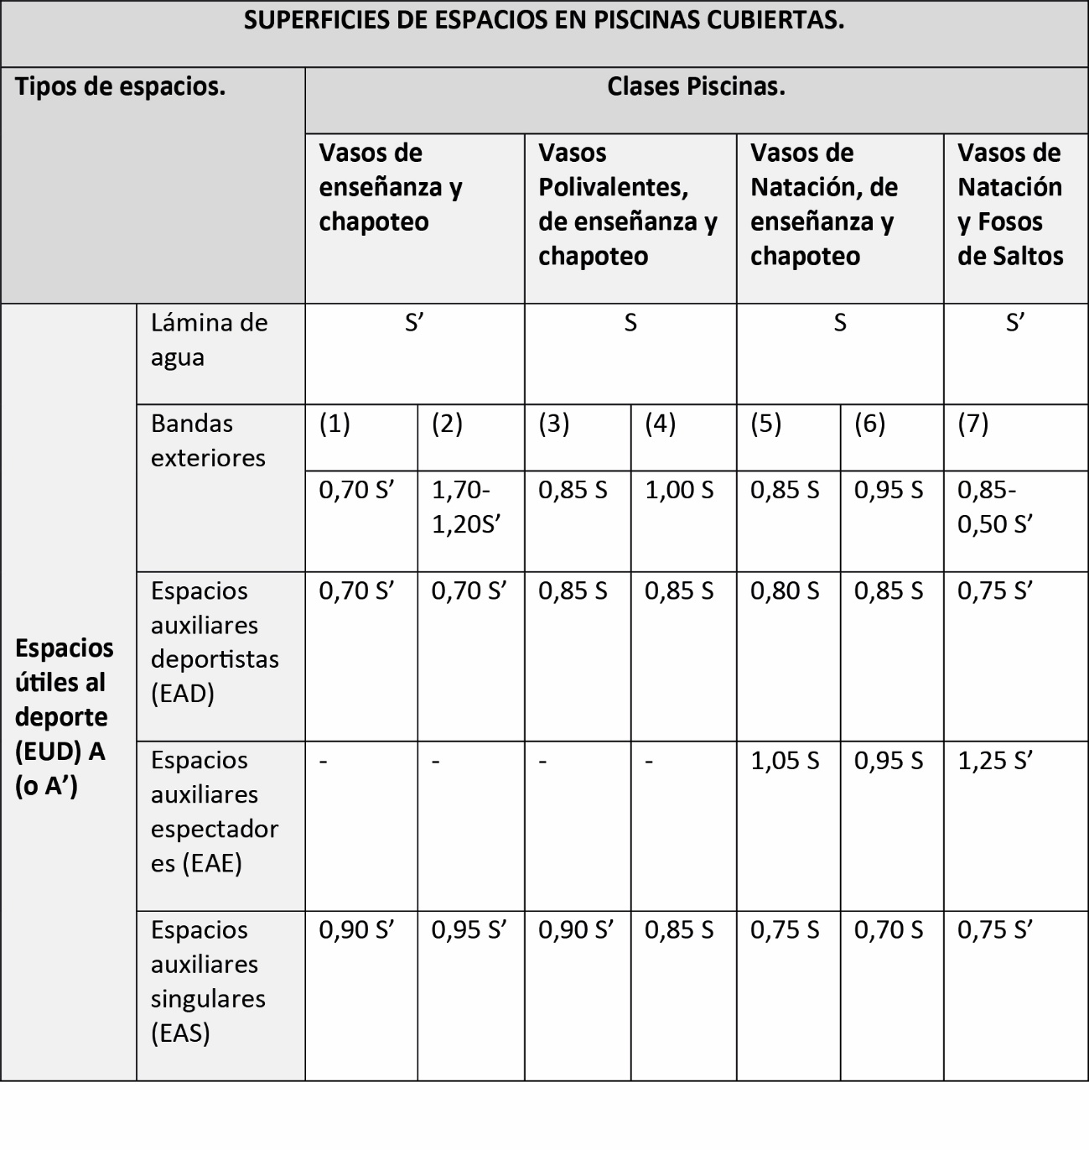
(1) Vasos de enseñanza.
(2) Vasos de enseñanza + chapoteo.
(3) Vasos Polivalentes y de enseñanza.
(4) Vasos Polivalentes, de enseñanza y de chapoteo.
(5) Vasos de Natación y de enseñanza.
(6) Vasos de Natación, de enseñanza y de chapoteo.
G) Condiciones de diseño. Tipología de piscinas cubiertas.
Las clases de Piscinas Cubiertas enumeradas en el punto 3 se desarrollan en las Topologías siguientes, en las que se definen las dimensiones de los espacios útiles al deporte o recreo y las superficies de los espacios auxiliares, así como los esquemas gráficos de cada tipo:
○ Piscinas cubiertas con vasos de enseñanza:
Son Piscinas cuyos vasos están dedicados a la educación física y la enseñanza de la Natación, así como a los juegos libres o vigilados en el agua de niños de 6 a 11 años.
Cada Tipo se desarrolla con los espacios y las dimensiones que se indican a continuación.
• Espacios útiles al deporte:
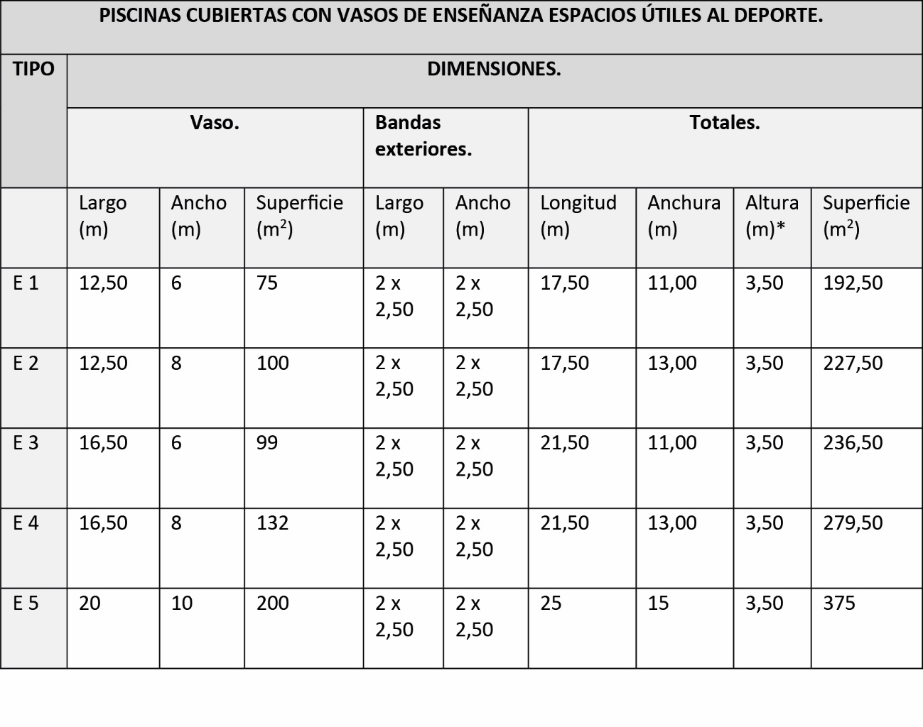
* Altura libre mínima sobre el vaso y las bandas exteriores (playas)
Véase la Norma Reglamentaria de Piscinas de Enseñanza P-ENS.
• Espacios auxiliares para los deportistas (EAD):
Los espacios útiles al deporte de cada tipo de Piscina de enseñanza están complementados con los espacios auxiliares a los deportistas (EAD) cuya denominación y superficie figura en el cuadro siguiente:
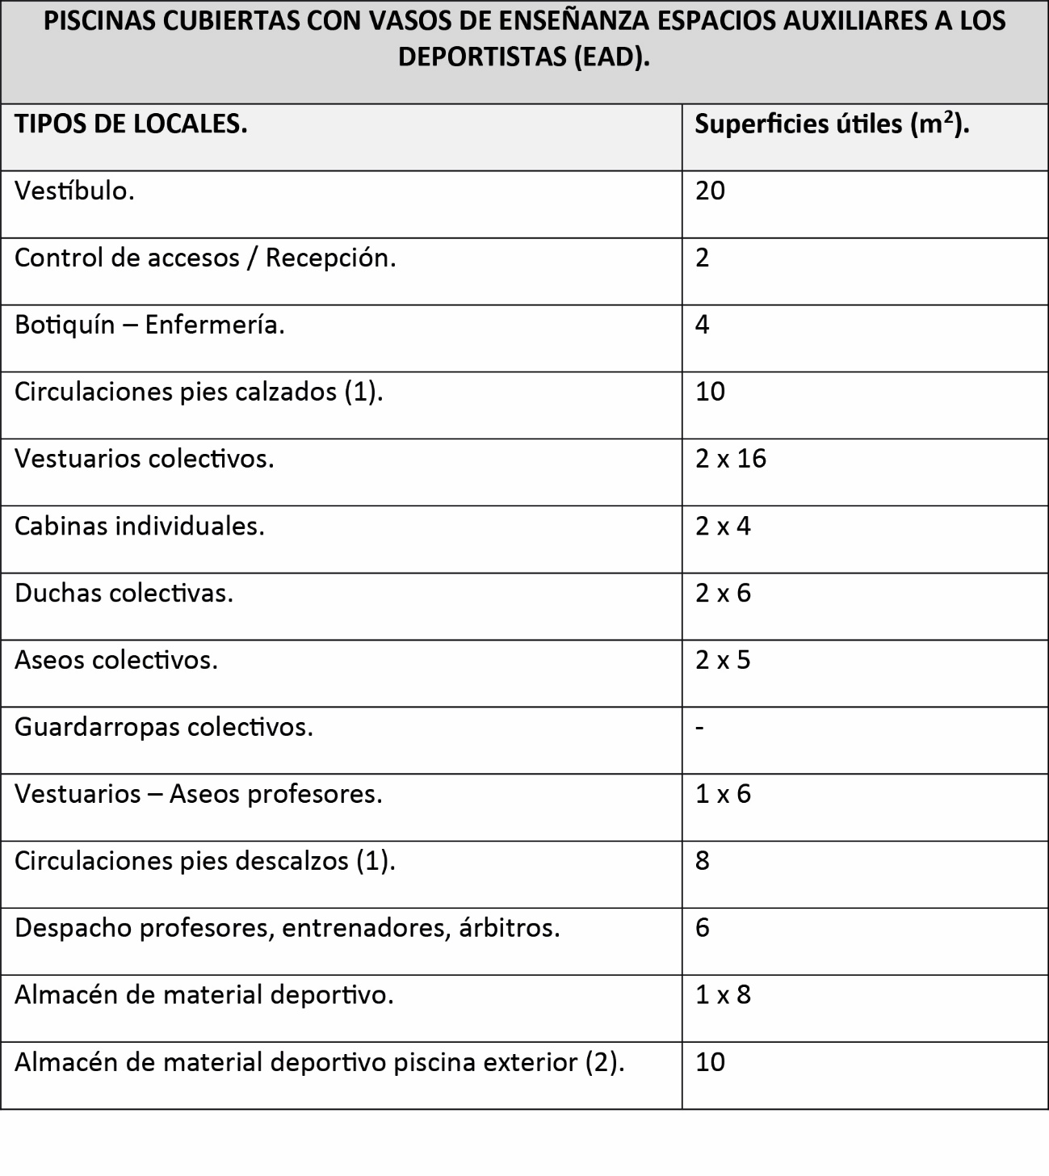
(1) Valor estimativo.
(2) En caso de existir piscina exterior.
• Espacios auxiliares singulares (EAS):
Los espacios útiles al deporte de cada Tipo de Piscina de Enseñanza, están complementados con los espacios auxiliares singulares (EAS) cuya denominación y superficie figura en el cuadro siguiente:
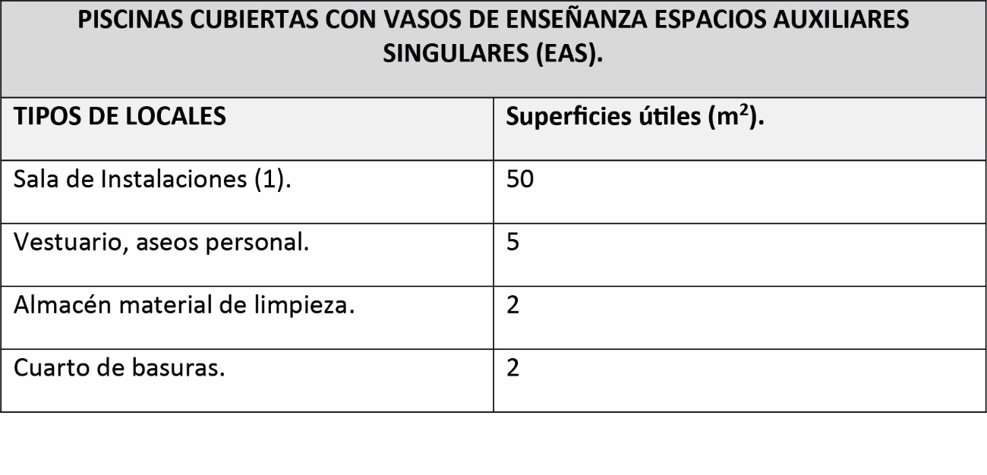
(1) Espacio para tratamiento de agua piscina, producción de agua caliente sanitaria, climatización, taller de mantenimiento, almacén de material
○ Piscinas cubiertas con vasos de enseñanza y chapoteo.
Son Piscinas que disponen de un vaso de enseñanza dedicado a la educación física y la enseñanza de la natación, así como a los juegos libres o vigilados en el agua de niños de 6 a 11 años y de un vaso de chapoteo dedicado a los juegos libres o vigilados en el agua de niños hasta 5 años.
Cada Tipo se desarrolla con los espacios y las dimensiones que se indican a continuación:
• Espacios útiles al deporte:
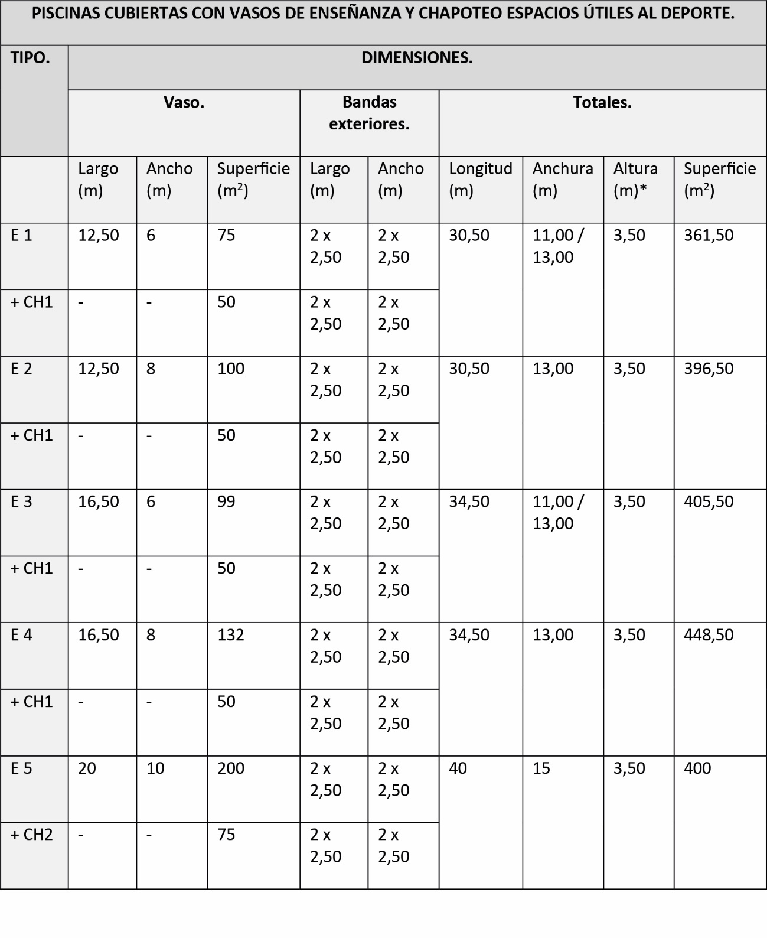
*Altura libre mínima sobre el vaso y las bandas exteriores (playas).
Cada Tipo de Piscina Cubierta con vaso de enseñanza y vaso de chapoteo se encuentra esquematizado en los dibujos PC-1 y PC-2. Dichos esquemas fijan únicamente los perímetros de los vasos, debiendo consultarse la Norma Reglamentaria de Piscinas de Enseñanza P-ENS y Piscinas de Chapoteo P-CHA para tener en cuenta las características que en ellas se contienen.
• Espacios auxiliares para los deportistas (EAD):
Los espacios útiles al deporte de cada tipo de Piscina Cubierta con vaso de enseñanza y vaso de chapoteo están complementados con los espacios auxiliares a los deportistas (EAD) cuya denominación y superficie figura en el cuadro siguiente:
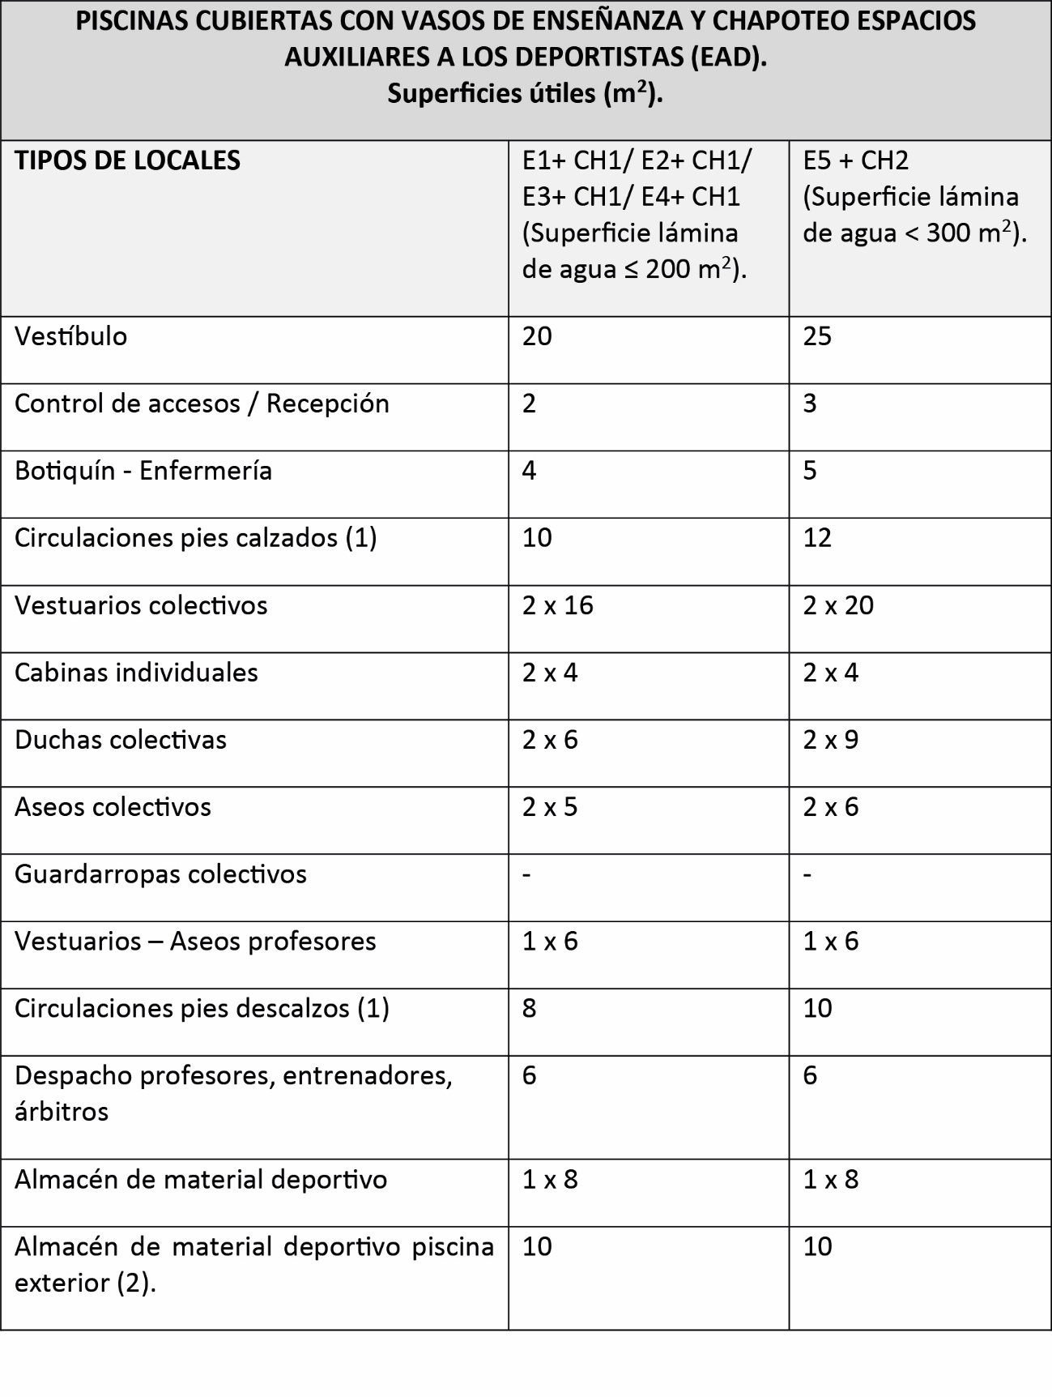
(1) Valor estimativo.
(2) En caso de existir piscina exterior.
• Espacios auxiliares singulares (EAS):
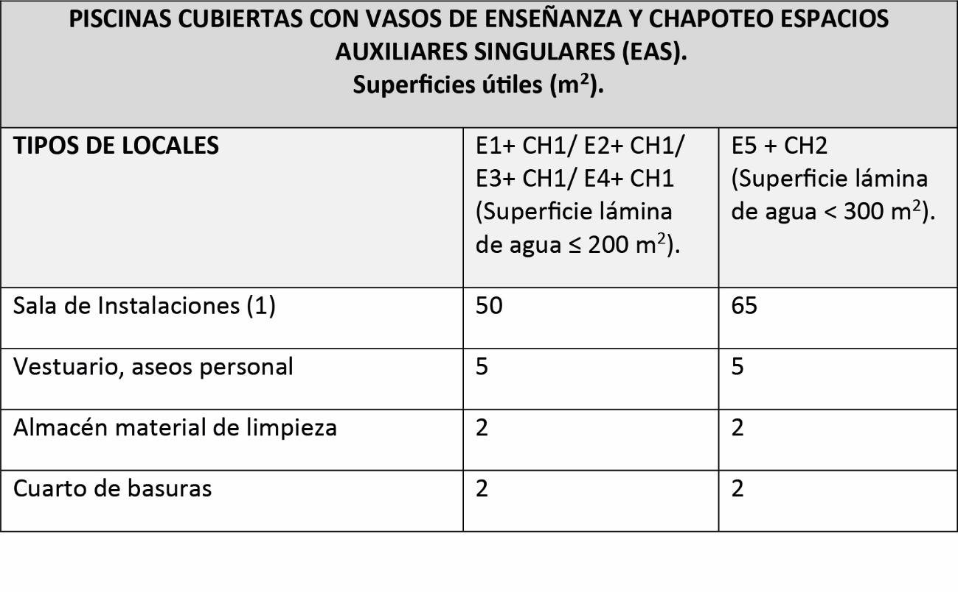
(1) Espacio para tratamiento de agua piscina, producción de agua caliente sanitaria, climatización, taller de mantenimiento, almacén de material.
○ Piscinas cubiertas con vasos polivalentes y de enseñanza.
Son Piscinas que disponen de un vaso polivalente valido para el entrenamiento y la competición de la natación en niveles básicos, así como para el recreo de jóvenes y adultos preferentemente en la zona de menor profundidad. Además, disponen de un vaso de enseñanza dedicado a la educación física y la enseñanza de la natación, así como a los juegos libres o vigilados en el agua de niños de 6 a 11 años.
Cada Tipo se desarrolla con los espacios y las dimensiones que se indican a continuación:
• Espacios útiles al deporte:
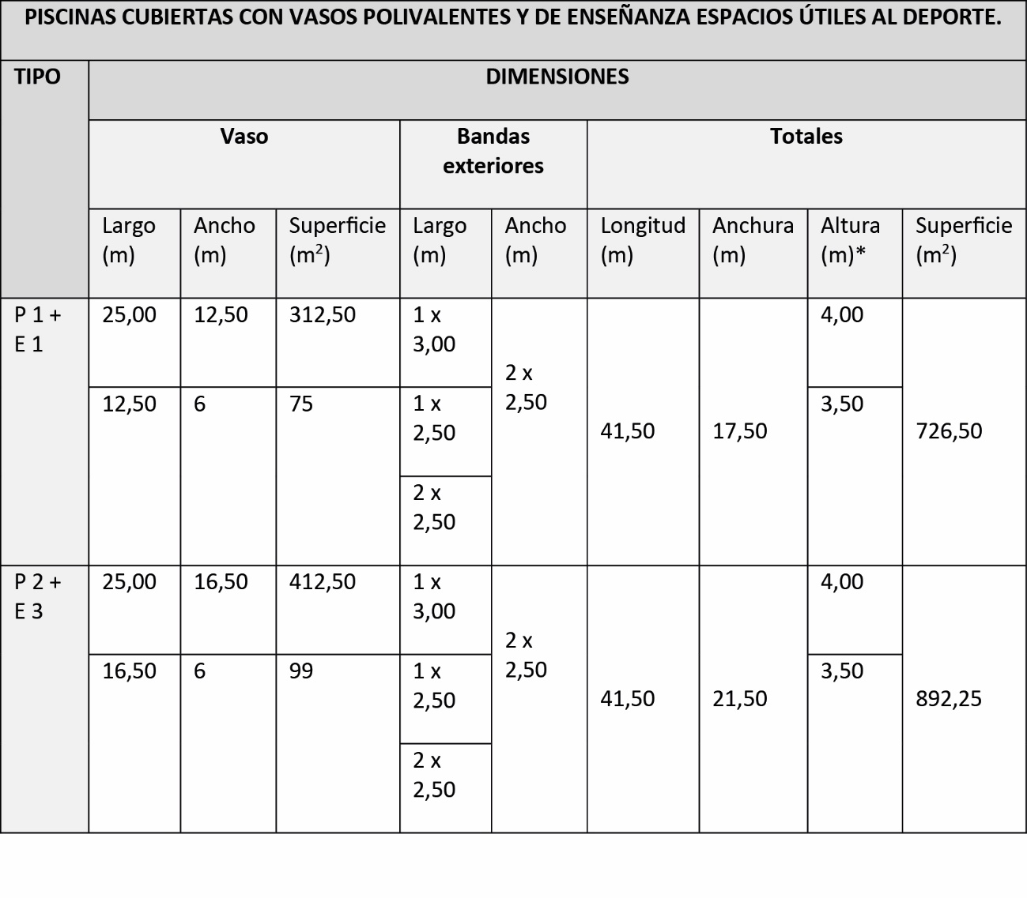
* Altura libre mínima sobre el vaso y las bandas exteriores (playas).
Cada Tipo de Piscina Cubierta con vaso polivalente y vaso de enseñanza se encuentra esquematizado en los dibujos PC-3. Dichos esquemas fijan únicamente los perímetros de los vasos, debiendo consultarse respectivamente, la Norma Reglamentaria de Piscinas Polivalentes PPOL y la Norma Reglamentaria de Piscinas de Enseñanza P-ENS para tener en cuenta las características que en ellas se contienen.
• Espacios auxiliares para los deportistas (EAD):
Los espacios útiles al deporte de cada tipo de Piscina Cubierta con vaso polivalente y vaso de enseñanza están complementados con los espacios auxiliares a los deportistas (EAD) cuya denominación y superficie figura en el cuadro siguiente:
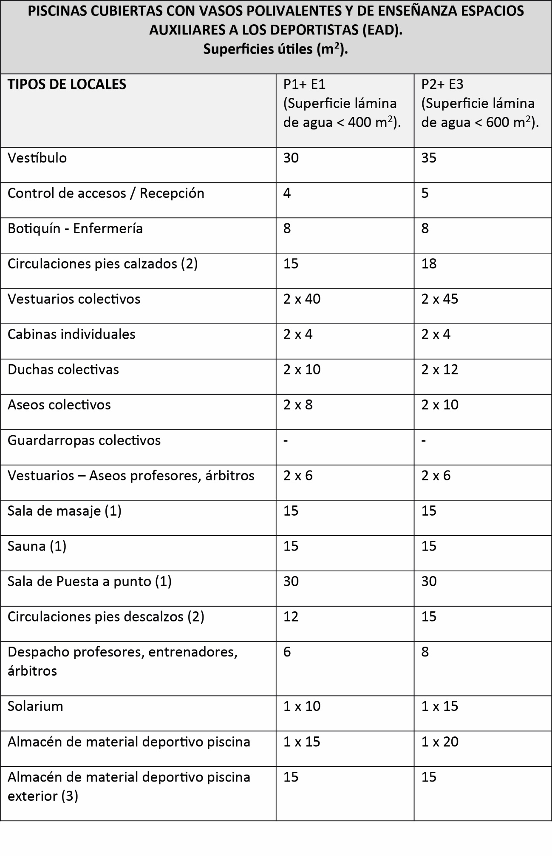
(1) Opcional.
(2) Valor estimativo
(3) En caso de existir piscina exterior
• Espacios auxiliares singulares (EAS):
Los espacios útiles al deporte de cada Tipo de Piscina con vasos Polivalentes y de Enseñanza, están complementados con los espacios auxiliares singulares (EAS) cuya denominación y superficie figura en el cuadro siguiente.
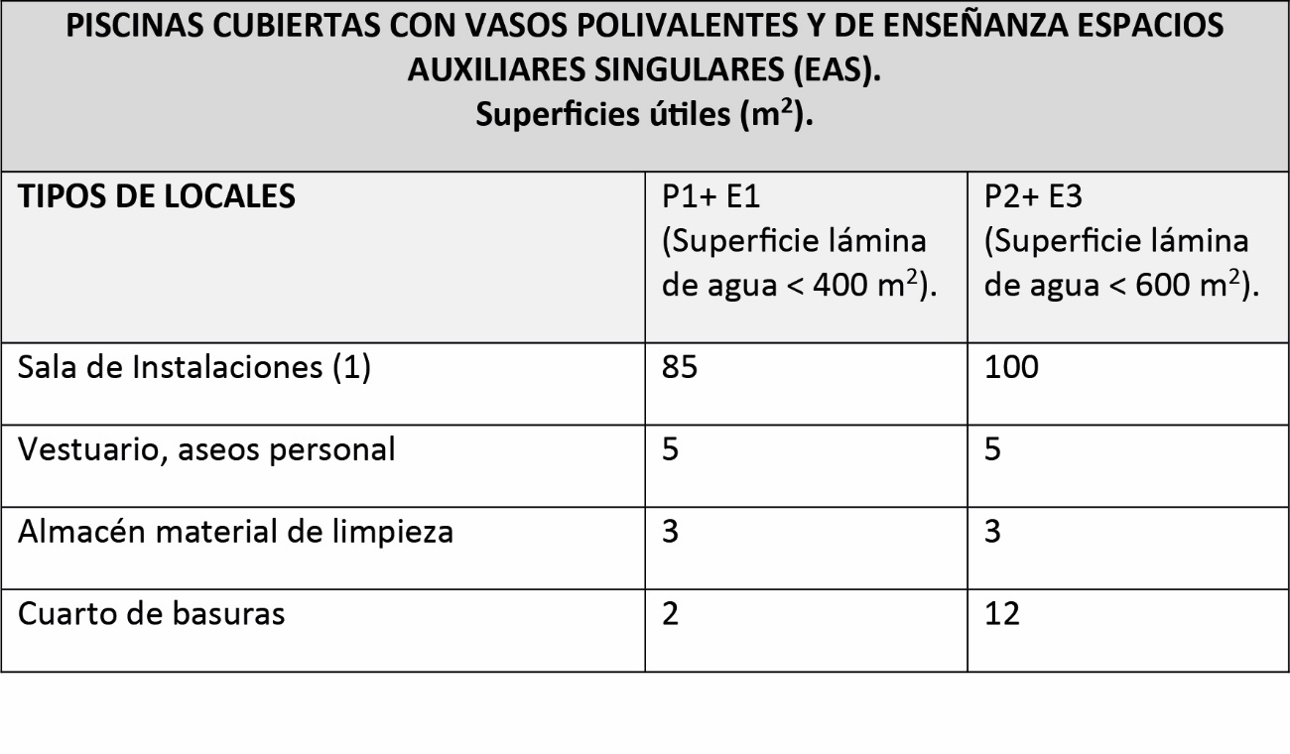
(1) Espacio para tratamiento de agua piscina, producción de agua caliente sanitaria, climatización, taller de mantenimiento, almacén de material.
○ Piscinas con vasos polivalentes, de enseñanza y de chapoteo.
Son Piscinas que disponen de un vaso polivalente valido para el entrenamiento y la competición de la natación en niveles básicos, así como para el recreo de jóvenes y adultos preferentemente en la zona de menor profundidad. Además, disponen de un vaso de enseñanza dedicado a la educación física y la enseñanza de la natación, así como a los juegos libres o vigilados en el agua de niños de 6 a 11 años y de un vaso de chapoteo dedicado a los juegos libres o vigilados en el agua de niños hasta 5 años.
Cada Tipo de Piscinas Cubiertas con vasos Polivalentes, de Enseñanza y de Chapoteo, se desarrollan con los espacios y las dimensiones que se indican a continuación:
• Espacios útiles al deporte:
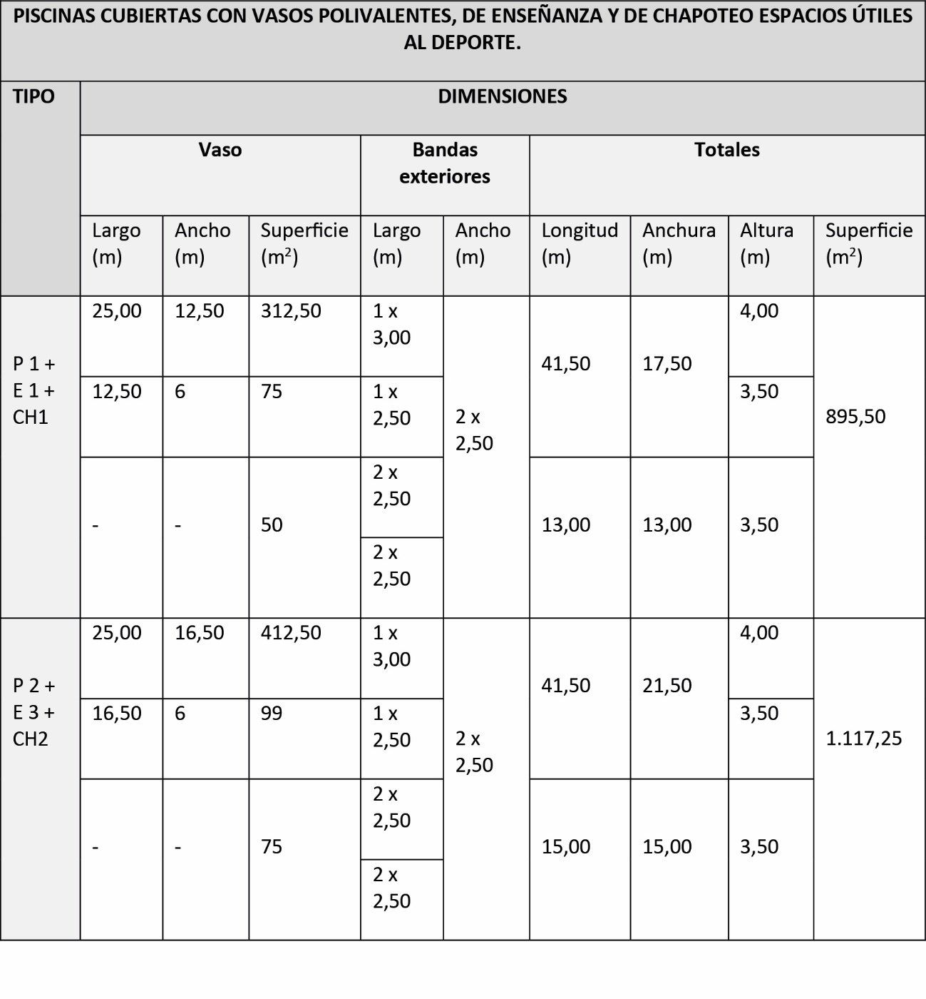
*Altura libre mínima sobre el vaso y las bandas exteriores (playas).
Cada Tipo de Piscina Cubierta con vaso polivalente, vaso de enseñanza y vaso de chapoteo, se encuentra esquematizado en los dibujos PC-4. Dichos esquemas fijan únicamente los perímetros de los vasos, debiendo consultarse respectivamente, las Normas Reglamentarias de Piscinas Polivalentes P-POL, Piscinas de Enseñanza P-ENS y Piscinas de Chapoteo P-CHA para tener en cuenta las características que en ellas se contienen.
• Espacios auxiliares para los deportistas (EAD):
Los espacios útiles al deporte de cada tipo de Piscina Cubierta con vaso polivalente, vaso de enseñanza y vaso de chapoteo están complementados con los espacios auxiliares a los deportistas (EAD) cuya denominación y superficie figura en el cuadro siguiente:
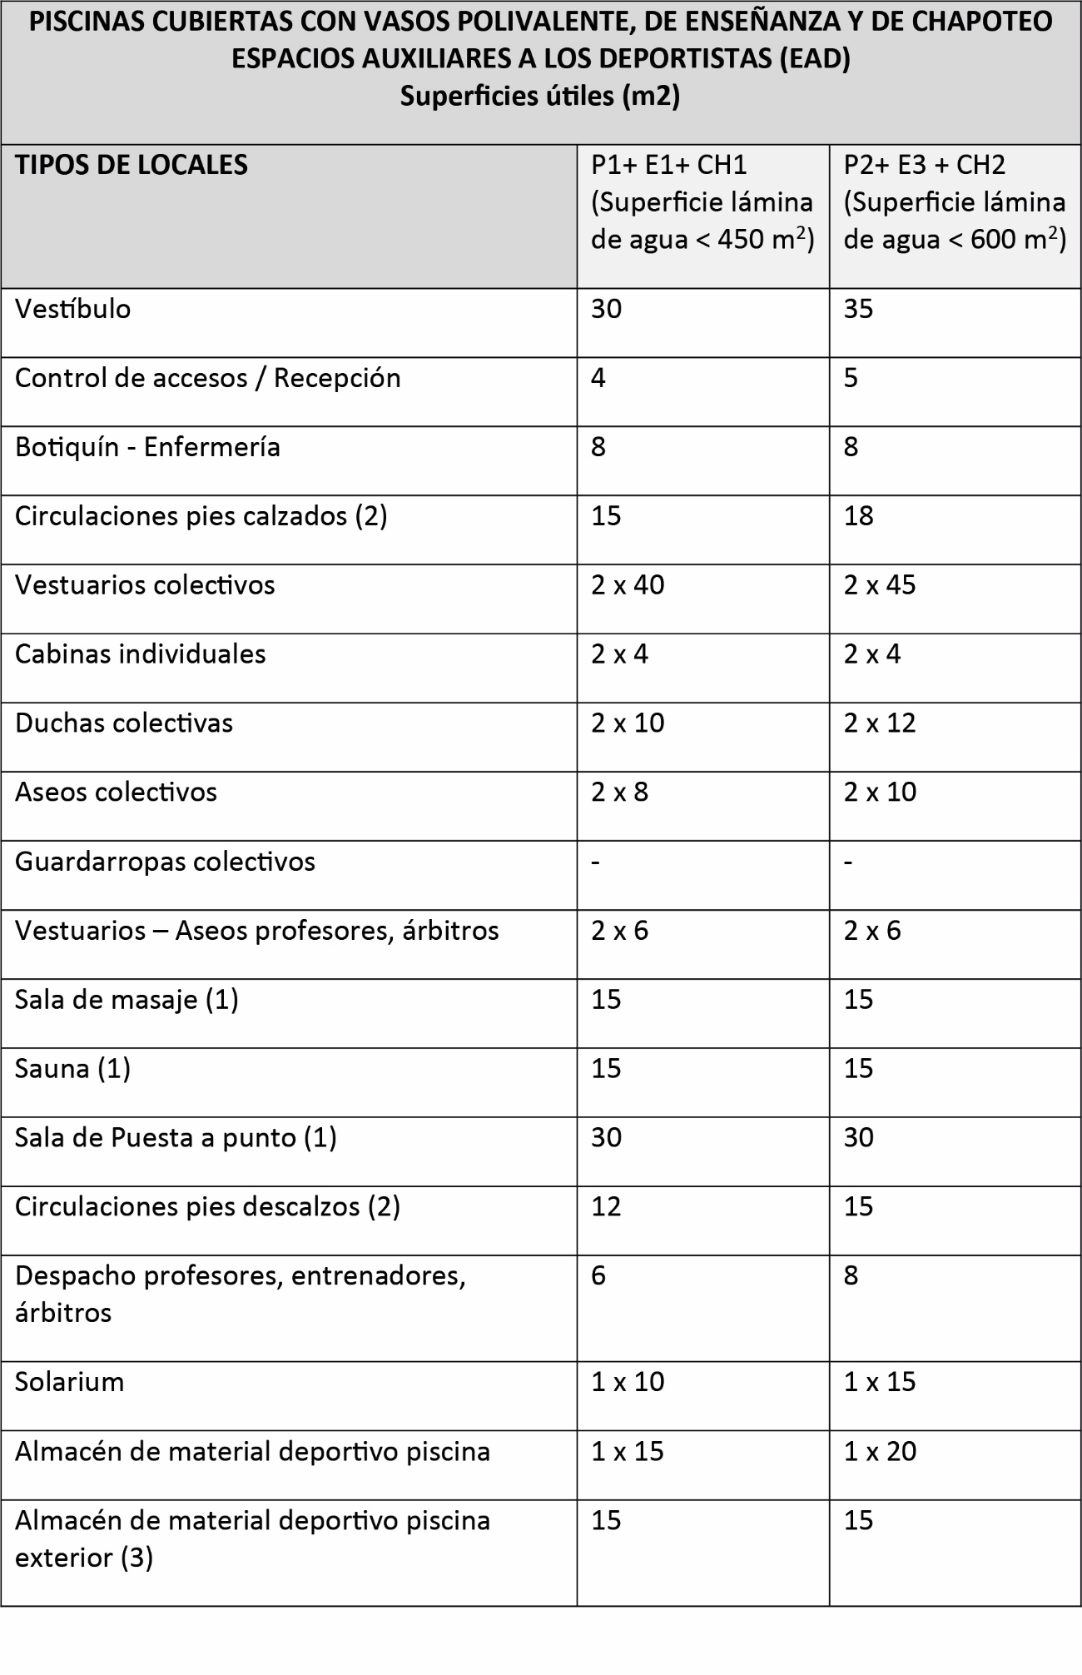
(1) Opcional.
(2) Valor estimativo.
(3) En caso de existir piscina exterior.
• Espacios auxiliares singulares (EAS):
Los espacios útiles al deporte de cada Tipo de Piscina con vasos Polivalentes, de Enseñanza y de Chapoteo, están complementados con los espacios auxiliares singulares (EAS) cuya denominación y superficie figura en el cuadro siguiente.
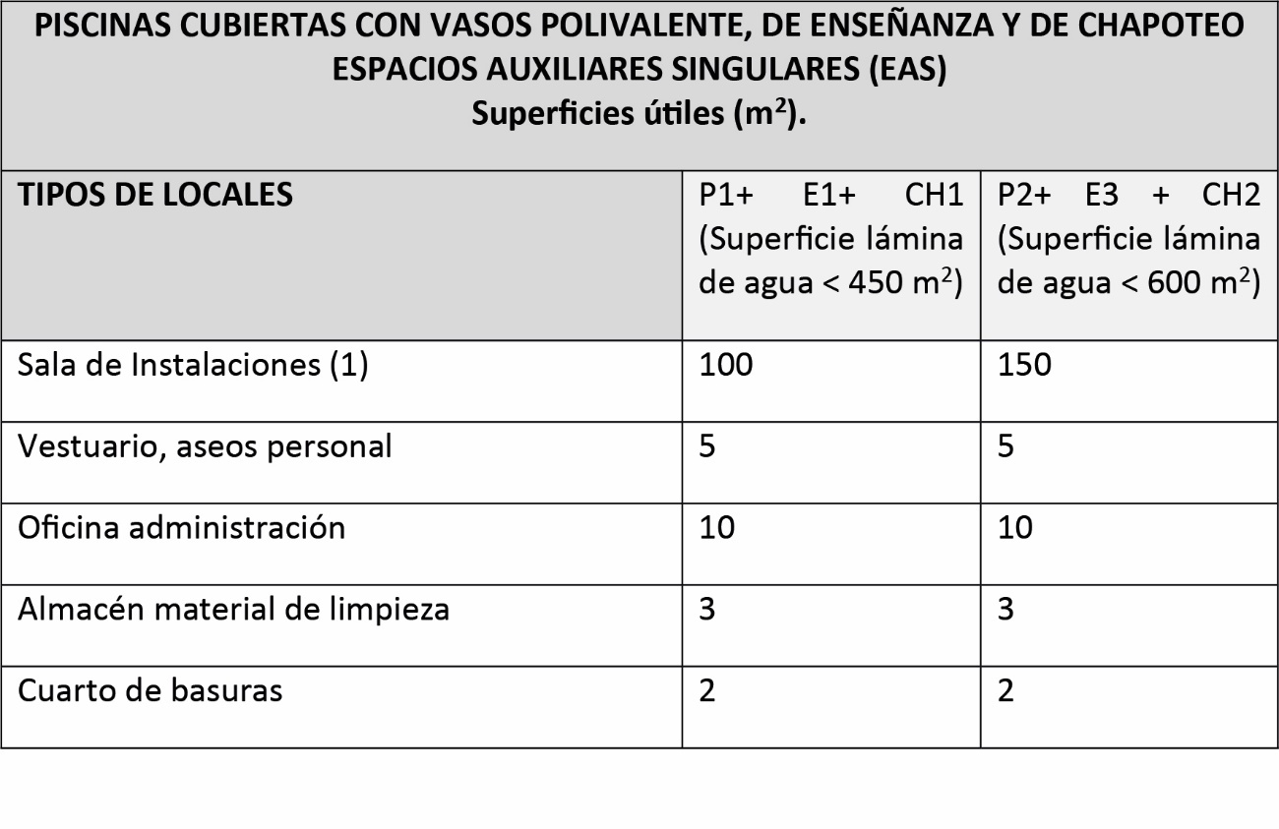
(1) Espacio para tratamiento de agua piscina, producción de agua caliente sanitaria, climatización, taller de mantenimiento, almacén de material
○ Piscinas cubiertas con vasos de natación y de enseñanza.
Son Piscinas que disponen de un vaso de natación, valido para el entrenamiento y la competición de la natación, de water-polo, así como del salvamento y socorrismo. Además, disponen de un vaso de enseñanza dedicado a la educación física y la enseñanza de la natación, así como a los juegos libres o vigilados en el agua de niños de 6 a 11 años.
Cada Tipo de Piscinas Cubiertas con vasos de Natación y de Enseñanza, se desarrollan con los espacios y las dimensiones que se indican a continuación:
• Espacios útiles al deporte:
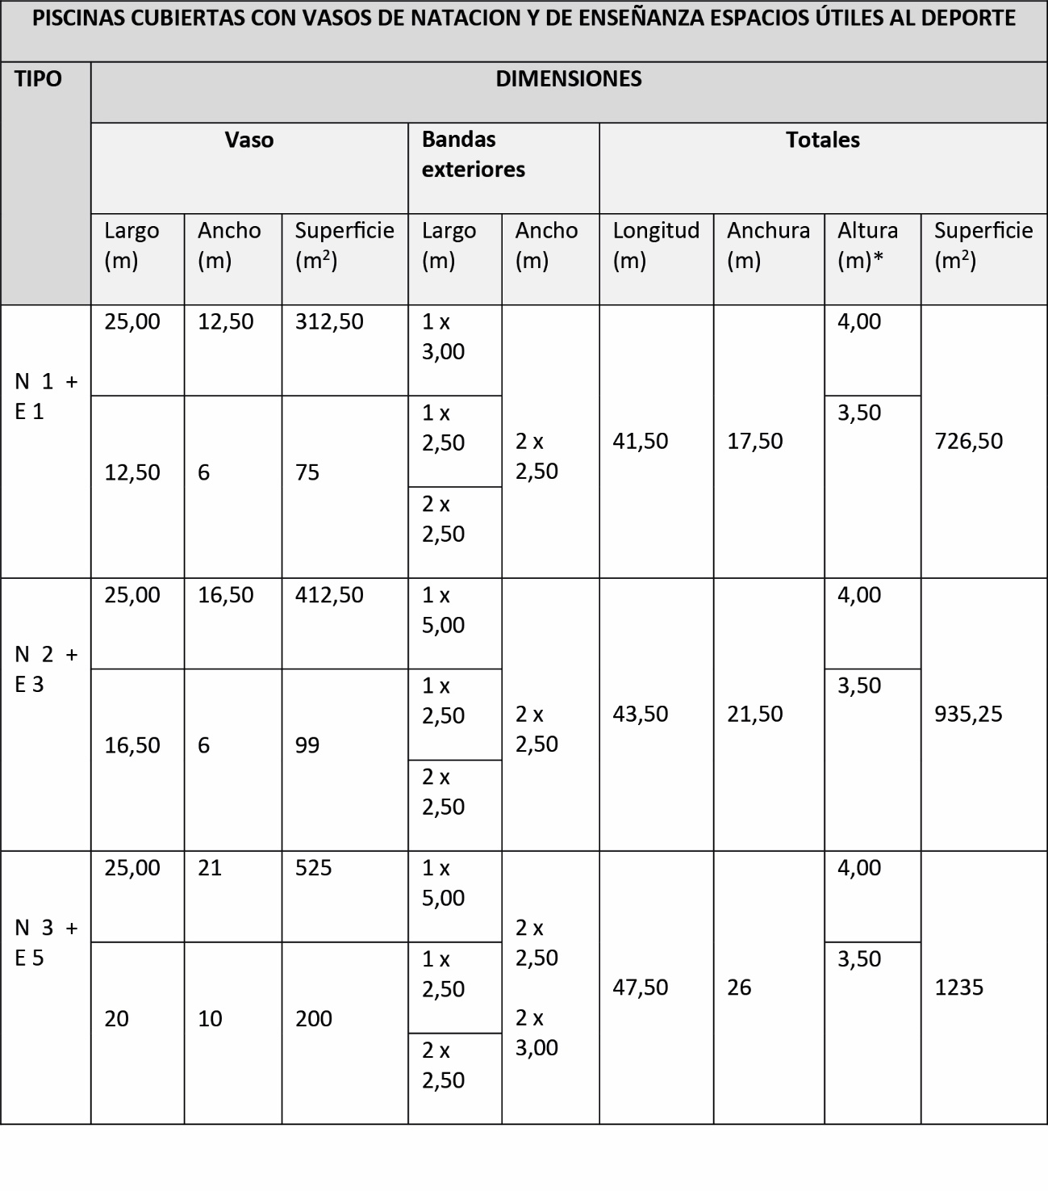
*Altura libre mínima sobre el vaso y las bandas exteriores (playas).
Cada Tipo de Piscina Cubierta con vaso de natación y vaso de enseñanza se encuentra esquematizado en los dibujos PC 5. Dichos esquemas fijan únicamente los perímetros de los vasos, debiendo consultarse respectivamente, la Norma Reglamentaria de Piscinas de natación PNAT y la Norma Reglamentaria de Piscinas de Enseñanza P-ENS para tener en cuenta las características que en ellas se contienen.
• Espacios auxiliares para los deportistas (EAD):
Los espacios útiles al deporte de cada tipo de Piscina Cubierta con vaso de natación y vaso de enseñanza están complementados con los espacios auxiliares a los deportistas (EAD) cuya denominación y superficie figura en el cuadro siguiente:
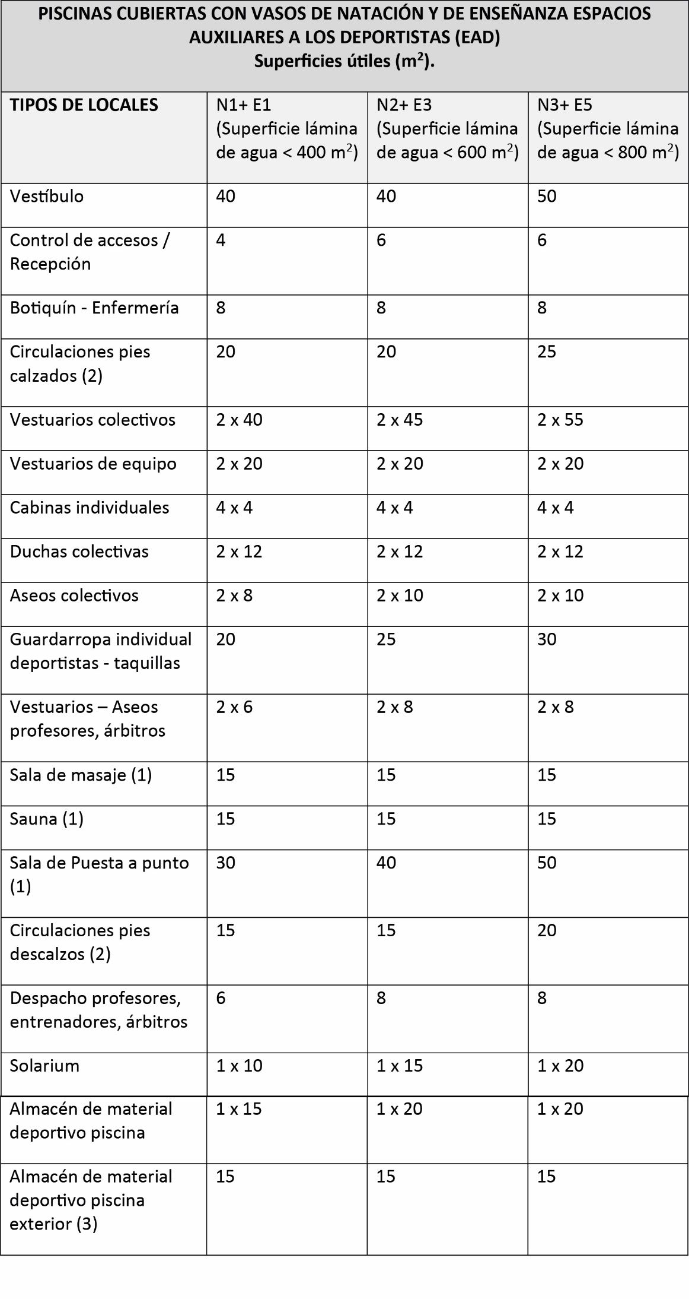
(1) Opcional.
(2) Valor estimativo.
(3) En caso de existir piscina exterior.
• Espacios auxiliares singulares (EAS):
Los espacios útiles al deporte de cada Tipo de Piscina con vasos de Natación y de Enseñanza, están complementados con los espacios auxiliares singulares (EAS) cuya denominación y superficie figura en el cuadro siguiente:
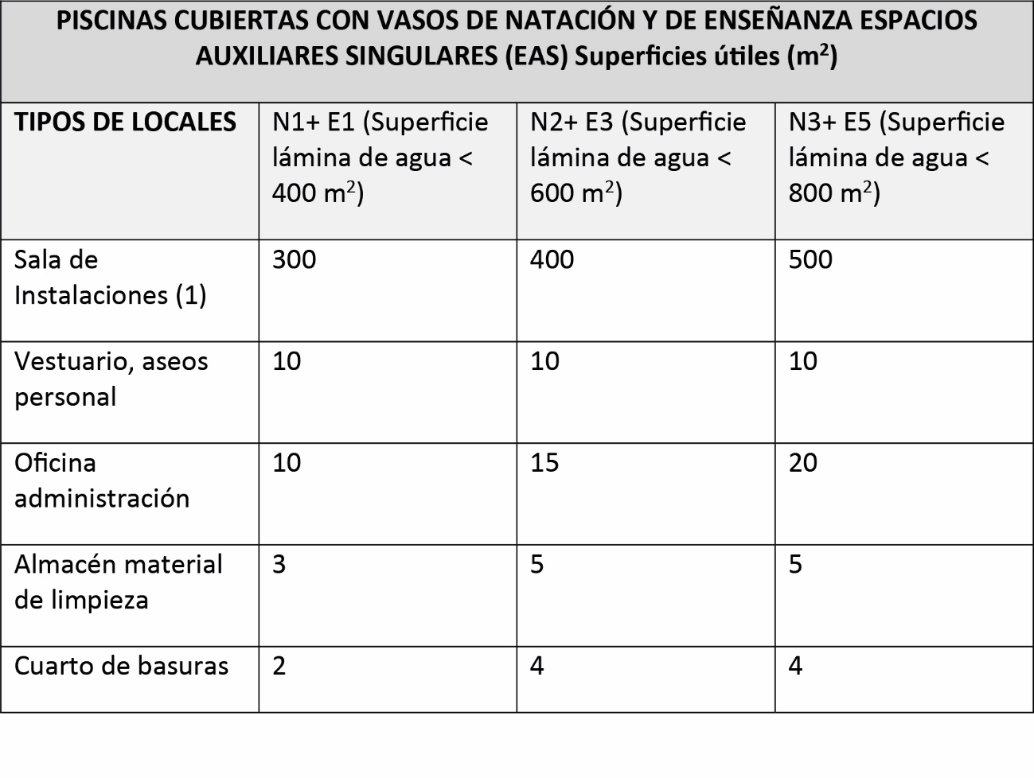
(1) Espacio para tratamiento de agua piscina, producción de agua caliente sanitaria, climatización, taller de mantenimiento, almacén de material y galería de registro del vaso.
• Espacios auxiliares a los espectadores (EAE):
Los espacios útiles al deporte de cada tipo de Piscinas Cubiertas con vasos de Natación y de Enseñanza están complementados con los espacios auxiliares para los espectadores (EAE) cuya denominación y superficie figura en el cuadro siguiente:
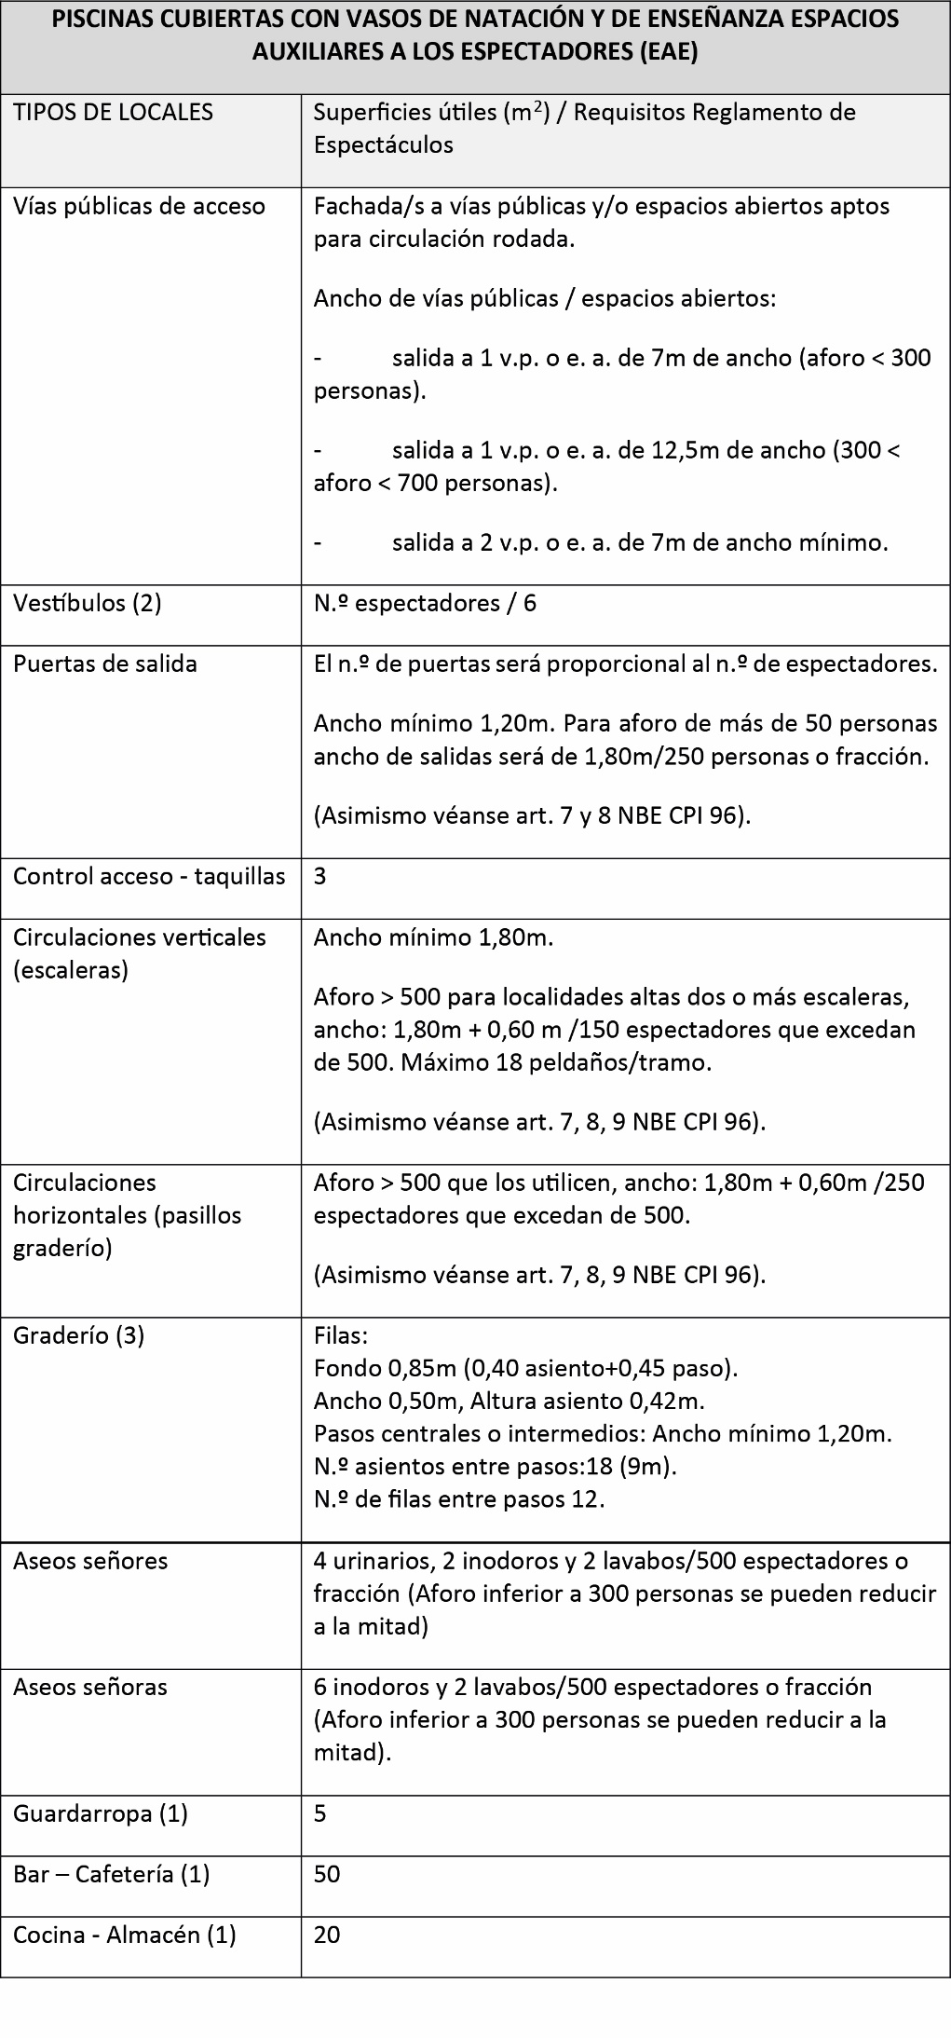
(1) Opcional.
(2) Superficie adicional a la de Espacios auxiliares deportista si el vestíbulo es único.
(3) Criterios Reglamento de Espectáculos Capitulo II. Campos de deportes.
○ Piscinas cubiertas con vasos de natación, de enseñanza y de chapoteo.
Son Piscinas que disponen de un vaso de natación, valido para el entrenamiento y la competición de la natación, de water-polo, así como del salvamento y socorrismo.
Además, disponen de un vaso de enseñanza dedicado a la educación física y la enseñanza de la natación, así como a los juegos libres o vigilados en el agua de niños de 6 a 11 años y de un vaso de chapoteo dedicado a los juegos libres o vigilados en el agua de niños hasta 5 años.
Cada Tipo de Piscinas Cubiertas con vasos de Natación, de Enseñanza y de Chapoteo se desarrollan con los espacios y las dimensiones que se indican a continuación:
• Espacios útiles al deporte:
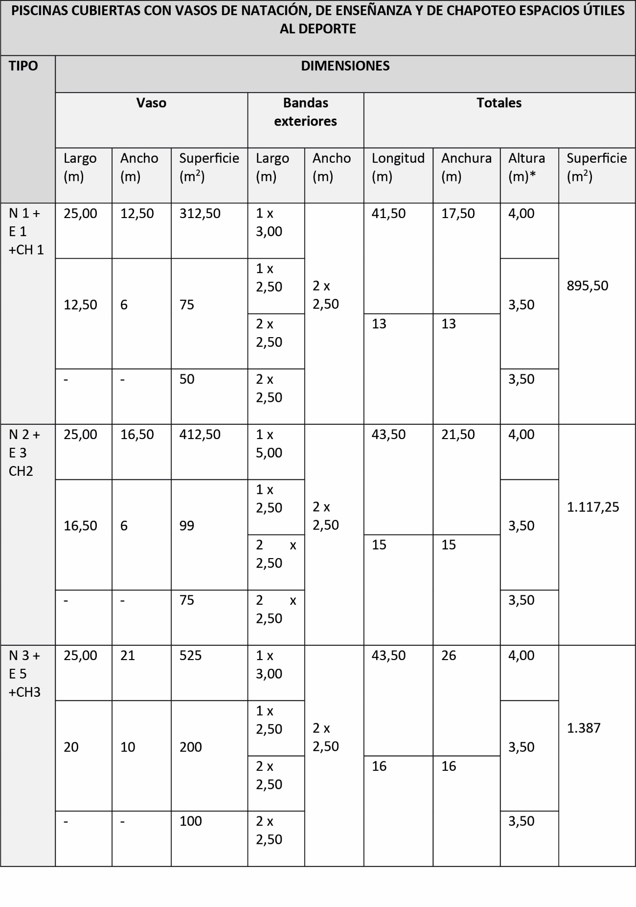
*Altura libre mínima sobre el vaso y las bandas exteriores (playas).
Cada Tipo se encuentra esquematizado en los dibujos PC-6. Dichos esquemas fijan únicamente los perímetros de los vasos, debiendo consultarse, respectivamente, las Normas Reglamentarias de Natación NAT, Piscinas de Enseñanza P-ENS y Piscinas de Chapoteo P-CHA, para tener en cuenta las características que en ellas se contienen.
• Espacios auxiliares para los deportistas (EAD):
Los espacios útiles al deporte de cada tipo de Piscina Cubierta con vaso de natación, vaso de enseñanza y vaso de chapoteo, están complementados con los espacios auxiliares a los deportistas (EAD) cuya denominación y superficie figura en el cuadro siguiente:
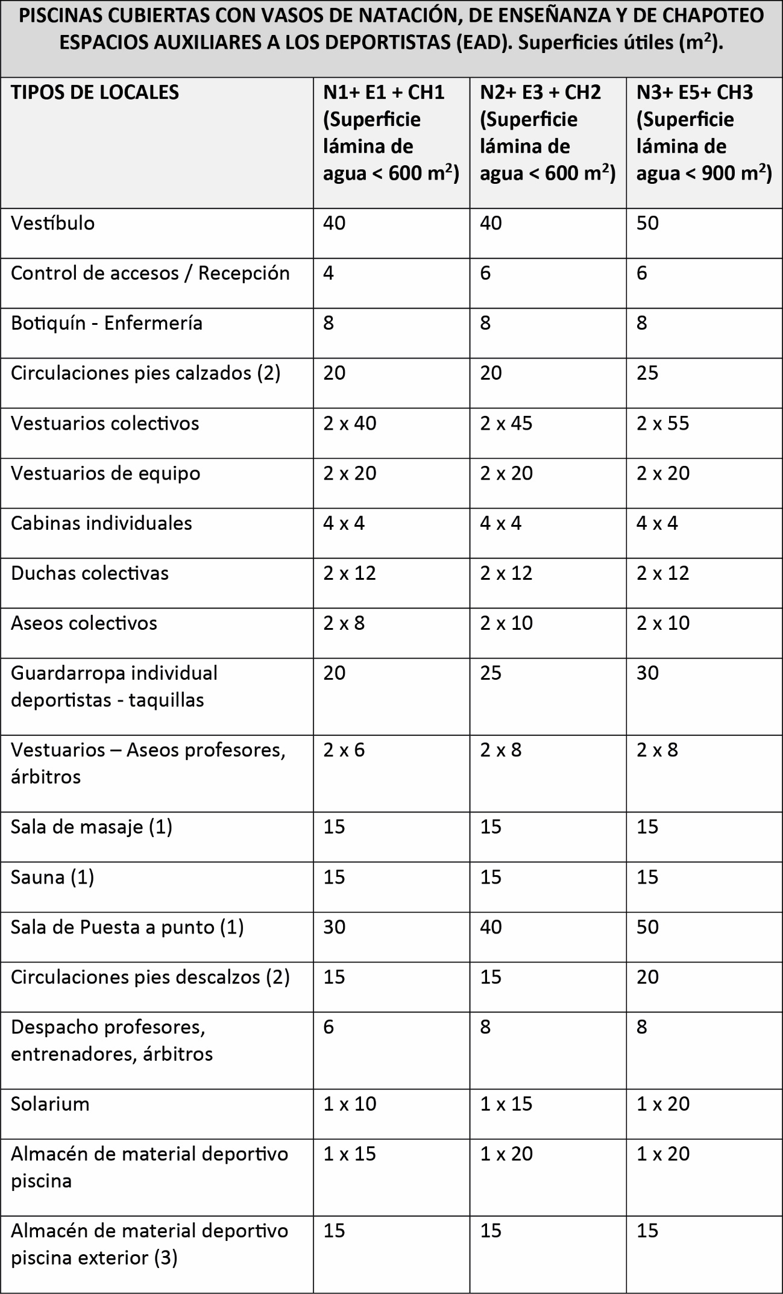
(1) Opcional.
(2) Valor estimativo.
(3) En caso de existir piscina exterior.
• Espacios auxiliares singulares (EAS):
Los espacios útiles al deporte de cada Tipo de Piscina con vasos de Natación, de Enseñanza y de Chapoteo, están complementados con los espacios auxiliares singulares (EAS) cuya denominación y superficie figura en el cuadro siguiente:
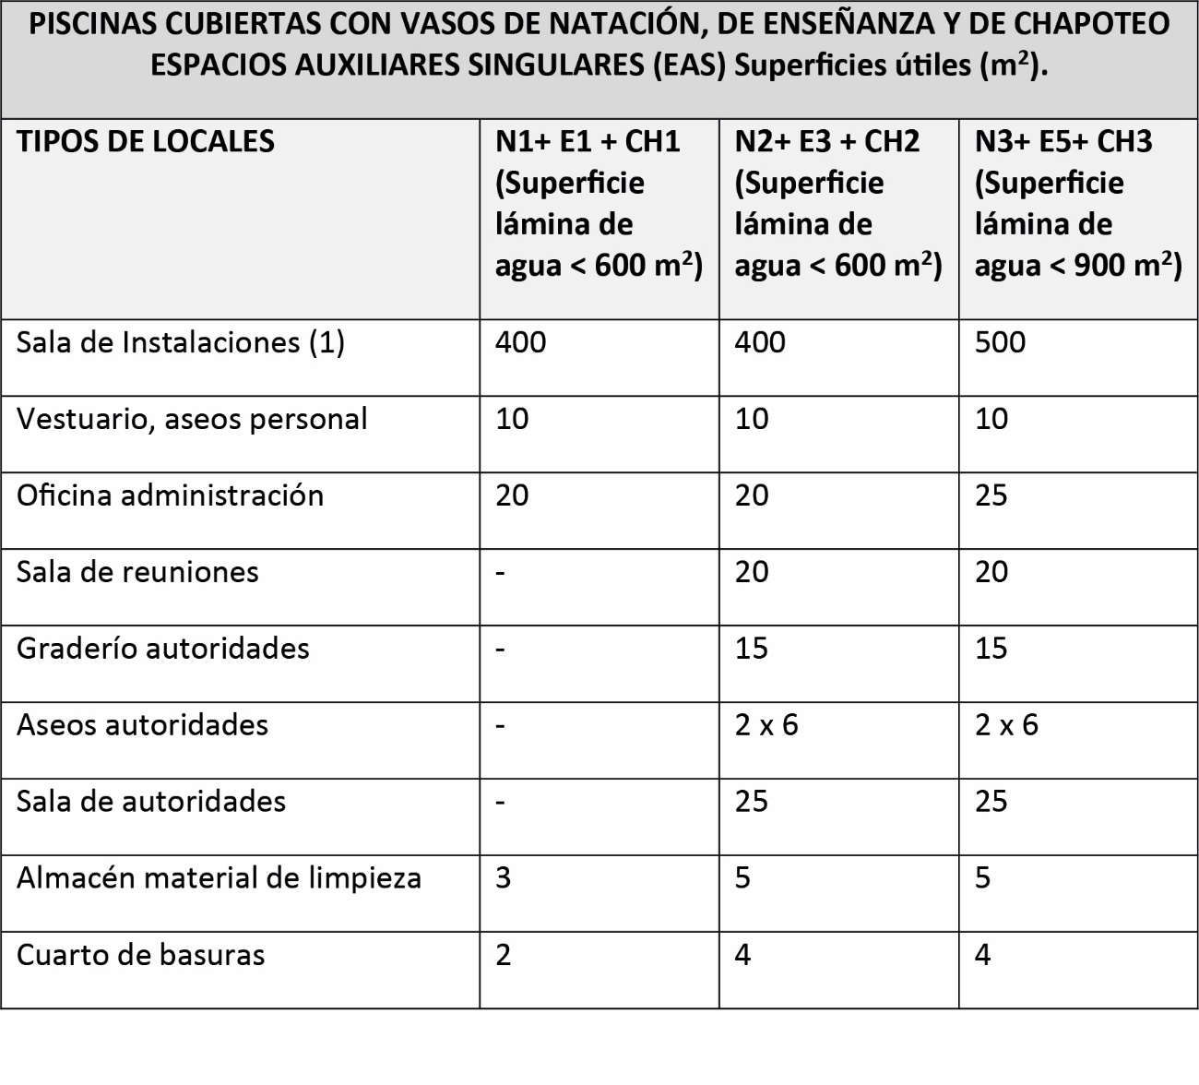
(1) Espacio para tratamiento de agua piscina, producción de agua caliente sanitaria, climatización, taller de mantenimiento, almacén de material y galería de registro del vaso.
• Espacios auxiliares a los espectadores (EAE):
Los espacios útiles al deporte de cada tipo de Piscinas Cubiertas con vasos de Natación, de Enseñanza y de Chapoteo están complementados con los espacios auxiliares para los espectadores (EAE) cuya denominación y superficie figura en el cuadro siguiente:
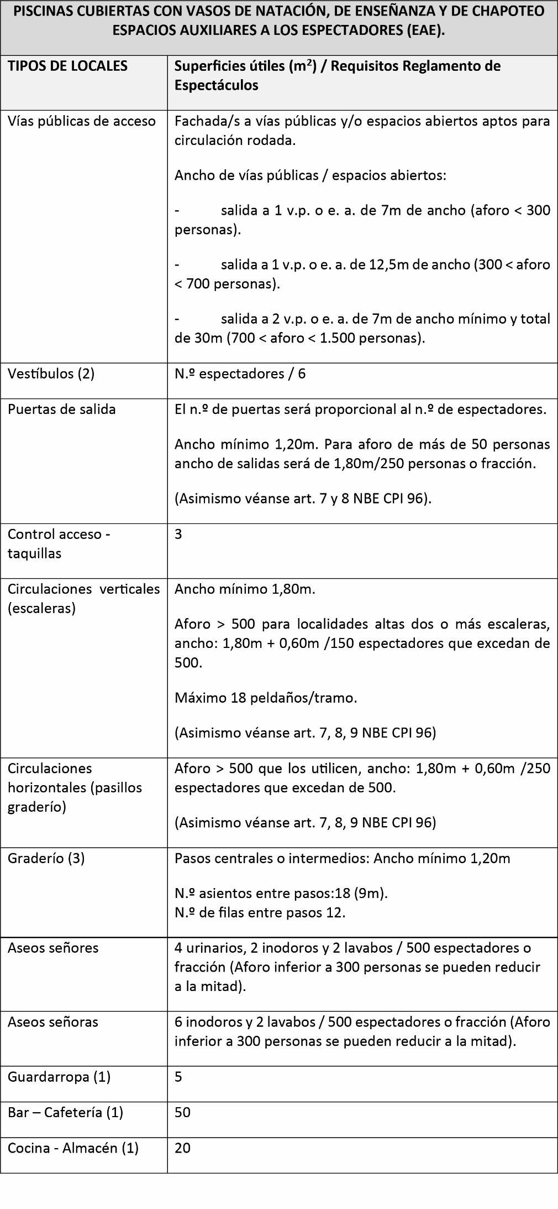
(1) Opcional.
(2) Superficie adicional a la de Espacios auxiliares deportista si el vestíbulo es único.
(3) Criterios Reglamento de Espectáculos Capitulo II. Campos de deportes.
○ Piscinas cubiertas con vasos de natación y fosos de saltos.
Son Piscinas que disponen de un vaso de natación, valido para el entrenamiento y la competición de la natación, del water-polo, de la natación sincronizada, así como del salvamento y socorrismo.
Además, disponen de un foso de saltos de trampolín y de plataforma.
Cada Tipo de Piscinas Cubiertas con vasos de Natación y de fosos de Saltos se desarrollan con los espacios y las dimensiones que se indican a continuación:
• Espacios útiles al deporte:
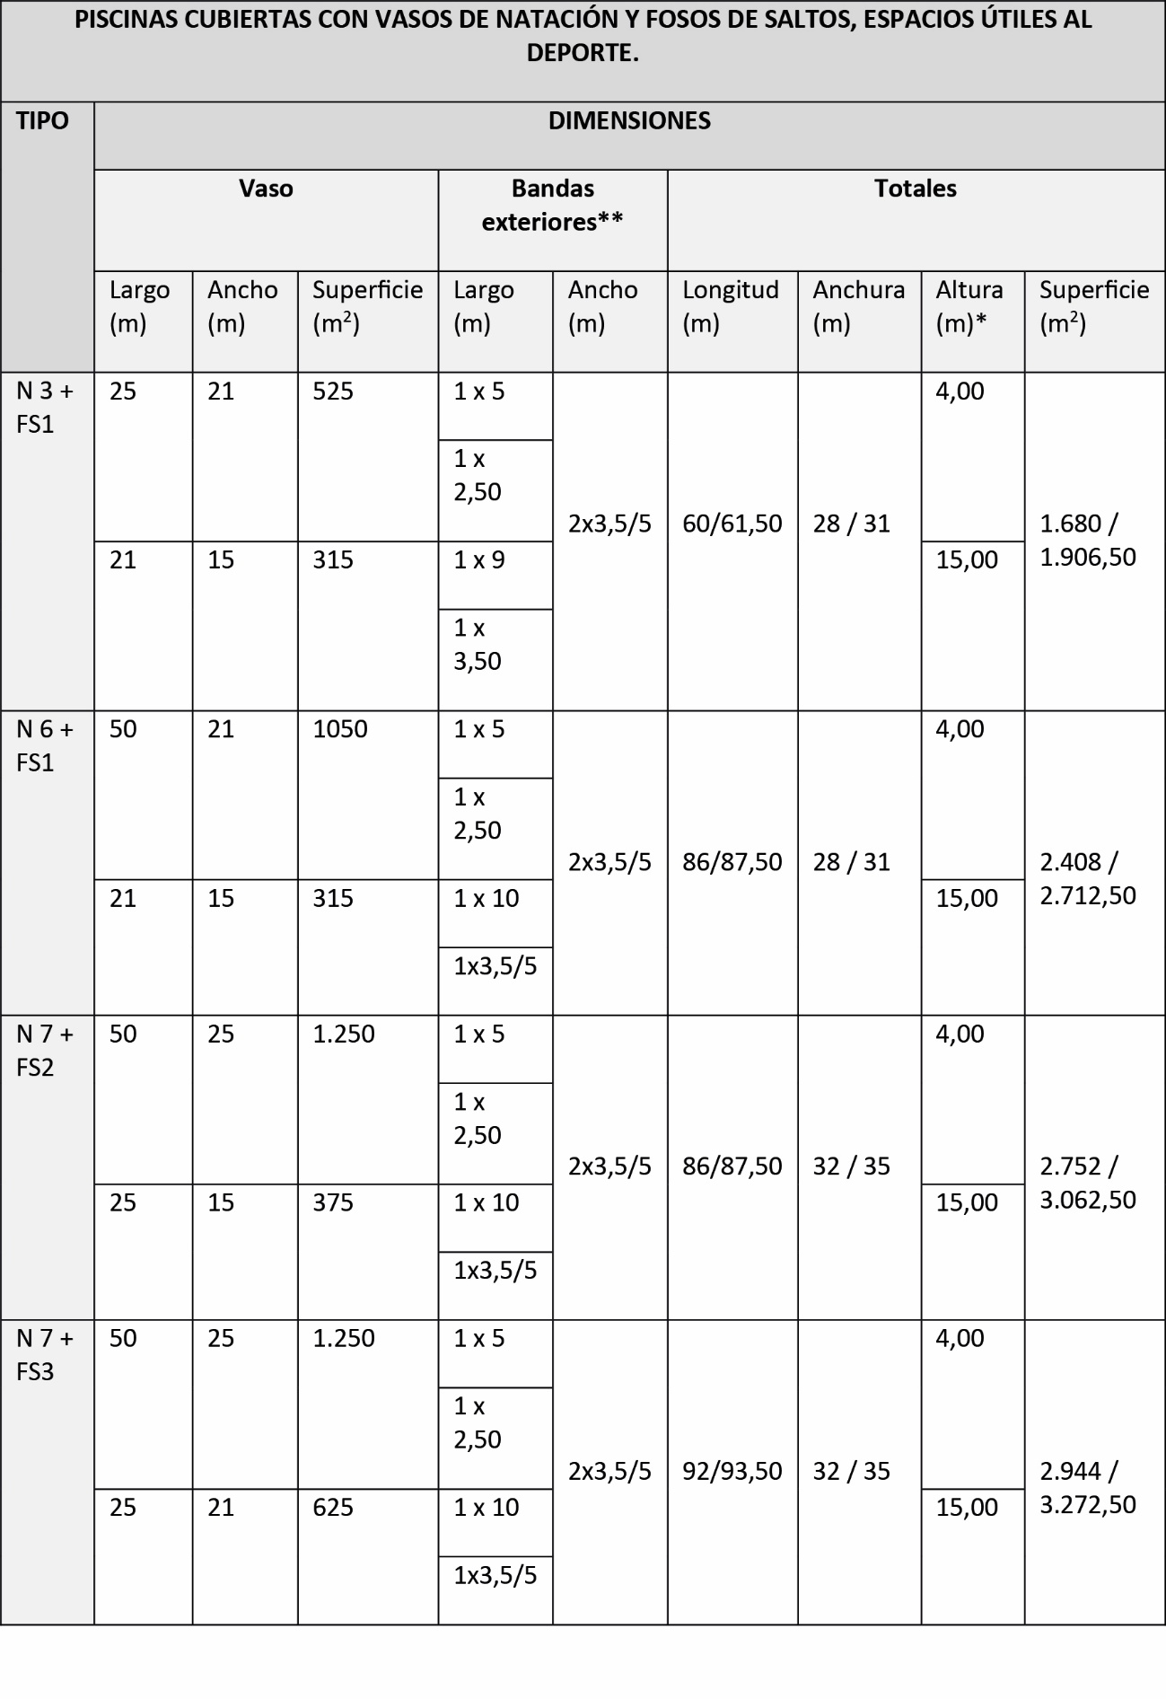
*Altura libre mínima sobre el vaso y las bandas exteriores (playas).
**En Competiciones Nacionales de Saltos el ancho mínimo de playa o anden para control de la Competición será de 5m.
Cada Tipo de Piscina Cubierta con vaso de natación y foso de saltos se encuentra esquematizado en los dibujos PC-7a, b y c. Dichos esquemas fijan únicamente los perímetros de los vasos, debiendo consultarse respectivamente, las Normas Reglamentarias de Natación NAT, Water-polo WAP, Natación sincronizada NAT-SIN y Saltos SAL, para tener en cuenta las características que en ellas se contienen.
• Espacios auxiliares a los deportistas (EAD):
Los espacios útiles al deporte de cada tipo de Piscina Cubierta con vaso de natación y fosos de saltos, están complementados con los espacios auxiliares a los deportistas (EAD) cuya denominación y superficie figura en el cuadro siguiente:
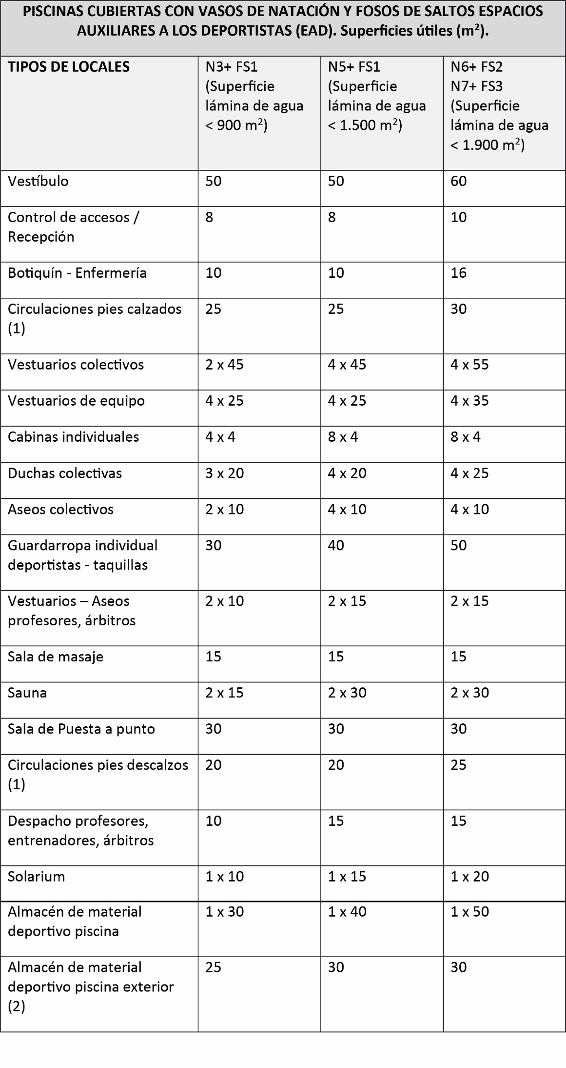
(1) Valor estimativo.
(2) En caso de existir piscina exterior.
• Espacios auxiliares singulares (EAS):
Los espacios útiles al deporte de cada Tipo de Piscina con vasos de Natación y Fosos de saltos, están complementados con los espacios auxiliares singulares (EAS) cuya denominación y superficie figura en el cuadro siguiente:
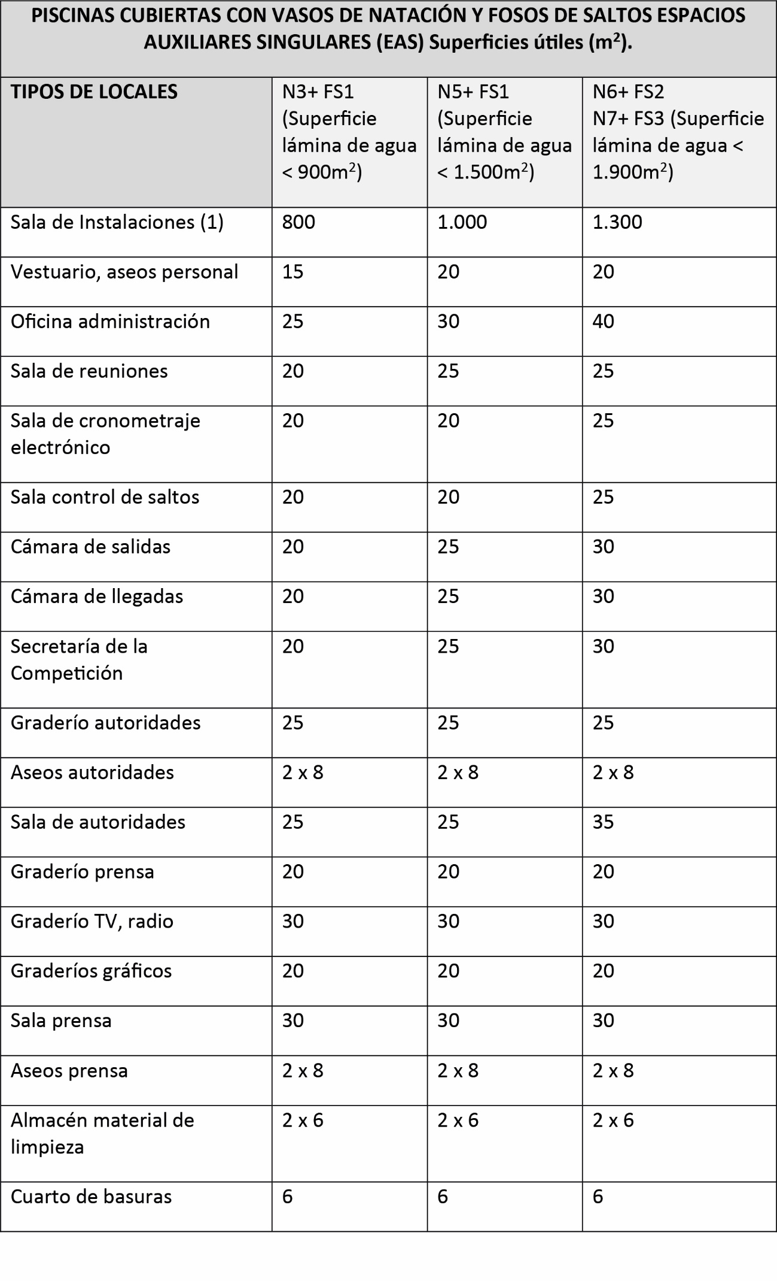
(1) Espacio para tratamiento de agua piscina, producción de agua caliente sanitaria, climatización, taller de mantenimiento, almacén de material y galería de registro del vaso.
• Espacios auxiliares a los espectadores (EAE):
Los espacios útiles al deporte de cada tipo de Piscinas Cubiertas con vasos de Natación y foso de saltos están complementados con los espacios auxiliares para los espectadores (EAE) cuya denominación y superficie figura en el cuadro siguiente:
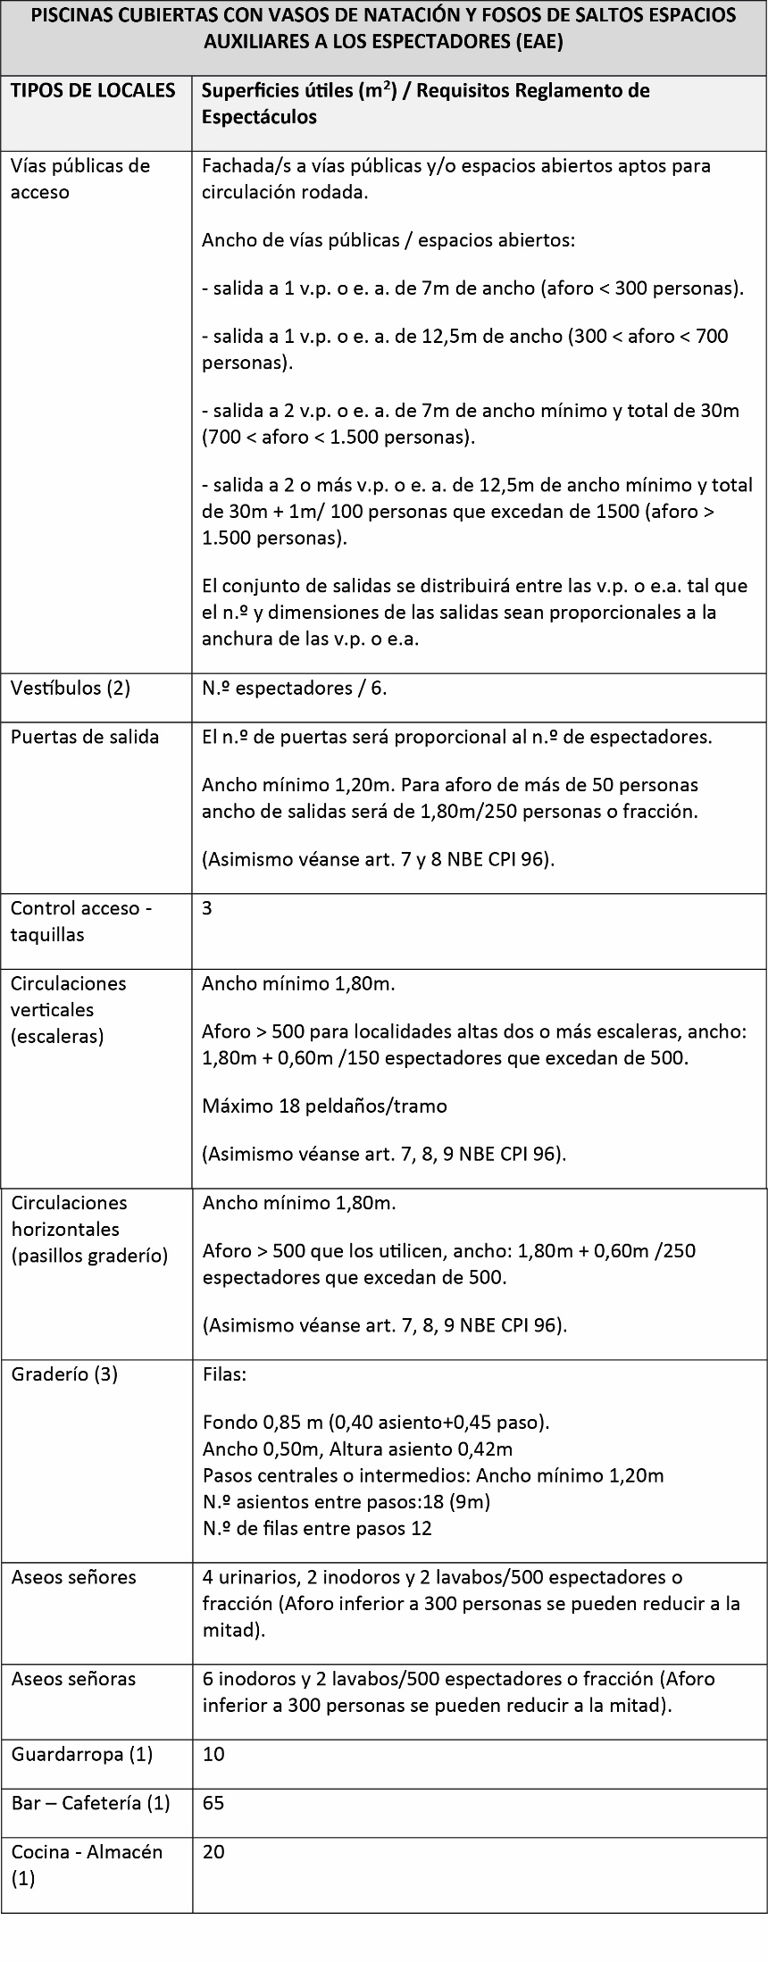
(1) Opcional.
(2) Superficie adicional a la de Espacios auxiliares deportista si el vestíbulo es único.
○ Capacidad de los espacios para espectadores según población.
La capacidad máxima de los graderíos según el ámbito demográfico de influencia de la Piscina Cubierta se indica en el cuadro siguiente:
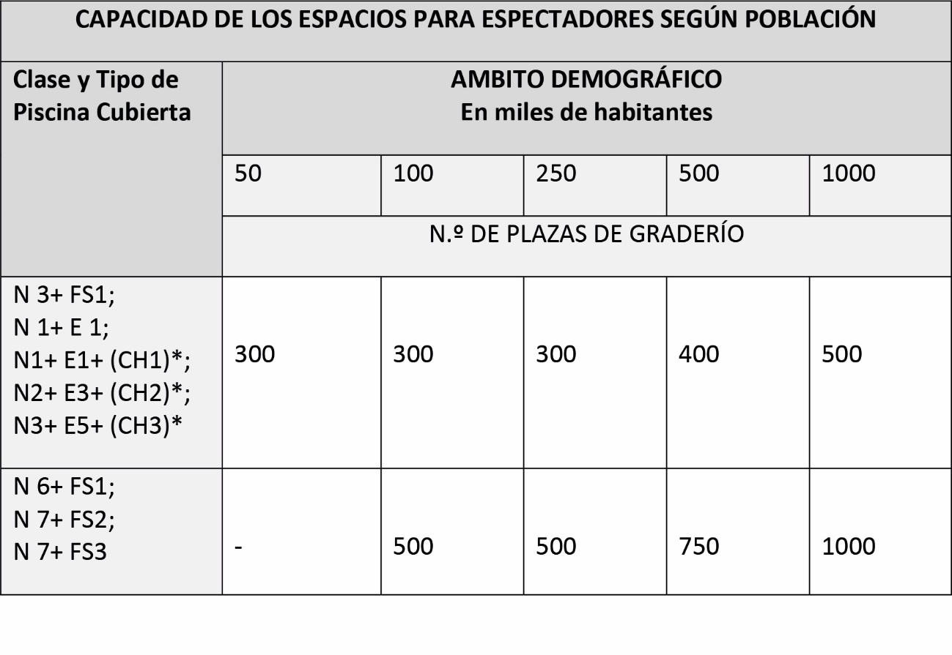
*Con o sin vaso de chapoteo.

4.8.1.2 Condiciones del diseño, características y funcionalidad de piscinas cubiertas.
Los espacios útiles al deporte y los espacios auxiliares de las Piscinas Cubiertas cuyas definiciones, dimensiones y esquemas gráficos pueden encontrarse en el punto 6 de Tipología, vendrán definidos en cada Proyecto a partir de un conjunto de Capítulos y unidades de obra.
Las unidades de obra de dicho Proyecto habrán de reunir una serie de características y calidades para alcanzar un grado de funcionalidad deportiva adecuado, para lo cual el diseño de las Piscinas Cubiertas tendrá en cuenta criterios de índole funcional, ambiental, constructivo, de seguridad, de mantenimiento, de gestión y económico. Los criterios compositivos y estéticos del diseño serán de libre decisión del proyectista sin menoscabo de los restantes criterios y dentro de los límites presupuestarios que se hayan establecido.
El proyecto cuidará la integración en el entorno, de forma que los volúmenes no configuren un impacto negativo, al igual que los colores y texturas del edificio.
Estará resuelta la accesibilidad de personas con movilidad reducida desde el exterior, en el acceso y en los recorridos horizontales o verticales a vestuarios, aseos, playas, vasos y espacios para espectadores, sin barreras arquitectónicas y con la disposición de las instalaciones y ayudas técnicas necesarias para obtener un nivel adaptado de accesibilidad, conforme con la legislación vigente de obligado cumplimiento que le sea de aplicación. Se recomienda el cumplimiento de las normas UNE de accesibilidad (UNE 41500IN Criterios generales de diseño, UNE 41510 Accesibilidad en el urbanismo, UNE 41520 Espacios de comunicación horizontal, UNE 41523 Espacios higiénico-sanitarios).
Las cubiertas, fachadas y cerramientos tendrán aislamiento térmico y se evitarán las condensaciones y puentes térmicos, se observará el cumplimiento de la vigente Norma de condiciones térmicas de los edificios.
Se tendrá en cuenta en el diseño un consumo energético eficiente y limitado, así como la utilización de energías renovables (solar, eólica, biomasa, hidráulica, geotérmica, etc.) para dicho consumo energético de la Instalación deportiva (p. e.: instalación de colectores solares para acumulación de agua caliente sanitaria, agua caliente para los vasos, agua caliente para calefacción por suelo radiante en playas de los vasos de piscina y en vestuarios; calderas de producción de agua caliente y calefacción por biomasa, etc.).
Deberá considerarse un uso racional del agua reduciendo su consumo mediante los medios y soluciones técnicas necesarias.
Se impedirá la emisión de materias contaminantes al aire o a las aguas.
Se contemplará la separación de residuos, así como el reciclaje de los mismos.
Los elementos constructivos y las instalaciones del edificio serán duraderos y su coste de conservación y mantenimiento será mínimo.
Se observará el cumplimiento de las Normas obligatorias relativas a la Edificación y a las Instalaciones y sus correspondientes Reglamentos. Cumplirán la normativa higiénico-sanitaria de piscinas de uso público que le sea de aplicación ya sea Autonómica y/o Municipal.
A continuación, y sin perjuicio de tal cumplimiento se indican los criterios y características de los espacios de las Piscinas Cubiertas:
○ Vestíbulo, Control, Recepción:
- El acceso será único, siguiendo el criterio de que los costes de control y recepción sean mínimos, de forma que sea atendido por el menor n.º de personal, no obstante, deben estar bien estudiadas las circulaciones de deportistas y público de forma que no se interfieran y puedan diferenciarse mediante elementos móviles. En Instalaciones donde se puedan celebrar competiciones deportivas de importancia, deben considerarse accesos específicos de público y accesos extras para deportistas, autoridades, prensa y TV, independientes del acceso principal.
- El vestíbulo dispondrá de una zona para estancia y espera y un espacio para tablón de anuncios e información.
- En las Piscinas Cubiertas con espacios para espectadores se dispondrá de una superficie de vestíbulos para espectadores de 1m² por cada 6 espectadores.
- Las salidas a espacio exterior seguro y el n.º y dimensiones de las puertas de salida serán las preceptivas según la Reglamentación de Incendios y de Espectáculos. Es importante reseñar que para aforo de público superior a 700 personas es necesario disponer de salidas a dos vías públicas y el ancho total de puertas de salida debe ser de 1,80m/250 personas o fracción, con un mínimo de 1,20m para aforo inferior a 50 personas. Las puertas abrirán en el sentido de la salida y tendrán transparente su parte superior.
- Al exterior de las puertas de entradas se dispondrá rejilla limpiabarros enrasada con el pavimento y al interior felpudo también enrasado con el pavimento.
- Desde el control del acceso se dominará visualmente el recinto de los vasos y las playas y en él se dispondrán los cuadros de mando y control de iluminación, seguridad, etc.
- En las Piscinas Cubiertas con espacios para espectadores se separarán con claridad desde el acceso los espacios para espectadores de los espacios para deportistas, los cuales no deben ser accesibles para los espectadores y se garantizará la buena visibilidad desde el graderío, del vaso o vasos donde se prevean celebrar competiciones oficiales.
- Desde el vestíbulo se accederá al pasillo de pies calzados que conducirá a los vestuarios.
Desde el vestíbulo quedará impedido el paso directo de deportistas y usuarios al recinto de los vasos de la piscina. Véase la figura PC-8.
- En el vestíbulo se dispondrán aseos para usuarios con pies calzados y/o para público.
- El vestíbulo dispondrá de luz natural y la iluminación artificial alcanzará un nivel medio de 100 lx y de 200 lx en el control. Dispondrá de un sistema de climatización para mantener una temperatura de 20°C.
- Dispondrá de instalación para teléfono público.
- Será accesible para personas con movilidad reducida desde el exterior, no tendrá escalón de entrada, o se sustituirá por rampa, existirá un espacio de 1,50m al exterior y al interior de la puerta de entrada, libre de obstáculos, horizontal o con pendiente máxima de 2%. Los timbres, interruptores, teléfonos, etc. serán de fácil acceso y situados a una altura entre 0,80m y 1,20m. El mostrador de recepción permitirá la aproximación del usuario en silla de ruedas, tendrá 0,85m de altura dejando un hueco bajo él de 0,78m de altura libre, 0,60m de fondo, ancho mínimo de 1m. Se dispondrán las instalaciones y ayudas técnicas necesarias para obtener un nivel adaptado de accesibilidad, conforme con la legislación vigente de obligado cumplimiento que le sea de aplicación.
○ Circulaciones:
- Los espacios de circulación de deportistas y usuarios están constituidos por el pasillo de pies calzados que conduce desde el vestíbulo a los vestuarios y por el pasillo de pies descalzos que conduce desde los vestuarios al recinto de los vasos y a las zonas de duchas y aseos. Véase la figura PC-8.
- Tendrán un ancho mínimo de 1,50m, altura mínima de 2,80m y altura libre mínima entre el pavimento y el obstáculo más próximo, luminaria, conducto de instalaciones, etc. será de 2,60m, preferible con iluminación natural y nivel de iluminación artificial de 100 lx. Es recomendable mantener una temperatura mínima de 20°C.
- Tendrán alumbrado de emergencia y señalización.
- Serán accesibles para personas con movilidad reducida tanto en los recorridos horizontales como en los verticales, debiendo existir, al menos, un itinerario accesible a todos los espacios de uso público (vestuarios, recinto de piscinas, etc.), sin escalones y disponiendo rampas de pendiente recomendada de 6% y máxima 8% o ascensores para salvar diferencias de cota si las hubiese.
○ Recinto de piscinas:
- El acceso al recinto de piscinas será desde el pasillo de pies descalzos de forma que se acceda al recinto de vasos, después del cambio de ropa y de calzado. Véase la figura PC-8.
- En el acceso al recinto se dispondrá un espacio de duchas para su uso por el deportista o usuario antes del baño, debiendo colocarse carteles que indiquen este proceder. Los vestuarios deben situarse al mismo nivel del recinto de piscinas.
- El recinto de piscinas estará separado físicamente del resto de locales al ser diferentes las condiciones de humedad y temperatura.
- La estructura y la cubierta han de ser resistentes a la humedad y a los agentes ambientales agresivos como el cloro.
- La cubierta y los paramentos verticales se diseñarán con el aislamiento térmico suficiente de forma que se eviten condensaciones superficiales o internas y puentes térmicos.
- El material de revestimiento de paramentos verticales será impermeable, aislado térmicamente, liso, no abrasivo y resistente a los golpes, las aristas de los paramentos verticales quedaran redondeadas.
- En general es preferible no disponer falsos techos en el recinto de piscinas, si existen serán hidrófugos, inalterables a la humedad, imputrescibles y resistentes a balonazos, quedando impedido su desprendimiento y caída, en cualquier caso.
- La carpintería interior de puertas y ventanas será de material no oxidable o protegido suficientemente contra la corrosión.
- El recinto de piscinas tendrá iluminación natural que será uniforme y no produzca deslumbramiento ni reflejos en la lámina de agua. La iluminación natural será, preferiblemente, por fachada mediante ventanas ó muros traslúcidos orientados al sur, con voladizos o sistemas de protección del sol en verano. La orientación del eje principal del recinto cuando se ilumina por fachada deberá ser por tanto este-oeste. No se deben abrir huecos de iluminación en los lados cortos del recinto para evitar deslumbramiento en las plataformas de salida ó en las porterías de water-polo. En caso de disponer iluminación cenital mediante lucernarios o claraboyas se asegurará un buen sistema que evite condensaciones y sea estanco.
- Las ventanas y huecos acristalados tanto al exterior como a otros espacios de la instalación deportiva, serán con doble vidrio con cámara para evitar condensaciones. Se pueden utilizar sistemas como chorros de aire caliente incidiendo en la superficie de los vidrios para evitar condensaciones.
- La carpintería exterior será de material no oxidable o protegido suficientemente contra la corrosión.
- Los vidrios que queden al alcance de deportistas o usuarios o puedan recibir impactos de balones o golpes serán vidrios de seguridad, laminados, resistentes a impactos, al exterior se protegerán de rotura por vandalismo.
- El recinto de piscinas tendrá iluminación artificial, será uniforme y no deslumbrará la visión de los nadadores, jueces, cronometradores ni de los espectadores y no debe provocar reflejos en la lámina de agua. Cumplirá la norma UNE-EN 12193 “Iluminación de instalaciones deportivas”, alcanzando como mínimo de los valores siguientes:
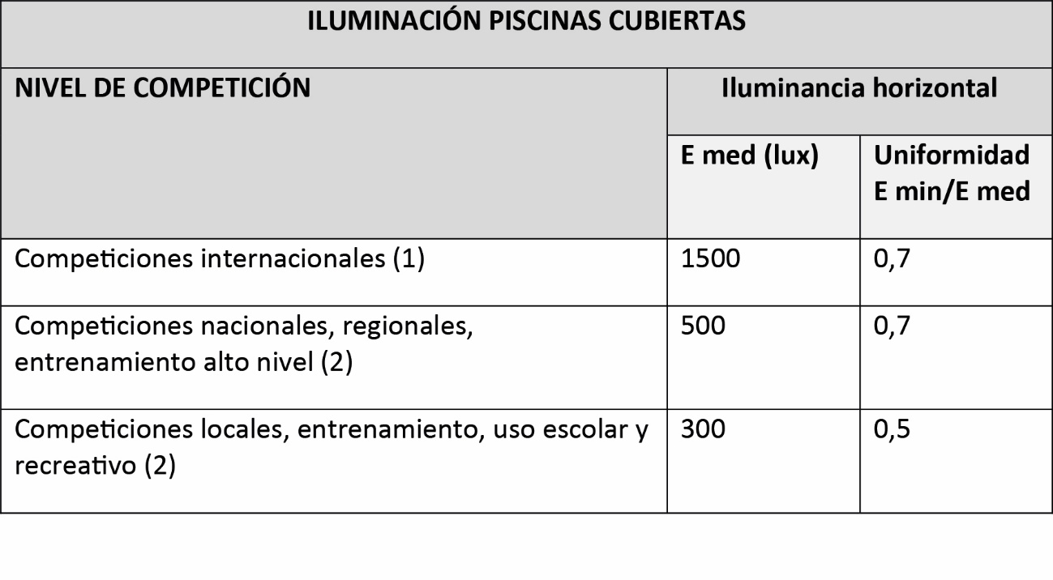
(1) En todo el ámbito de la piscina (vasos) resto 750 lux.
(2) Valor mínimo medido sobre las plataformas de salida y los extremos de viraje: 600 lux.
- Se dispondrá de dos o tres niveles de encendido de forma que iluminación se pueda disponer al 50% - 100% o al 33%, 66%, 100%. Para retransmisiones de TV color y grabación de películas se requiere un nivel de iluminancia vertical de al menos 800 lux, no obstante, este valor puede aumentar con la distancia de la cámara al objeto. Para mayor información debe consultarse la norma citada. Las luminarias serán estancas y con el índice de protección apropiado al ambiente húmedo en que se encuentran. Las luminarias no deben colocarse sobre la vertical de la lámina de agua. Para conseguir un buen rendimiento de color (Ra >70) las lámparas pueden ser de vapor de mercurio alta presión con halogenuros metálicos o fluorescentes.
- La instalación de electricidad cumplirá los requisitos de seguridad específicos según establece el Reglamento Electrotécnico de baja tensión para piscinas. En un espacio de 2m desde el borde de la lámina de agua no deben instalarse interruptores, tomas de corriente o programadores. Entre 2 y 3,5m desde el borde de la lámina de agua se podrán instalar bases de toma de corriente e interruptores siempre que estén suficientemente protegidos de acuerdo con el citado Reglamento. Los equipos eléctricos (canalizaciones, empalmes, conexiones, etc.) tendrá el grado de protección requerido. Todos los elementos conductores deben conectarse a una conexión equipotencial suplementaria local. Las canalizaciones eléctricas no tendrán cubiertas metálicas accesibles, las cubiertas metálicas no accesibles estarán unidas a una línea equipotencial suplementaria. Los cables y su instalación serán de las características requeridas para los locales mojados.
- Las luminarias colocadas bajo el agua en hornacinas o huecos se accederá a ellas por detrás y se instalarán de manera que no pueda haber ningún contacto entre partes conductoras accesibles de la mirilla y partes metálicas de la luminaria, incluyendo su fijación.
- El recinto de piscinas dispondrá de instalación de ventilación de forma que proporcione una renovación del aire con un volumen mínimo de 9m³/h y por m² de lámina de agua (2,5 l/s y m² lámina de agua). El calor del aire expulsado deberá ser recuperado.
- El recinto de piscinas dispondrá de instalación de climatización de forma que la temperatura mínima a 1 m del suelo sea de 2°C a 3°C superior a la temperatura del agua de los vasos, con un mínimo de 26°C y un máximo de 28°C. La humedad relativa del aire se mantendrá entre 55%-70% para evitar condensaciones. La impulsión dirigirá el aire hacia las playas y vasos de forma que la velocidad de impulsión sea, como máximo de 0,15m/s a 2m sobre el nivel de la lámina de agua. El aire de retorno del recinto se deshumidificará con recuperación del calor de condensación. La instalación de climatización cumplirá el Reglamento de Instalaciones térmicas de los edificios.
- Debe cuidarse que la instalación de climatización y de ventilación no produzca ruidos molestos, el nivel de ruido a causa del sistema de climatización y ventilación mecánica será inferior a 45 dbA.
- La altura libre mínima sobre la lámina de agua y las playas será de 4m, no obstante, el volumen de aire en el recinto será tal que se disponga de un volumen mínimo de 8m³ por m² de superficie de lámina de agua.
- La acústica del recinto de piscinas evitará la existencia de ecos y ruidos, el coeficiente de reverberación será inferior o igual a los siguientes valores según el volumen de la pista:
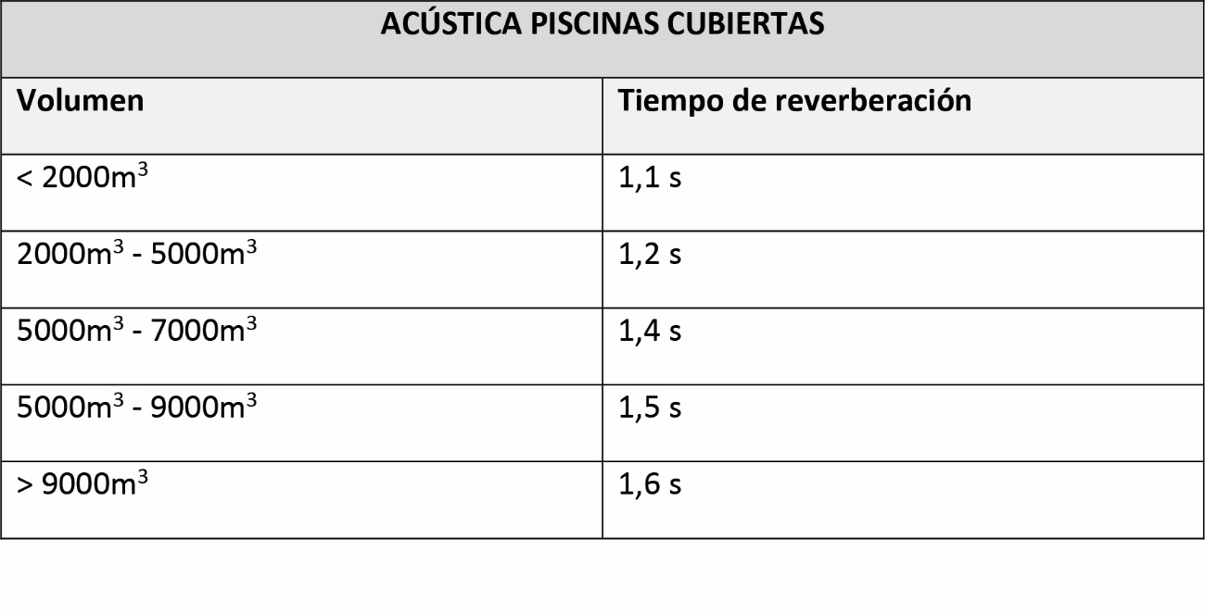
Para conseguir estos valores se dispondrán paramentos y techos absorbentes del sonido que cumplirán el resto de características. Se dispondrá el aislamiento acústico necesario para impedir las emisiones de ruido al exterior o a otras zonas de la instalación deportiva, de acuerdo con la Normativa vigente de Condiciones Acústicas de los edificios.
- El recinto de piscinas dispondrá de instalación de megafonía con puntos de toma próximos a la zona de llegada de cada vaso.
- Se preverá la instalación de panel marcador electrónico, reloj y cronómetro con un punto de mando junto a cada punto de toma de megafonía.
- En el recinto de piscinas se dispondrán asientos con una previsión de al menos 1 por cada 10m² de lámina de agua.
○ Equipamiento deportivo:
- El equipamiento deportivo fijo o móvil será el necesario para el uso previsto, sus anclajes estarán fijados a los elementos estructurales, serán de material inoxidable y no deben presentar peligro para los usuarios o deportistas.
- El equipamiento deportivo debe ser seguro de tal forma que no produzca riesgos de accidentes en los deportistas y usuarios, cumplirá los requisitos indicados en las correspondientes Normas NIDE de Piscinas, así como las Normas europeas en esta materia, las cuales se relacionan a continuación:
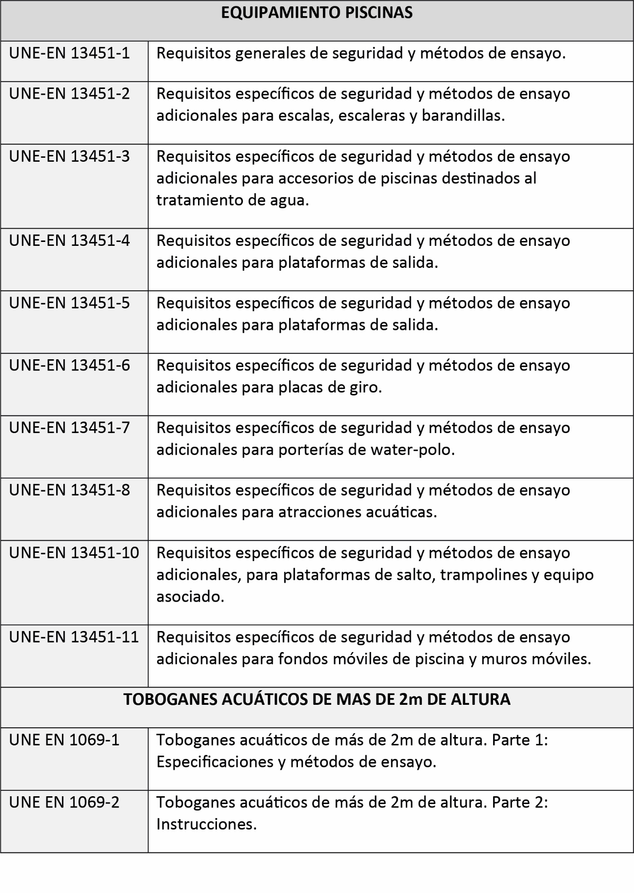
- De igual manera que para el resto de instalaciones, se realizarán las inspecciones o revisiones periódicas, como mínimo una vez al año, así como las operaciones de mantenimiento necesarias para que, los equipamientos deportivos se mantengan en perfecto estado de uso y cumpliendo los requisitos de seguridad establecidos. Las operaciones de inspección y de mantenimiento de los equipamientos deportivos se realizarán por personal con preparación y medios suficientes para este fin siguiendo las instrucciones que haya facilitado el fabricante del equipamiento deportivo.
○ Vasos:
- Los vasos de piscina se construirán con una estructura que garantice la estabilidad y estanqueidad del vaso y será independiente de la estructura de las playas perimetrales, disponiéndose las juntas de dilatación, así como las juntas estancas y sellados necesarias.
Véanse las figuras PC-9a y PC-9b.
- Los vasos de natación y polivalentes se construirán de forma que alrededor de ellos exista una galería de servicio registrable por debajo del nivel de las playas. Véanse las figuras PC-9a y PC-9b.
- Las dimensiones, profundidad, pendientes del fondo y demás características del vaso deben ajustarse a lo especificado en las correspondientes normas NIDE según el tipo de vaso (Natación, Natación sincronizada, Saltos, Water-polo, Piscinas polivalentes, de Enseñanza, de Recreo, de Chapoteo).
- Pueden disponerse fondos móviles en los vasos de natación para adecuar la profundidad a varias modalidades; natación, natación sincronizada, etc. Cumplirán la norma UNE-EN 13451-11 “Requisitos específicos de seguridad y métodos de ensayo adicionales para fondos móviles de piscina y muros móviles”.
- Para mayor polivalencia deportiva, de entrenamiento y de uso, los vasos deportivos de 50m pueden dividirse en dos vasos menores mediante un muro frontal móvil, para ello las dimensiones del vaso se aumentarán para cumplir las medidas reglamentarias (ancho muro frontal móvil ≥ 1m; ≥ 1,15m con plataformas de salida). Los muros móviles cumplirán la norma UNEEN 13451-11 “Requisitos específicos de seguridad y métodos de ensayo adicionales para fondos móviles de piscina y muros móviles”.
- Los vasos dispondrán de un bordillo – rebosadero de tipo desbordante que limitará el nivel máximo de agua, desaguará la película superficial de impurezas, servirá de agarre a los usuarios y cumplirá la función de rompeolas. La recogida de aguas superficiales de las playas se hará mediante canaleta independiente de la que recoja el agua del vaso. Las rejillas deberán quedar aseguradas en posición fija y quedar impedido su movimiento en el uso normal, la superficie de las rejillas deberá tener una resistencia al deslizamiento de 18°, según la norma UNE-EN 13451-3. Véanse las figuras PC-9a y PC-9b.
- Se dispondrá en los muros del vaso un escalón perimetral a una profundidad bajo el nivel del agua de 1,20 m (vasos polivalentes) /1,60m (vasos de natación) y con anchura entre 0,10m y 0,15m, para el apoyo o descanso de nadadores y usuarios. Véanse las figuras PC-9a y PC-9b.
- Se dispondrán accesos al vaso mediante escaleras verticales en las esquinas de los lados laterales y cuando sea necesario otras a distancias no superior a 20m entre escaleras, excepto en los vasos de chapoteo. Las escaleras verticales no sobresaldrán del plano general de los muros, para evitar posibles encontronazos entre los que las personas que la utilizan y las que evolucionan dentro del agua. Una escalera al menos debe alcanzar el fondo para del vaso para posibilitar el acceso del personal encargado de la limpieza y conservación. Las escaleras verticales serán de material inoxidable y cumplirán las normas UNE-EN 13451 “Equipamientos para piscinas.
Requisitos generales de seguridad y métodos de ensayo” y UNE-EN 13451- 2 “Requisitos específicos de seguridad y métodos de ensayo adicionales para escalas, escaleras y barandillas”. La resistencia al deslizamiento de los peldaños será tal que se obtendrá un ángulo mínimo de 24° según Norma UNE-EN 13451 citada.
- Para permitir la accesibilidad al interior de la lámina de agua y salir de ella a personas discapacitadas, se dispondrán elevadores hidráulicos o manuales en las playas o andenes de acceso al vaso, excepto en los vasos de chapoteo.
- En vasos de enseñanza o de recreo se podrán disponer escalinatas o rampas laterales o frontales de acceso al vaso con barandillas de material inoxidable.
- El revestimiento de las paredes y fondos del vaso será de un material impermeable que permita una fácil limpieza y desinfección, resistente a los agentes químicos de depuración del agua y de características antideslizantes al menos en el fondo y en el rebosadero, admitiéndose como mínimo los de clase B (ángulo ≥ 18°) según método de ensayo DIN 51097. Las esquinas estarán redondeadas para facilitar la limpieza. Véase la figura PC-10.
- Se dispondrán tomas en el vaso para la limpieza de fondos.
- El vaso dispondrá al menos de dos desagües para su vaciado completo.
○ Vasos de calentamiento:
- Son necesarios en instalaciones deportivas donde se realicen competiciones deportivas de cierto nivel.
- Puede disponerse un vaso de calentamiento de natación, próximo al vaso de competición, de forma que también pueda ser utilizado para otras actividades. También podrá disponerse un vaso de calentamiento de saltadores próximo a la zona de saltos.
○ Vasos especiales:
- Los vasos especiales complementan la oferta acuática de la instalación, pueden ser de recreo, terapéuticos o deportivos. A continuación, se indican los siguientes tipos:
- Vasos de hidromasaje, con sistemas de inyección de aire a presión formando burbujas o chorros de agua (bancos de hidromasaje, pozo de burbujas, 36°C).
- Vasos de agua caliente (33°C).
- Vasos de agua fría (23°C).
- Piscina contracorriente, con chorros de agua de alta presión.
- Cumplirán el R.D. 865/2003 para la prevención y control de la legionelosis los vasos con sistemas de agua climatizada con agitación constante y recirculación a través de chorros de alta velocidad o la inyección de aire (spas, jakuzzis, piscinas, vasos o bañeras terapéuticas, bañeras de hidromasaje, tratamientos con chorros a presión, etc.).
○ Playas:
- Alrededor del vaso se preverán bandas perimetrales de playas o andenes pavimentados, para la circulación de nadadores y usuarios, para el control de la Competición, así como para separar la lámina de agua de otras zonas.
- Las anchuras mínimas de playas o andenes serán las que se indican en las normas reglamentarias correspondientes, en cualquier caso, serán como mínimo de 2,00m (3,50m recomendado) y de 3,00m en el extremo de las plataformas de salidas (será de 5,00m como mínimo en piscinas donde se celebren Competiciones Nacionales). Véanse las figuras PC-9a y PC-9b.
- La distancia de playas de separación entre vasos será como mínimo de 5m.
- La superficie de las playas será plana, sin que se formen charcos y con pendiente de, al menos, 2% en dirección perpendicular y opuesta al vaso hacia canaleta de recogida de agua perimetral, independiente y alejada de la del vaso. Véanse las figuras PC-9a y PC-9b.
- El pavimento de las playas se hará con materiales impermeables, imputrescibles, evitando la formación de charcos, resistentes a los agentes químicos de depuración del agua, que impidan la proliferación de microorganismos y sean antideslizantes en estado húmedo de forma que impida los resbalones, por otro lado, su rugosidad deberá ser tal que no moleste o hiera las plantas de los pies descalzos.
- Los pavimentos de las playas tendrá una resistencia al deslizamiento de forma que sean al menos de clase B (ángulo ≥ 18°) según método de ensayo DIN 51097 que determina las propiedades antideslizantes para zonas mojadas con pies descalzos.
- Se dispondrán duchas en el espacio de playas, al menos 4, junto al acceso a las mismas desde el pasillo de pies descalzos, se podrán también disponer duchas alrededor de los vasos próximos a los accesos o escaleras a dichos vasos. El agua se recogerá mediante canaleta perimetral alejada del vaso.
- En el espacio de playas se dispondrán tomas de agua para su limpieza.
○ Depuración del agua:
- El agua de los vasos procederá de la red de abastecimiento de agua potable, no obstante, en caso de utilizar agua de otra procedencia (pozos, cauces, etc.) deberá tener unas características similares y ser autorizado por el organismo sanitario competente.
- Para mantener las características higiénicas del agua potable es necesario depurar el agua del vaso, para lo cual se dispondrá un sistema de recirculación para filtrado y desinfección del agua antes de su retorno al vaso.
- El sistema de recirculación será tal que tomará el agua del vaso superficialmente a través de la canaleta perimetral y se conducirá hasta un depósito de compensación desde donde, mediante bombas de impulsión, se tomará el agua para su filtrado y desinfección antes de retornarla al vaso. La impulsión del agua tratada en el vaso será por el fondo del mismo para conducir las partículas en suspensión fuera del vaso, las boquillas de impulsión se repartirán de forma homogénea para que las corrientes ascendentes impidan la precipitación de partículas en el fondo. La velocidad máxima del agua en cualquier entrada será de 4m/s.
- La recirculación completa del agua del vaso se hará como mínimo en los tiempos siguientes 8 h en vasos de uso solamente deportivo (natación, natación sincronizada, water-polo, saltos) 4 h en vasos de recreo y polivalentes, 2 h en vasos de enseñanza y 1 h en vasos de chapoteo.
- Cuando exista más de un vaso, cada uno tendrá su propio sistema de depuración y vaso de compensación. La depuración del agua de los vasos de chapoteo y de enseñanza será independiente del resto de los vasos.
- El vaso de compensación recogerá las aguas del vaso de piscina a través de las canaletas perimetrales por gravedad, por lo que se ubicará a cota inferior a aquellas. El volumen del vaso que absorberá los volúmenes de agua desbordados por inmersión de bañistas será al menos del 10% del volumen del vaso. Tendrá desagüe para su vaciado, fondo con pendiente hacia el desagüe y será de fácil acceso para proceder a su limpieza.
- Para mantener la calidad del agua y mantener el nivel necesario en el vaso, reponiendo la que se pierde por evaporación, chapoteo, etc. se aportará un volumen de agua de la red no inferior al 5% del volumen del vaso, el aporte de agua se hará en el vaso de compensación. Al menos una vez al año se procederá a la renovación completa del agua del vaso.
- Se dispondrán dos contadores por cada vaso; uno medirá la cantidad de agua nueva y el otro la cantidad de agua procedente de la depuradora. Serán independientes de otros que deba tener la instalación.
- Para la recirculación del agua del vaso se dispondrán bombas de impulsión, dos al menos, de forma que puedan funcionar alternativa o conjuntamente y una sea de reserva. La potencia de las bombas de impulsión será la necesaria para conseguir el caudal y la velocidad de filtración exigida considerando las perdidas hidráulicas y su rendimiento no será inferior al 65%. A la entrada de las bombas se colocará un prefiltro para retener elementos que las puedan obstruir (cabellos, horquillas, etc.) dispondrán de un cesto de rejilla que se pueda retirar para su limpieza.
- Para aglutinar las partículas en suspensión y aumentar la eficacia de los filtros de arena de sílice se añadirá un floculante al agua, mediante bomba dosificadora, a continuación de las bombas y antes de los filtros. La cantidad de floculante se recomienda que sea 0,5 – 2g/m³ y h de agua recirculada.
- La filtración del agua se realizará antes de la desinfección y tiene como objeto retener la materia en suspensión. Se dispondrán filtros (de arena de sílice o de diatomeas) cuyo tamaño será adecuada a los volúmenes de recirculación mínimos exigidos y tales que la velocidad de filtración sea entre 20 – 40m³/h y m² de filtro para los de arena de sílice y entre 5 – 10m³/h y m² de filtro en los de diatomeas. Los filtros serán cubas de poliéster o acero inoxidable y de forma que se pueda retirar fácilmente los elementos filtrantes y proceder a la limpieza del filtro. Periódicamente se procederá a limpiar los filtros para lo cual se preverá la posibilidad de invertir el sentido de filtrado y la eliminación de esta agua.
- La velocidad del agua estará limitada para que las pérdidas de carga no sean elevadas y para que la potencia de las bombas de impulsión este en márgenes razonables, por ello la velocidad de aspiración estará comprendida entre 1,2 – 1,5m/s y la velocidad de impulsión estará entre 1,5 – 2,5m/s.
- La desinfección del agua se realiza para destruir los microorganismos patógenos que puede contener el agua procedente del vaso y ya filtrada, de forma que se eviten riesgos de contaminación para nadadores o usuarios, además impedirá el crecimiento de algas, hongos, bacterias y virus, además el agua en el vaso mantendrá una capacidad desinfectante residual. La desinfección se hará con dosificación automática con control y regulación automática y manual. Los desinfectantes utilizados son: el cloro, el bromo, el ozono, la electrolisis, etc. La regulación de los sistemas de desinfección del agua debe ser automática de forma que mida los parámetros del agua a la salida de los filtros y dirija los dispositivos de corrección de los dosificadores.
- El pH mide la acidez o alcalinidad del agua (escala: 0 – 14) la mayoría de los desinfectantes tienen su mayor eficacia en un agua en equilibrio por lo que el control del pH constituye un aspecto muy importante, su valor debe mantenerse entre 7 y 8.
- Los depósitos de productos químicos para la desinfección deberán estar protegidos para impedir fugas imprevistas y contar con cubetas estancas.
- La calidad del agua será tal que mantendrá los parámetros físicos, químicos y microbiológicos que exija la normativa higiénico-sanitaria de piscinas de uso público que le sea de aplicación, Autonómica y/o Municipal.
○ Temperatura del agua del vaso:
- Los vasos para uso deportivo de natación, natación sincronizada, waterpolo y saltos, tendrán el agua a una temperatura de 26°C ± 1°C (Real Federación Española de Natación).
- Los vasos polivalentes tendrán el agua a una temperatura de 26°C ± 1°C.
- Los vasos de recreo tendrán el agua a una temperatura de 25°C ± 1°C (ITE 10.2 Acondicionamiento de piscinas).
- Los vasos de enseñanza tendrán el agua a una temperatura de 25°C ± 1°C (ITE 10.2 Acondicionamiento de piscinas), no obstante, es recomendable que pueda llegar a 28°C.
- Los vasos de chapoteo tendrán el agua a una temperatura de 24°C ± 1°C (ITE 10.2 Acondicionamiento de piscinas), no obstante, es recomendable que pueda llegar a 28°C.
- Los vasos especiales tendrán la temperatura adecuada a su finalidad.
○ Vestuarios – aseos:
- Preferentemente los vestuarios – aseos estarán al mismo nivel que el recinto de las piscinas.
- Los vestuarios serán de uso solo para la piscina cubierta, únicamente se admitirá el uso de los vestuarios para otras Salas deportivas cuando solo existan vasos de enseñanza y/o chapoteo.
- A los vestuarios se accederá desde la zona de pies calzados y desde ellos a través de la zona de pies descalzos se accederá al recinto de piscinas.
- El número mínimo de vestuarios es de 2, uno para cada sexo.
- Los vestuarios se dimensionarán para un número de usuarios en función del aforo, el cual es proporcional a los m² de lámina de agua, el aforo se fija en 1 usuario / 3m² lámina de agua (Aforo: m² lamina agua/3), considerando que no usan los vestuarios a la vez todos los usuarios, establecemos 1/2 del total del aforo (número usuarios de vestuarios simultáneos: m² lamina agua/6) el número de usuarios simultáneos obtenido se repartirá al 50% en vestuarios masculinos y femeninos y se dispondrá de una superficie por cada vestuario de 1m²/usuario.
- El espacio de vestuarios puede subdividirse en zonas no inferiores a 20m² mediante elementos separadores ligeros, conectadas entre sí para usos diferenciados (vestuario infantil, socios, etc.).
- Cuando la instalación disponga de vasos deportivos de natación se dispondrán vestuarios de equipo, estará previsto para un número mínimo de 10 deportistas o usuarios. Se dispondrá de una superficie mínima de 2m²/usuario para vestuario de equipo.
- Se dispondrán cabinas de uso individual, una al menos por vestuario.
- Los vestuarios de árbitros, profesores y técnicos serán dos como mínimo, uno para cada sexo, excepto en vasos de enseñanza que podrá ser solo uno. Estará previsto para un número mínimo de 3 usuarios.
- Próximo o anexo al vestuario de árbitros, profesores y técnicos habrá un despacho con el mobiliario apropiado para las actividades propias de este tipo de usuario, como la redacción de actas, informes, reuniones, etc. Para su uso por técnicos y profesores es conveniente que tenga visión directa del recinto de piscinas.
- La altura recomendada de vestuarios y aseos será de 3,00m y la altura libre mínima entre el pavimento y el obstáculo más próximo, luminaria, conducto de instalaciones, etc. será de 2,80m.
- Para el cambio de ropa en vestuarios, se colocarán bancos fijos con una longitud mínima 0,60m/usuario (0,50m/usuario para escolares), ancho entre 0,40m - 0,45m y una altura de 0,45m. La separación libre mínima entre dos bancos o entre banco y paramento o taquilla será de 2m. Los bancos estarán sujetos a los muros mediante escuadras o elementos similares y sin patas para favorecer la limpieza o serán de fábrica. Se dispondrán percheros resistentes sobre los bancos, 2 Uds./usuario a una altura de 1,65m y de 1,40m para escolares, no son admisibles ganchos por seguridad. Los bancos y percheros estarán constituidos por materiales resistentes a la humedad, los elementos metálicos serán inoxidables o protegidos de la corrosión. En los vestuarios colectivos se dispondrá una taquilla por usuario, en los vestuarios de equipo se dispondrán dos armarios colectivos con llave para equipos en cada vestuario o una taquilla por usuario. Las taquillas y armarios de equipo serán de material resistente a la humedad e inoxidable.
- Próximo a los vestuarios se dispondrán como mínimo dos zonas de duchas colectivas, una para cada sexo, con espacio para secado, así como dos zonas de aseos y lavabos, una para cada sexo, las zonas de duchas y las zonas de aseos y lavabos no serán de paso una para la otra, tendrán acceso directo desde el pasillo de pies descalzos o desde el vestuario y estarán protegidas de vistas desde los pasillos de circulación.
- Se dispondrán duchas en proporción de 1 ducha/20 usuarios, con un mínimo de 5 (4 en Piscinas de Enseñanza 1,2, 3 y 4) y 1 en vestuarios de árbitros, profesores. Las duchas serán preferentemente colectivas, no obstante, pueden disponerse una o dos individuales, no se admiten platos de ducha excepto en vestuarios de árbitros, profesores. Cada ducha dispondrá de una superficie de 0,90 x 0,90m², el paso mínimo entre duchas será de 0,80m y entre duchas y pared de 1m.
- Los rociadores de las duchas serán antivandálicos, colocados a una altura de 2,20m y tendrán pulsadores temporizados (30 s), si hay hidromezcladores serán también temporizados.
- Se dotará con instalación de agua caliente sanitaria A.C.S. para duchas con un consumo previsto de 25 litros por usuario a una temperatura de uso de 38°C y un caudal de 0,15 l/s. La instalación dispondrá de un Depósito acumulador de A.C.S. con capacidad para el número total de usuarios previsto en un periodo punta de 15 minutos y con un tiempo de recuperación inferior o igual a 60 minutos para escolares y de 90 minutos para el resto. La temperatura de acumulación será de 60°C, la temperatura del agua en el circuito de agua caliente estará por encima de 50°C en el punto más alejado del circuito ó en la tubería de retorno del acumulador, la instalación permitirá que el agua alcance una temperatura de 70°C y cumplirá el R.D. 865/2003 para la prevención y control de la legionelosis. El agua caliente podrá llegar previamente mezclada con agua fría a los puntos de ducha, disponiendo una válvula hidromezcladora (Salas Escolares) o bien llegará el agua caliente directamente del Acumulador disponiendo hidromezcladores individuales temporizados, en el primer caso es recomendable que al menos una ducha tenga hidromezclador individual temporizado. En ambas soluciones habrá un circuito de recirculación del agua caliente. Los conductos de agua caliente y fría estarán calorifugados para evitar pérdidas caloríficas o condensaciones, serán vistos o fácilmente accesibles, en paramentos verticales y en zonas accesibles a los usuarios quedarán empotrados. La instalación de agua fría y caliente de cada zona húmeda estará independizada mediante válvulas de corte.
- En la zona de secado se dispondrán secadores de pelo eléctricos.
- Cada zona de aseos, masculina y femenina, dispondrá de cabinas de inodoros y lavabos, en proporción de 1 por cada 50 usuarios con un mínimo de cuatro cabinas y 2 lavabos (2 cabinas y 2 lavabos en Piscinas de Enseñanza 1,2, 3 y 4) en los aseos masculinos se sustituirá la mitad de inodoros por urinarios, con un mínimo con dos urinarios. Las cabinas de inodoro tendrán una anchura mínima de 1m y una de ellas adaptada para minusválidos. Los vestuarios de árbitros, profesores tendrán como mínimo una cabina y un lavabo. Los pestillos de cierre de las puertas de las cabinas dispondrán de sistema de desbloqueo desde el exterior.
- Sobre los lavabos se dispondrán espejos inastillables en pared. Se colocarán dosificadores de jabón y toalleros para papel o secamanos.
- Los inodoros dispondrán de fluxores de descarga, para lo cual se dotará de la instalación de presión necesaria si esta no fuera suficiente. Los grifos de lavabos y los urinarios dispondrán de pulsadores temporizados. Se dispondrán portarrollos cerrados con llave.
- Los lavabos no tendrán pie, se colocarán sobre encimeras resistentes al agua, suspendidos de la pared mediante escuadras o elementos similares. Sobre los lavabos se dispondrán espejos inastillables.
- Deben disponerse tomas de agua y sanitarios de vertido para limpieza.
- Los vestuarios y aseos dispondrán de luz natural. Se cuidará que por las ventanas no haya vistas a la zona de cambio de ropa o a las duchas. La iluminación artificial alcanzará un nivel medio de 150 lx. Las luminarias serán estancas y protegidas de impacto mediante rejillas o difusores. Se dotará de alumbrado de emergencia y señalización. Los enchufes serán con toma de tierra, disponiéndose al menos dos junto a los lavabos y otros dos junto a los bancos. En la zona de duchas no habrá ni será accesible ningún elemento eléctrico (interruptor, toma de corriente). Todos los elementos metálicos de vestuarios y aseos, la instalación de agua fría, caliente y calefacción estarán conectados a una red equipotencial de tierra.
- Los vestuarios y aseos dispondrán preferentemente de ventilación natural, además dispondrán de ventilación forzada con una renovación mínima de aire de 8 volúmenes a la hora o 30m³/persona y hora. Se dispondrá en cualquier caso de extracción mecánica de aire en las zonas de duchas y sobre las cabinas de inodoros.
- Los vestuarios, duchas y aseos dispondrán de instalación de calefacción o climatización de forma que la temperatura mínima a 1m del suelo sea de 22°C.
- Los revestimientos de los paramentos verticales se harán en toda su altura con materiales impermeables, resistentes a la humedad y al golpe, de fácil limpieza y conservación. Las esquinas y aristas estarán redondeadas, al igual que los encuentros con el pavimento.
- Los pavimentos serán impermeables, sin relieves que acumulen suciedad, de fácil limpieza, antibacterianos, resistentes a productos higiénicos de limpieza, antideslizantes con pie calzado y descalzo, en seco o mojados, con pendientes del 2% hacia sumideros sifónicos y en las duchas hacia canaletas de desagüe a lo largo de los muros bajo los rociadores. Las rejillas serán de material inoxidable.
- Los pavimentos en el espacio de duchas tendrán una resistencia al deslizamiento de forma que sean al menos de clase B (ángulo ≥ 18°) según método de ensayo DIN 51097 que determina las propiedades antideslizantes para zonas mojadas con pies descalzos.
- Los pavimentos en zonas de aseos y cambio de ropa tendrán una resistencia al deslizamiento de forma que sean al menos de clase B (ángulo ≥ 10°) según método de ensayo DIN 51130 que determina las propiedades antideslizantes para zonas con pies calzados.
- En caso de que existan falsos techos serán resistentes a la humedad y a los golpes.
- Las puertas de paso tendrán hojas con dimensiones mínimas de ancho 0,80m y alto 2,10m, en cabinas el ancho mínimo de las puertas será de 0,70m, excepto en las cabinas de minusválidos que tendrán un ancho mínimo de 0,80m, los marcos y puertas serán resistentes al golpe y a la humedad. Las puertas de acceso a vestuarios dispondrán de muelles de cierre y cerradura. Las puertas de cabinas y las de zonas húmedas no llegarán al suelo, quedando a una altura de 0,10m.
- Los vestuarios y aseos estarán adaptados para el uso por personas con movilidad reducida, para lo cual cumplirán la legislación que les sea de aplicación, no obstante, se incluirá como mínimo lo siguiente: En la zona de cambio de ropa se dispondrá barra de apoyo sobre bancos a una altura de 0,75m separada 5cm de la pared y el espacio libre de aproximación al banco será de 1,20m por 0,80m, la altura de las perchas será de 1,40m.
- Las cabinas de inodoro dispondrán de lavabo en su interior y en ellas se podrá inscribir un círculo de 1,50m libre obstáculos en toda su altura, el inodoro tendrá al menos en un lado un espacio libre de 0,80m para la trasferencia lateral desde la silla de ruedas, instalando barras auxiliares de apoyo, de sección circular de 5cm de diámetro, a 0,75m de altura y separación entre ejes de 0,70m siendo abatible verticalmente la del lado de la trasferencia, el asiento estará a una altura de 0,45m, el mecanismo de descarga tendrá un pulsador de dimensión mínima 5cm x 5cm, las puertas abrirán hacia el exterior, tendrán mecanismos de retorno y permitirán un hueco libre de paso de 0,80m con un espacio libre de aproximación de 1,20m, las manillas estarán entre 0,85m y 1,05m de altura complementadas por un tirador horizontal de 0,30m de longitud, los pestillos dispondrán de sistema de desbloqueo desde el exterior. Los lavabos serán sin pedestal, situados a altura de 0,80m en su parte superior y dejando un hueco bajo él libre de obstáculos de 0,68m con un fondo mínimo de 0,25m, la grifería será monomando, palanca o célula fotoeléctrica. Las duchas accesibles dispondrán de un espacio de utilización de 0,90m x 1,20m y si es ducha individual será de 1,50m x 1,50m, estarán dotadas de asiento abatible de 0,45m de ancho por 0,40m de fondo a 0,45m de altura y separados 0,15m de la pared donde se sujeta, se instalará una barra de apoyo vertical y otra horizontal a 0,75m de altura, la grifería estará situada en el paramento perpendicular al del asiento abatible y a una altura entre 0,70m y 1,20m.
○ Botiquín/Enfermería:
- Estará bien comunicado con el recinto de piscinas y tendrá una fácil salida hacia el exterior para evacuación de accidentados.
- Dispondrá como mínimo de lavabo, inodoro, ducha, espacio de cambio de ropa, espacio para camilla, mesa y silla, teléfono y estará dotado con equipos de primeros auxilios y material de cura.
- La altura recomendada será de 2,80m y la altura libre mínima de 2,60m. Preferible con iluminación natural y nivel medio de iluminación artificial de 250 lx, de 500 lx sobre camilla y una temperatura mínima de 22°C.
Dispondrá de ventilación natural o forzada con una renovación mínima de 6 volúmenes a la hora.
○ Salas de Puesta a punto / Musculación:
- Se situarán preferentemente al mismo nivel que el recinto de piscinas y los vestuarios.
- Dispondrá de un almacén de material deportivo específico para esta Sala.
- La puerta de acceso será doble para permitir la entrada y salida de las máquinas.
- Los paramentos serán resistentes a golpes hasta 2m de altura al menos.
- El pavimento deberá ser capaz de resistir y amortiguar la caída de elementos pesados.
- Tendrá una altura de 3,00m, preferible con iluminación natural y nivel medio de iluminación artificial de 200 lx y una temperatura mínima de 20°C. Si la sala está climatizada la temperatura máxima será de 23°C.
- Dispondrá de ventilación de forma que aporte aire exterior limpio con un volumen mínimo de 40m³/h por deportista.
- Se dispondrán paramentos y techos absorbentes del sonido para acondicionamiento acústico del local.
○ Sala de masaje:
- Estará en los vestuarios o próxima a ellos, dispondrá de lavabo y podrá disponer de una pequeña sala de espera previa a la sala de masajes.
- Tendrá una altura mínima de 3,00m y una altura libre de 2,80m, preferible con iluminación natural y nivel medio de iluminación artificial de 250 lx y una temperatura mínima de 23°C.
Si la sala está climatizada la temperatura máxima será de 23°C. Dispondrá de ventilación natural o forzada con una renovación mínima de 8 volúmenes a la hora.
○ Área de Control de Dopaje:
- Se dispondrá cuando se celebren competiciones oficiales y durante la competición tendrá un uso exclusivo para este fin. Dispondrá de una sala de trabajo con mesa, sillas y un frigorífico con llave, dos salas de toma de muestras (para hombres y mujeres) con inodoro, lavabo y espejo y una sala de espera con frigorífico (Espacios regulados por R.D. 41/1996).
- Tendrá una altura mínima de 3,00m y una altura libre de 2,80m, preferible con iluminación natural, nivel medio de iluminación artificial de 250 lx en la zona de trabajo y de 150 lux en sala de espera, la temperatura mínima será de 20°C. Dispondrá de ventilación natural o forzada con una renovación mínima de 6 volúmenes a la hora.
○ Cámara de Salidas / Llegadas:
- Es necesaria en las piscinas donde se vayan a celebrar competiciones oficiales de natación. Debe estar junto a los vasos de calentamiento.
- Su tamaño depende del número de participantes y de las pruebas que son simultáneas, se debe prever 1,20m² por nadador.
- Tendrá iluminación natural preferentemente, nivel medio de iluminación artificial de 150 lx y una temperatura mínima de 24°C.
- Dispondrá de ventilación de forma que aporte aire exterior limpio con un volumen mínimo de 30m³/h por deportista.
○ Cronometraje electrónico / Control de saltos:
- Es necesaria en las piscinas donde se vayan a celebrar competiciones oficiales de natación y/o saltos.
- La sala de cronometraje electrónico dará directamente a la playa del vaso de natación frente al muro de llegada, dispondrá de las conexiones necesarias con los paneles de clasificación automática. La sala tendrá visión directa al vaso y playas mediante elementos acristalados. La sala de control de saltos estará junto al foso de saltos.
- Tendrán iluminación artificial de 300 lx y una temperatura de 24°C.
○ Oficina de Administración:
- Este espacio está destinado a las personas encargadas de la gestión administrativa de la instalación deportiva. La entrada a este espacio debe ser desde el vestíbulo de público o tener conexión directa con él y con el control de acceso/recepción.
- En Piscinas con vasos polivalentes o de natación dispondrá de dos espacios diferenciados, la oficina general y un despacho como mínimo (Dirección).
- Tendrá una altura mínima de 3,00m y una altura libre de 2,80m, preferible con iluminación natural y nivel medio de iluminación artificial de 400 lx y una temperatura mínima de 20°C.
Dispondrá de ventilación natural o forzada con una renovación mínima de 3 volúmenes a la hora. Tendrá aislamiento acústico de 35 dBA, de forma que el nivel de ruido procedente de los espacios deportivos no produzca molestias.
- Dispondrá de instalación de telefonía y datos extendido al control-recepción y a otros espacios para un sistema de gestión centralizada por ordenador.
○ Almacén de material deportivo:
- El almacén de material deportivo dará directamente al recinto de piscinas y estarán al mismo nivel. El almacén de material deportivo tendrá un ancho mínimo de 4m (en piscinas con vasos de enseñanza solamente el ancho puede ser de 3m) y altura mínima de 2,20m, dispondrá de puerta de dimensiones libres mínimas 2,10m de alto por 2,40m de ancho y contará con una fácil comunicación con el exterior.
- Si es posible dispondrá de iluminación natural, la iluminación artificial alcanzará un nivel mínimo de 100 lx. Se dispondrá al menos un enchufe con toma de tierra.
- Los revestimientos de los paramentos verticales se harán en toda su altura con materiales resistentes a roces y golpes, de fácil limpieza y conservación.
- Los pavimentos serán resistentes al desgaste, no abrasivos y de fácil limpieza y conservación.
○ Salas de instalaciones:
- Se preverán espacios para la instalación de tratamiento de agua (vaso de compensación, bombas, filtros, desinfectantes) así como para las instalaciones de calentamiento del agua, producción y almacenamiento de agua caliente sanitaria de duchas y lavabos, calefacción, climatización, ventilación, grupo electrógeno, etc.
- Es necesario que estas salas dispongan de accesos directos desde el exterior para las labores de conservación y mantenimiento.
- Sus dimensiones mínimas y requisitos vienen regulados por la normativa técnica específica de cada instalación, se cuidará especialmente el almacenamiento de productos químicos para el tratamiento y depuración del agua en zonas diferenciadas, aisladas, bien ventiladas y sin posible acceso a los usuarios.
○ Espacios para espectadores:
- Los espacios destinados a los espectadores, vestíbulos, control de accesos, circulaciones (pasillos y escaleras) graderíos, aseos, bar, cafetería, etc. cumplirán los requisitos de la legislación vigente y en especial la de Espectáculos Públicos e Incendios. Para graderíos se recomienda el cumplimiento de la norma europea EN 13200-1:2003 “Criterios de diseño para los espacios para espectadores”.
- Los graderíos dispondrán de una perfecta visibilidad del vaso deportivo, fácil acceso y circulación, así como evacuación rápida y segura en tiempos mínimos.
- La perfecta visibilidad del graderío requiere que las líneas de visión desde los ojos de los espectadores hasta cualquier punto de la lámina de agua no tengan obstrucción alguna, ya sea por otros espectadores o por elementos constructivos como barandillas, estructuras de cubierta, graderíos superiores, etc. La distancia máxima de visión depende da la velocidad de la actividad deportiva y del tamaño del objeto, los valores recomendados de distancia horizontal de visión en instalaciones de interior estarán entre 60m (velocidad rápida y tamaño pequeño) y 110m (velocidad lenta y tamaño grande) véanse las normas antes citadas.
- Para asegurar una rápida evacuación, la anchura mínima de las salidas del graderío será de 1,20m, el ancho total de las salidas será múltiplo de 1,20m y será tal que todos los espectadores puedan alcanzar un lugar seguro en un tiempo máximo de 2 minutos, considerando que, con esa anchura de 1,20m, pueden salir razonablemente por una superficie horizontal 100 personas/min y en superficie escalonada 79 personas/min. La máxima distancia de recorrido para alcanzar una salida será de 30m para instalaciones de interior.
- No se admiten plazas de espectadores de pie.
- El fondo de las filas tendrá 0,85m dedicando 0,40m al asiento y 0,45m al paso. El ancho disponible para cada asiento será de 0,50m.
- Los asientos deben estar numerados de forma visible y pueden consistir en los escalones de la propia grada, bancos corridos o asientos individuales. Los escalones solo son admisibles en instalaciones de aforo inferior a 250 espectadores y en ellos se diferenciará por tratamiento y relieve la zona de asiento de la de paso.
- La altura del plano del asiento respecto del plano de apoyo de los pies estará entre 0,40m y 0,45m, es recomendable que sea de 0,42m.
- Cuando se dispongan asientos individuales la altura del respaldo será al menos 0,30m.
- Para tener mayor funcionalidad deportiva y/o aumentar el número de espectadores se pueden disponer graderíos telescópicos.
- El recinto de piscinas debe quedar de forma no accesible para los espectadores mediante barandillas, diferencias de nivel u otros elementos que no impidan la visibilidad.
- El graderío debe disponer de una zona accesible y apta para espectadores en silla de ruedas, reservándose 1 plaza/200 espectadores y como mínimo dos. La dimensión de cada plaza será de 1m de ancho por 1,25m de fondo y estarán señaladas con el símbolo de accesibilidad. Próximo a esta zona del graderío se dispondrán aseos adaptados para espectadores en silla de ruedas. Para llegar hasta esa zona del graderío, el aseo adaptado, las zonas de vestíbulo, el bar o cafetería existirá de un itinerario accesible, salvando las diferencias de nivel, si existen, mediante rampas de pendiente máxima 8% y recomendada 6%, ascensores o elevadores y con un recorrido no mayor de tres veces el itinerario general.
- En Piscinas donde se celebren competiciones oficiales se dispondrá en el centro de la tribuna principal el graderío de autoridades, separado del público y que tendrá entrada independiente de las de público, así como una zona de recepción y estancia.
- Se dispondrá de un sistema de megafonía para transmisión de mensajes para el uso normal, la competición, para seguridad, en caso de emergencia, para música, etc.
- El graderío dispondrá de ventilación de forma que aporte aire exterior limpio con un volumen mínimo de 30m³/h por espectador. La ventilación será forzada para un número de espectadores mayor de 500.
- El graderío tendrá iluminación artificial la cual no deslumbrará la visión de los deportistas y conseguirá un nivel mínimo de iluminación de 100 lx.
- Las luminarias serán estancas. Existirá alumbrado de emergencia y señalización, disponiéndose sobre las salidas, los recorridos de evacuación como pasillos, escaleras y vestíbulos y en las dependencias accesorias como aseos, bar cafetería, etc. Los escalones tendrán pilotos de señalización 1/m lineal.
○ Señalización:
- Se dispondrán señalizaciones claras (carteles o pictogramas) de todos los espacios de deportistas y de público, así como de los caminos a esos espacios, en posiciones fácilmente visible.
- En el vestíbulo se dispondrá un panel informativo de los espacios de la instalación deportiva con un plano esquemático.
- Se puede utilizar un criterio de colores para diferenciar fácilmente los distintos espacios.
- Las salidas de emergencia y las direcciones de los recorridos de evacuación dispondrán de las señales indicativas según la normativa vigente.
- Información al usuario: Se dispondrán carteles informativos que indiquen los usos permitidos, los usos no permitidos y las precauciones que se han de tomar al utilizar la instalación. También indicarán el nombre del titular del espacio o la instalación deportiva, la dirección y el teléfono del servicio de mantenimiento y del centro sanitario donde avisar o acudir en caso de accidente. Los carteles se colocarán en lugar bien visible para el deportista o usuario.
- Para personas ciegas los itinerarios se marcarán con diferente textura en el pavimento y para personas con visión reducida mediante colores vivos que contrasten. Habrá una señalización específica para invidentes mediante inscripciones en Braille o con texturas diferentes. Los inicios y finales de escaleras se diferenciarán mediante una franja de pavimento de color y textura diferente y contrastado con el pavimento circundante.
○ Marcadores:
Se dispondrán marcadores que permitan mostrar los resultados de las pruebas y demás información dirigida tanto a deportistas como a espectadores. El tipo de marcador podrá ser manual para competiciones de nivel local y regional.
Será electrónico para competiciones nacionales o internacionales, es conveniente también disponer de un sistema central de marcadores capaz de indicar eventos, competidores y resultados. El tamaño del marcador debe ser adecuado a la máxima distancia desde donde se pretende ver.

4.9. Normas NIDE 3: Normas de Proyectos Piscinas.
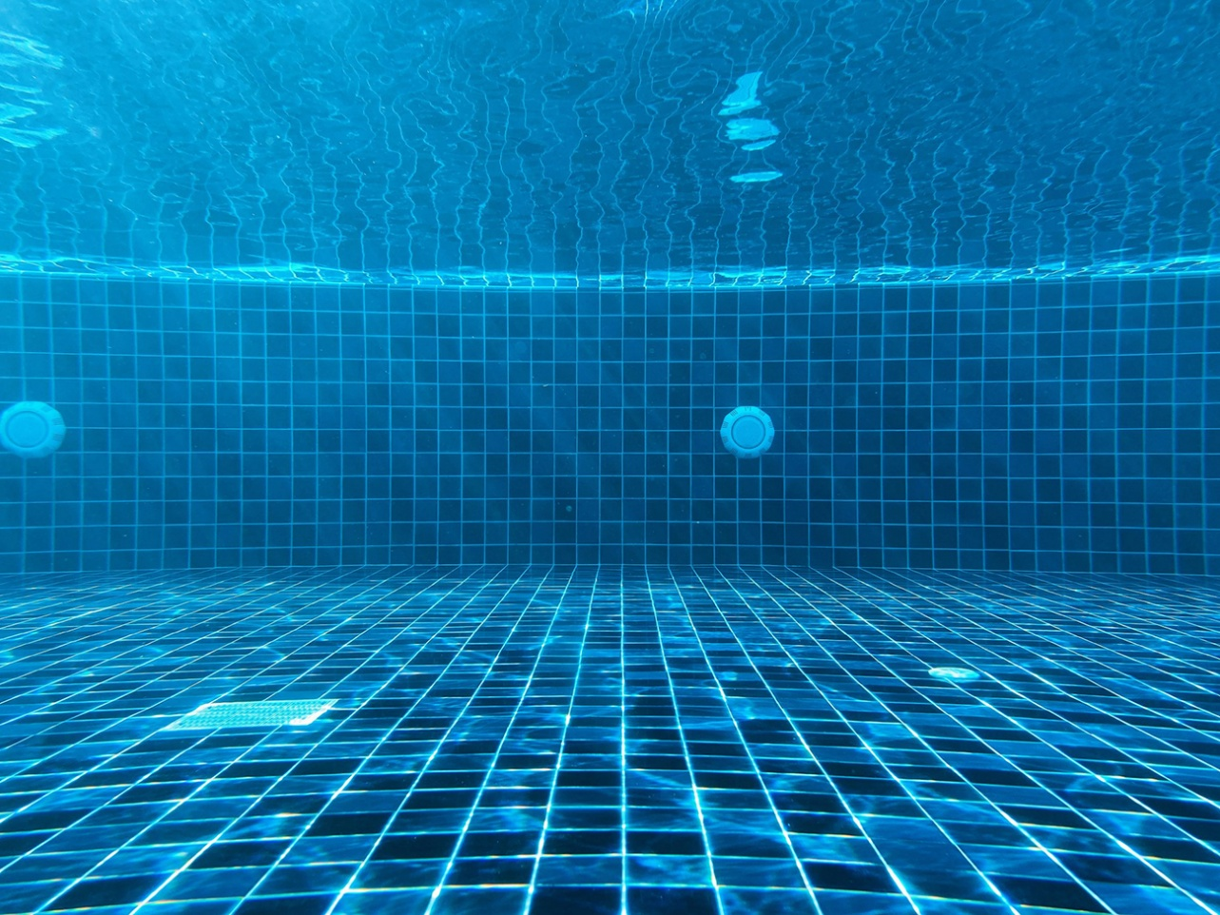

4.9.1. Piscinas al aire libre.
A) Objeto y ámbito de aplicación.
Esta Norma de Proyecto enumera las condiciones relativas a Planificación, Diseño, Condiciones Técnicas de materiales, sistemas e instalaciones concernientes a instalaciones deportivas llamadas Piscina al aire libre útiles para la práctica de los siguientes deportes:
- Natación en todas las especialidades.
- Saltos.
- Water-polo.
- Natación.
- Sincronización.
- Salvamento y socorrismo.
y de las siguientes actividades:
- Chapoteo de niños.
- Recreo de niños.
- Enseñanza de la natación.
- Recreo de adultos o no nadadores.
y todos aquellos que oportunamente puedan incorporarse si se consideran de Piscina al aire libre, a nivel de deporte federativo de competición, de deporte-recreativo para todos y/o de deporte escolar. La piscina al aire libre deberá servir para el máximo número posible de los deportes o actividades citadas, a fin de alcanzar una rentabilidad de uso mayor.
Las Normas Reglamentarias de cada uno de estos deportes o actividades constituyen documento aparte de la presente Norma de Proyecto.
Toda Piscinas al aire libre a la que pueda ser de aplicación esta Norma, deberá estar compuesta de Espacios útiles al deporte y de Espacios auxiliares. Véase apartado de Términos y Definiciones. Los Espacios auxiliares se desarrollan en la Norma de Proyecto de Piscinas cubiertas.
Quedan fuera del ámbito de esta Norma de Proyecto, las instalaciones deportivas a cubierto, útiles para la práctica de los deportes o actividades citados, todo lo cual se recoge en la Norma de proyecto de Piscinas cubierta.
Quedan asimismo fuera del ámbito de esta Norma de Proyecto, tanto las Piscinas al aire libre de carácter privado (destinadas al uso particular de una familia y de sus amistades) como las de carácter semipúblico (dedicada al servicio exclusivo de urbanizaciones y comunidades de propietarios).
B) Términos y definiciones.
A los efectos de esta Norma se emplean los siguientes términos y definiciones:
○ Espacios útiles al deporte:
Son todos aquellos que están compuestos por las superficies estrictas de competición ó de uso de cada especialidad deportiva o actividad recreativa, con sus bandas exteriores de seguridad, espacios para nadadores, cronometradores y jueces, así como por la altura libre necesaria.
○ Espacios auxiliares:
Son todos los espacios complementarios a la función deportiva o recreativa, tales como:
- Espacios auxiliares a los deportistas y usuarios (vestuarios, aseos, guardarropas, almacenes, enfermería, circulaciones, accesos, zonas de estancia, accesos entre playas, etc.).
- Espacios auxiliares para espectadores (graderíos, aseos, circulaciones, accesos, etc.).
- Espacios auxiliares singulares (salas de instalaciones, espacios para medios de comunicación, autoridades, bar, etc.).
Cuando las Piscinas al Aire libre estén incluidos en un mismo Complejo Deportivo con una Sala o Pabellón, sus espacios auxiliares se proyectarán, preferentemente, formando núcleo común con los de dicha Sala.
Cuando las Piscinas al Aire libre formen parte de un Complejo Deportivo en el que estén incluidos Piscinas Cubiertas, los espacios auxiliares se pueden agrupar y reducir si las necesidades previstas lo permiten.
○ Área de influencia:
Es la zona demográfica a la que da(n) servicio la(s) Piscina(s) al Aire libre(s), esto es, aquella en la que residen los usuarios potenciales de dichas instalaciones.
C) Clase de piscinas al aire libre.
Las clases de Piscinas al Aire libre, objeto de esta Norma, que permiten la práctica de algunos o varios de los deportes o actividades citadas en el punto 1, se clasifican del modo siguiente:
○ Piscinas con vasos polivalentes y vasos de enseñanza:
Están destinadas a ser proyectadas, construidas y utilizadas para el deporte escolar, la enseñanza de la natación, el deporte-recreativo para todos y para el entrenamiento y competición del deporte federativo de niveles básicos. Dispone de espacios auxiliares para usuarios y carece de espacios para espectadores.
○ Piscinas con vasos polivalente, vasos de enseñanza y vasos de chapoteo:
Están destinadas a ser proyectadas, construidas y utilizadas para el deporte escolar, la enseñanza de la natación, para el recreo y chapoteo de niños, para el deporte recreativo para todos y para el entrenamiento y competición del deporte federativo de niveles básicos. Dispone de espacios auxiliares para usuarios y carece de espacios para espectadores.
○ Piscinas con vasos polivalente, vasos de enseñanza, vasos de chapoteo y vasos de recreo:
Están destinadas a ser proyectadas, construidas y utilizadas para el deporte escolar, la enseñanza de la natación, para el recreo y chapoteo de niños, para el recreo y baño de jóvenes y adultos, para el deporte recreativo para todos y para el entrenamiento y competición del deporte federativo de niveles básicos. Dispone de espacios auxiliares para usuarios y carece de espacios para espectadores.
○ Piscinas con vasos de natación, vasos de recreo, vasos de enseñanza y de chapoteo:
Están destinadas a ser proyectadas, construidas y utilizadas para el entrenamiento y competición del deporte federativo, en unión del deporte escolar, la enseñanza de la natación, para el recreo, para el chapoteo de niños y para el deporte recreativo para todos. Dispone de espacios auxiliares para usuarios y puede disponer de espacios para espectadores.
○ Piscinas con vasos de natación y fosos de saltos:
Están destinadas a ser proyectadas, construidas y utilizadas para el entrenamiento y competición del deporte federativo de alto nivel. Cuenta con espacios auxiliares para deportistas y dispone de instalaciones formalizadas para espectadores.
D) Condiciones de planificación. Normas previas al diseño.
Las Piscinas al Aire libre formarán unidad con una(s) Piscina(s) Cubierta(s) de tal modo que entre ambas ofrezcan un programa completo de posibilidades al usuario. Estarán integradas en lo posible en Complejos deportivo-recreativos, que permitan mayores posibilidades de control y mantenimiento, una mayor oferta de posibilidades de uso, así como una menor necesidad de terrenos y unos menores costos de construcción al poder centralizarse una gran cantidad de espacios auxiliares.
El programa de la(s) Piscina(s) al Aire libre deberá confeccionarse de acuerdo entre el promotor, el autor del proyecto y el futuro Director del Complejo, convenientemente asesorados por técnicos en educación física y deportes. El técnico autor del Proyecto deberá en lo posible estar especializado en instalaciones deportivas.
○ Criterios de localización y características de los terrenos:
Habrán de tenerse en cuenta los Criterios de Localización y Características de los terrenos siguientes:
- Situación interior o próxima a zonas verdes públicas, para que el ambiente y el paisaje sean apropiados.
- Cercanía a los centros docentes, para lograr que la instalación sea abierta al deporte para todos y de competición de unas horas a la Educación Física y al deporte escolar en otras, buscando el máximo aprovechamiento. El trayecto a pie desde los centros docentes no debe exceder de 10 minutos y debe ser seguro de manera que se eviten riesgos potenciales.
- Fácil acceso a pie y por carretera, así como proximidad al transporte público. Si el Complejo Deportivo se destina al uso diario, debe tener proximidad a los alojamientos de los futuros usuarios, se considerarán las distancias máximas siguientes:
• Dos Kilómetros (2km) para peatones, equivalentes a treinta minutos andando, máximo para el acceso a pie desde los puntos más alejados de su zona de influencia, tanto para el uso de la población como del deporte de competición.
• Cuatro Kilómetros (4km) para acceso en transporte público y para ciclistas en zonas urbanas.
• Ocho Kilómetros (8km) para acceso en transporte público y ciclistas en zonas rurales.
La distancia – tiempo de acceso a los Campos Grandes y de Atletismo situados en Complejos de ocio semanal puede aumentarse hasta 2 h – 50km realizándose los desplazamientos en transporte público o privado.
- Existencia de superficie para aparcamiento proporcional a la previsión de usuarios (deportistas y espectadores) 1 plaza/20 usuarios, con una previsión de superficie de 25-30m² por plaza, con reserva para el personal de la instalación, bicicletas, autobuses (1 plaza/200 espectadores) y para personas con movilidad reducida 1 plaza/200 usuarios (deportistas y espectadores) o bien 1 plaza/50 plazas o fracción y como mínimo dos, con unas dimensiones mínimas de 5,00m por 3,60m por plaza.
- Buenas condiciones de salubridad, esto es, zonas fuera del alcance de los humos u olores provenientes de la industria, su polución atmosférica y de grandes vías de circulación. De acuerdo con el Reglamento de Actividades Insalubres, molestas, nocivas y peligrosas, se separará la parcela 2.000m de zonas con peligro de explosiones, radiaciones, incendios o combustibles próximos, gases, polvos o emanaciones tóxicas, etc. Se evitarán también los focos molestos productores de ruido, polvos, gases, olores, nieblas y vibraciones, aunque no perjudiquen la salud humana, separando la parcela 500m de estas zonas.
- Orientación lo más correcta posible (Eje longitudinal de las Piscinas Cubiertas de acuerdo a lo especificado en las Normas Reglamentarias de Natación y Polivalentes si se incluyen estos tipos de vasos, de forma que los rayos solares no produzcan reflejos en la lámina de agua ni contraluces o deslumbramientos en el ambiente).
- Existencia de servicios (agua, luz y alcantarillado).
- Terrenos preferentemente llanos que necesiten un mínimo movimiento de tierras.
- Estabilidad frente a las aguas de lluvia o crecidas de los ríos, huyendo de los espacios donde convergen pendientes (vaguadas).
- Terrenos con un grado de compactación suficiente, evitando los de deshecho o echadizo que obligan a realizar costosas obras de cimentación.
- Terrenos con posibilidad de futuras ampliaciones del Complejo Deportivo recreativo. Habrá de tenerse en cuenta el vigente Reglamento de Espectáculos Públicos en todo lo que afecte previamente al diseño, en las clases de Piscinas al Aire libre que dispongan de instalaciones para espectadores.
E) Condiciones de planificación. Cálculo de necesidades.
Previamente a la redacción del Proyecto habrán de elegirse la(s) clase(s) de Piscina(s) al Aire libre en relación con las necesidades que existan en el “Área de Influencia” de dicha instalación deportivo-recreativa. Las necesidades serán de tres tipos:
- Educación física y deporte escolar.
- Deporte federativo de competición.
- Deporte recreativo para toda la población.
A excepción de las clases de Piscinas al Aire libre proyectadas específicamente para el deporte federativo de competición o aquellas otras que por su singularidad sólo son útiles para determinadas actividades o deportes (de enseñanza, chapoteo, foso de saltos) como criterio general de este Cálculo de Necesidades, se tratará de compaginar los horarios para que los tres tipos de usuarios sean compatibles en una misma Piscina Cubierta con el fin de alcanzar su máxima rentabilidad.
Siempre que el Complejo Deportivo – Recreativo pueda estar centrado respecto a su área de influencia, será preferible concentrar en él la Piscina al Aire libre con el mayor número posible de vasos que resulten del cálculo de necesidades. Las necesidades de los usuarios satisfechos por las Piscinas al Aire libre como consecuencia de este estudio, deberán complementarse con las que habrán de cubrirse, merced a las Piscinas Cubiertas que se la habrán de yuxtaponer a la primera.
Esta relación será función por otro lado del tipo de clima. Véase Norma de Proyecto de Piscinas Cubiertas.
Una vez efectuado el Estudio de necesidades de Piscinas al Aire libre, que lo consideraremos como un Plan Sectorial, será necesario unirlo y coordinarlo con los Planes procedentes de otros sectores (otras Normas de Proyecto) a fin de elaborar un Planeamiento global de equipamientos deportivo y tiempo libre concretado a través de Complejos deportivo - recreativos.
○ Área de influencia:
En primer lugar, se determinará el Área de Influencia o Zona demográfica servida por las Piscinas al Aire libre, su delimitación puede basarse en las Unidades urbanísticas previstas en el Reglamento de Planeamiento de la Ley del Suelo, en los criterios del Planeamiento vigente o en los criterios de localización antes indicados.
e1) Necesidades actuales y futuras:
Todo el proceso de cálculo que aquí se desarrolla, se aplicará tanto a las necesidades actuales de una determinada Área de Influencia como a sus necesidades actuales a un determinado año fijado como horizonte.
○ Necesidades escolares (SE):
Las necesidades de educación física escolar deben cubrirse enteramente a base de Piscinas Cubiertas. Únicamente en el caso de que esto no sea posible total o parcialmente debe conocerse el número de puestos escolares de la “Zona” implicada, así como su transformación en número de “Unidades o clases” escolares. Se entiende por “Zona de ejercicios de Piscinas al Aire libre” la lámina de agua mínima necesaria para que una “clase” escolar puede realizar prácticas de enseñanza de la natación y/o juegos de agua durante una hora y de forma simultánea. Esta “Zona de ejercicios” que nos determinará por suma los vasos de enseñanza necesarios, tendrá una superficie de 75m².
La superficie de lámina de agua de Piscinas al Aire Libre para necesidades escolares se calcula de la forma siguiente:
SE = C x U/5 (Hp/hu x Z) ≥ 5 CU.
Siendo:
- SE, la superficie necesaria para la “Zona de ejercicios”.
- C, el Coeficiente multiplicador según tipo climático (1 clima continental; 0,8 clima atlántico; 0,6 clima mediterráneo y subtropical).
- U, el número de unidades escolares.
- Hp, el número de horas semanales dedicadas a la actividad física de cada unidad escolar.
- hu, el número de horas diarias que se puede utilizar cada instalación para escolares.
- Zb la superficie mínima de cada “Zona de ejercicios” (75m²).
○ Necesidades de la población (SP):
Las necesidades demográficas están dirigidas a la práctica del deporte recreativo para todos. Se calcularán basándose en los coeficientes del cuadro siguiente, multiplicando el coeficiente idóneo por la población del “Área de Influencia” expresada en número de habitantes y se obtendrá la superficie en lámina de agua para Piscinas al Aire libre (SP) en m² totales.
Dicho resultado podrá corregirse según todos los condicionamientos locales que puedan existir, tales como medios económicos superiores; microclima del Área distinto al de la zona climática que lo circunda; pirámide de población excesivamente separada de la media nacional; población turística complementaria a la residente en determinadas épocas del año, etc.
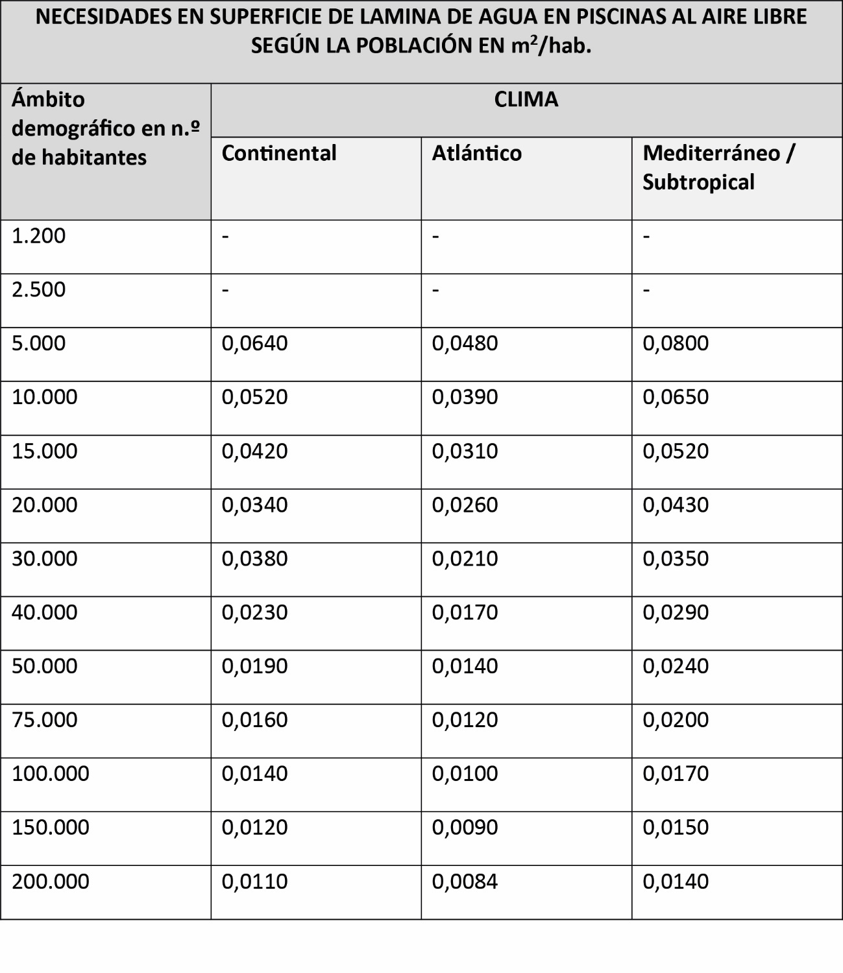
○ Necesidades del deporte de competición (SC):
Las necesidades del deporte federativo de competición son de una singularidad tal que resulta imposible traducirlas en un estándar urbanístico de metros cuadrados por habitante. En cada especialidad deportiva (o grupo de especialidades afines), estas necesidades están en relación con el número de deportistas federados (fichas), el número de equipos (si existen), el número de clubes, el número de horas diarias que se puede utilizar cada instalación (hu), el número de horas semanales de entrenamiento y/o competición (Hp) y la(s) clase(s) de Piscina(s) considerada(s) reglamentaria(s) para la competición del deporte citado. Véanse Normas Reglamentarias.
Al tener que alcanzar las dimensiones reglamentarias, en algunos casos habrá de superarse el tamaño o variarse la profundidad de algún vaso de la Piscina al Aire libre respecto a todo lo que nos ha venido dado por el cálculo de las necesidades escolares, y demográficas. Por ejemplo, la conversión de un vaso polivalente en un vaso de natación en aquellos casos en que las Necesidades del deporte de competición así lo indiquen.
Como consecuencia de todo lo anterior saldrá calculada la Superficie en lámina de agua para el deporte de competición en Piscinas al Aire libre (SC).
○ Necesidades totales:
Se tomará como válido el máximo valor (S) de los tres tipos de superficie de lámina de agua calculados (SE, SP, SC) ya que los tres grupos de usuarios nunca utilizarán simultáneamente cada “Zona de Ejercicios” o cada Piscina al Aire libre, a excepción de las clases de Piscinas al Aire libre proyectadas específicamente para ser utilizadas para el entrenamiento o competición del deporte federativo (fosos de saltos, vasos de natación, water-polo, etc.) o para determinadas actividades (enseñanza, chapoteo, etc.) han de considerarse a parte y cuya superficie de lámina de agua será S´.
En consecuencia, el resultado global de este Cálculo de necesidades es S+S’. Conocida dicha superficie S+S’ resulta inmediato traducirla en los Tipos de Piscinas al Aire libre más convenientes, para lo cual debe consultarse el punto 6 de Condiciones de Diseño.
○ Tipología de Piscinas al Aire libre:
Será necesario realizar (o tomar conocimiento de) un detenido Inventario o Censo de las Piscinas al Aire libre existentes en el “Área de Influencia” que nos ocupa, para deducir del resultado obtenido, las necesidades ya satisfechas.
La superficie S+S’ de lámina de agua concretada en una serie de Vasos ya elegidos, se ha de complementar con la Superficie en Bandas exteriores, a fin de obtener la Superficie en Espacios útiles al deporte (EUD). Véase para ello lo previsto en el Apartado 1 de Condiciones de Diseño.

